|  |  |  |  |  |  |  |
| --- | --- | --- | --- | --- | --- | --- |
| |  |  | | --- | --- | |  |  |  |  |  | | --- | --- | |  | УТВЕРЖДЕНА  постановлением администрации Новосибирского района  Новосибирской области  от 18.08.2025 №1968-па |   **Актуализация схемы теплоснабжения**  **Берёзовского сельсовета**  **Новосибирского района Новосибирской области**  **ОБОСНОВЫВАЮЩИЕ МАТЕРИАЛЫ**    **2025 г.**   |  |  | | --- | --- | |  |  | |

|  |  |
| --- | --- |
| «УТВЕРЖДАЮ»  Зам. директора МКУ «УК ЕЗ ЖКХС»  __________________ А.С. Бусловский  «____»__________ 2025 г. | «Разработчик»  Индивидуальный предприниматель  __________________ М.А. Жеребцова  «____»__________ 2025 г. |
| **Актуализация схемы теплоснабжения**  **Берёзовского сельсовета**  **Новосибирского района Новосибирской области**  **ОБОСНОВЫВАЮЩИЕ МАТЕРИАЛЫ** | |

# ОГЛАВЛЕНИЕ

ОГЛАВЛЕНИЕ 3

ПЕРЕЧЕНЬ ТАБЛИЦ 13

ПЕРЕЧЕНЬ РИСУНКОВ 16

Глава 1 Существующее положение в сфере производства, передачи и потребления тепловой энергии для целей теплоснабжения 17

1.1 Функциональная структура теплоснабжения 17

1.1.1 Описание зон деятельности (эксплуатационной ответственности) теплоснабжающих и теплосетевых организаций и описание структуры договорных отношений между ними в зонах действия производственных котельных 17

1.1.2 Описание зон деятельности (эксплуатационной ответственности) теплоснабжающих и теплосетевых организаций и описание структуры договорных отношений между ними в зонах действия индивидуального теплоснабжения 17

1.1.3 Зоны действия отопительных котельных 17

1.1.4 Описание изменений, произошедших в функциональной структуре теплоснабжения поселения, городского округа, города федерального значения за период, предшествующий актуализации схемы теплоснабжении 19

1.2 Источники тепловой энергии 19

1.2.1 Структура и технические характеристики основного оборудования 19

1.2.2 Параметры установленной тепловой мощности источника тепловой энергии, в том числе теплофикационного оборудования и теплофикационной установки 33

1.2.3 Ограничения тепловой мощности и параметров располагаемой тепловой мощности 33

1.2.4 Объем потребления тепловой энергии (мощности) на собственные и хозяйственные нужды теплоснабжающей организации в отношении источников тепловой энергии и параметры тепловой мощности нетто 33

1.2.5 Сроки ввода в эксплуатацию основного оборудования, год последнего освидетельствования при допуске к эксплуатации после ремонта, год продления ресурса и мероприятия по продлению ресурса 34

1.2.6 Схемы выдачи тепловой мощности, структура теплофикационных установок (для источников тепловой энергии, функционирующих в режиме комбинированной выработки электрической и тепловой энергии) 34

1.2.7 Способы регулирования отпуска тепловой энергии от источников тепловой энергии с обоснованием выбора графика изменения температур и расхода теплоносителя в зависимости от температуры наружного воздуха 34

1.2.8 Среднегодовая загрузка оборудования 35

1.2.9 Способы учёта тепла, отпущенного в тепловые сети 35

1.2.10 Статистика отказов и восстановлений оборудования источников тепловой энергии 35

1.2.11 Предписания надзорных органов по запрещению дальнейшей эксплуатации источников тепловой энергии 36

1.2.12 Перечень источников тепловой энергии и (или) оборудования (турбоагрегатов), входящего в их состав (для источников тепловой энергии, функционирующих в режиме комбинированной выработки электрической и тепловой энергии), которые отнесены к объектам, электрическая мощность которых поставляется в вынужденном режиме в целях обеспечения надёжного теплоснабжения потребителей 36

1.2.13 Описание изменений технических характеристик основного оборудования источников тепловой энергии, зафиксированных за период, предшествующий актуализации схемы теплоснабжения 36

1.3 Тепловые сети, сооружения на них 36

1.3.1 Описание структуры тепловых сетей от каждого источника тепловой энергии, от магистральных выводов до центральных тепловых пунктов (если таковые имеются) или до ввода в жилой квартал или промышленный объект с выделением сетей горячего водоснабжения 36

1.3.2 Карты (схемы) тепловых сетей в зонах действия источников тепловой энергии в электронной форме и (или) на бумажном носителе 36

1.3.3 Параметры тепловых сетей, включая год начала эксплуатации, тип изоляции, тип компенсирующих устройств, тип прокладки, краткую характеристику грунтов в местах прокладки с выделением наименее надёжных участков, определением их материальной характеристики и тепловой нагрузки потребителей, подключённых к таким участкам 36

1.3.4 Описание типов и количества секционирующей и регулирующей арматуры на тепловых сетях 38

1.3.5 Описание типов и строительных особенностей тепловых пунктов, тепловых камер и павильонов 38

1.3.6 Описание графиков регулирования отпуска тепла в тепловые сети с анализом их обоснованности 38

1.3.7 Фактические температурные режимы отпуска тепла в тепловые сети и их соответствие утверждённым графикам регулирования отпуска тепла в тепловые сети 39

1.3.8 Гидравлические режимы и пьезометрические графики тепловых сетей 39

1.3.9 Статистика отказов тепловых сетей (аварийных ситуаций) за последние 5 лет 41

1.3.10 Статистика восстановлений (аварийно-восстановительных ремонтов) тепловых сетей и среднее время, затраченное на восстановление работоспособности тепловых сетей, за последние 5 лет 41

1.3.11 Описание процедур диагностики состояния тепловых сетей и планирования капитальных (текущих) ремонтов 42

1.3.12 Описание периодичности и соответствия требованиям технических регламентов и иным обязательным требованиям процедур летнего ремонта с параметрами и методами испытаний (гидравлических, температурных, на тепловые потери) тепловых сетей 45

1.3.13 Описание нормативов технологических потерь (в ценовых зонах теплоснабжения - плановых потерь, определяемых в соответствии с методическими указаниями по разработке схем теплоснабжения) при передаче тепловой энергии (мощности) и теплоносителя, включаемых в расчёт отпущенных тепловой энергии (мощности) и теплоносителя 45

1.3.14 Оценка фактических потерь тепловой энергии и теплоносителя при передаче тепловой энергии и теплоносителя по тепловым сетям за последние 3 года 46

1.3.15 Предписания надзорных органов по запрещению дальнейшей эксплуатации участков тепловой сети и результаты их исполнения 46

1.3.16 Описание наиболее распространённых типов присоединений теплопотребляющих установок потребителей к тепловым сетям, определяющих выбор и обоснование графика регулирования отпуска тепловой энергии потребителям 46

1.3.17 Сведения о наличии коммерческого приборного учёта тепловой энергии, отпущенной из тепловых сетей потребителям, и анализ планов по установке приборов учёта тепловой энергии и теплоносителя 46

1.3.18 Анализ работы диспетчерских служб теплоснабжающих (теплосетевых) организаций и используемых средств автоматизации, телемеханизации и связи 47

1.3.19 Уровень автоматизации и обслуживания центральных тепловых пунктов, насосных станций 47

1.3.20 Сведения о наличии защиты тепловых сетей от превышения давления 47

1.3.21 Перечень выявленных бесхозяйных тепловых сетей и обоснование выбора организации, уполномоченной на их эксплуатацию 47

1.3.22 Данные энергетических характеристик тепловых сетей (при их наличии) 47

1.3.23 Описание изменений в характеристиках тепловых сетей и сооружений на них, зафиксированных за период, предшествующий актуализации схемы теплоснабжения 47

1.4 Зоны действия источников тепловой энергии 47

1.4.1 Описание существующих зон действия источников тепловой энергии во всех системах теплоснабжения на территории поселения 47

1.4.2 Перечень котельных, находящихся в зоне радиуса эффективного теплоснабжения источников тепловой энергии, функционирующих в режиме комбинированной выработки электрической и тепловой энергии 48

1.5 Тепловые нагрузки потребителей тепловой энергии, групп потребителей тепловой энергии 48

1.5.1 Описание значений спроса на тепловую мощность в расчётных элементах территориального деления, в том числе значений тепловых нагрузок потребителей тепловой энергии, групп потребителей тепловой энергии 48

1.5.2 Описание значений расчётных тепловых нагрузок на коллекторах источников тепловой энергии 49

1.5.3 Описание случаев и условий применения отопления жилых помещений в многоквартирных домах с использованием индивидуальных квартирных источников тепловой энергии 49

1.5.4 Описание величины потребления тепловой энергии в расчётных элементах территориального деления за отопительный период и за год в целом 49

1.5.5 Описание существующих нормативов потребления тепловой энергии для населения на отопление и горячее водоснабжение 50

1.5.6 Описание сравнения величины договорной и расчётной тепловой нагрузки по зоне действия каждого источника тепловой энергии 51

1.5.7 Описание изменений тепловых нагрузок потребителей тепловой энергии, в том числе подключённых к тепловым сетям каждой системы теплоснабжения, зафиксированных за период, предшествующий актуализации схемы теплоснабжения 52

1.6 Балансы тепловой мощности и тепловой нагрузки 52

1.6.1 Описание балансов установленной, располагаемой тепловой мощности и тепловой мощности нетто, потерь тепловой мощности в тепловых сетях и расчётной тепловой нагрузки по каждому источнику тепловой энергии, а в ценовых зонах теплоснабжения - по каждой системе теплоснабжения 52

1.6.2 Описание резервов и дефицитов тепловой мощности нетто по каждому источнику тепловой энергии, а в ценовых зонах теплоснабжения - по каждой системе теплоснабжения 53

1.6.3 Описание гидравлических режимов, обеспечивающих передачу тепловой энергии от источника тепловой энергии до самого удалённого потребителя и характеризующих существующие возможности (резервы и дефициты по пропускной способности) передачи тепловой энергии от источника тепловой энергии к потребителю 53

1.6.4 Описание причины возникновения дефицитов тепловой мощности и последствий влияния дефицитов на качество теплоснабжения 53

1.6.5 Описание резервов тепловой мощности нетто источников тепловой энергии и возможностей расширения технологических зон действия источников тепловой энергии с резервами тепловой мощности нетто в зоны действия с дефицитом тепловой мощности 53

1.6.6 Описание изменений в балансах тепловой мощности и тепловой нагрузки каждой системы теплоснабжения, в том числе с учётом реализации планов строительства, реконструкции, технического перевооружения и (или) модернизации источников тепловой энергии, введённых в эксплуатацию за период, предшествующий актуализации схемы теплоснабжения 54

1.7 Балансы теплоносителя 54

1.7.1 Описание балансов производительности водоподготовительных установок теплоносителя для тепловых сетей и максимального потребления теплоносителя в теплоиспользующих установках потребителей в перспективных зонах действия систем теплоснабжения и источников тепловой энергии, в том числе работающих на единую тепловую сеть 54

1.7.2 Описание балансов производительности водоподготовительных установок теплоносителя для тепловых сетей и максимального потребления теплоносителя в аварийных режимах систем теплоснабжения 54

1.7.3 Описание изменений в балансах водоподготовительных установок для каждой системы теплоснабжения, в том числе с учётом реализации планов строительства, реконструкции, технического перевооружения и (или) модернизации этих установок, введённых в эксплуатацию в период, предшествующий актуализации схемы теплоснабжения 55

1.8 Топливные балансы источников тепловой энергии и система обеспечения топливом 55

1.8.1 Описание видов и количества используемого основного топлива для каждого источника тепловой энергии 55

1.8.2 Описание видов резервного и аварийного топлива и возможности их обеспечения в соответствии с нормативными требованиями 55

1.8.3 Описание особенностей характеристик видов топлива в зависимости от мест поставки 56

1.8.4 Описание использования местных видов топлива 57

1.8.5 Описание видов топлива (в случае, если топливом является уголь, - вид ископаемого угля в соответствии с Межгосударственным стандартом ГОСТ 25543-2013 "Угли бурые, каменные и антрациты. Классификация по генетическим и технологическим параметрам"), их доли и значения низшей теплоты сгорания топлива, используемых для производства тепловой энергии по каждой системе теплоснабжения 57

1.8.6 Описание преобладающего в поселении, городском округе вида топлива, определяемого по совокупности всех систем теплоснабжения, находящихся в соответствующем поселении, городском округе 57

1.8.7 Описание приоритетного направления развития топливного баланса поселения, городского округа 57

1.8.8 Описание изменений в топливных балансах источников тепловой энергии для каждой системы теплоснабжения, в том числе с учетом реализации планов строительства, реконструкции, технического перевооружения и (или) модернизации источников тепловой энергии, ввод в эксплуатацию которых осуществлен в период, предшествующий актуализации схемы теплоснабжения 57

1.9 Надёжность теплоснабжения 58

1.9.1 Описание и значения показателей, определяемых в соответствии с методическими указаниями по разработке схем теплоснабжения, и иные сведения 58

1.9.2 Поток отказов (частота отказов) участков тепловых сетей 58

1.9.3 Частота отключений потребителей 59

1.9.4 Поток (частота) и время восстановления теплоснабжения потребителей после отключений 59

1.9.5 Графические материалы (карты-схемы тепловых сетей и зон ненормативной надёжности и безопасности теплоснабжения) 59

1.9.6 Результаты анализа аварийных ситуаций при теплоснабжении, расследование причин которых осуществляется федеральным органом исполнительной власти, уполномоченным на осуществление федерального государственного энергетического надзора, в соответствии с Правилами расследования причин аварийных ситуаций при теплоснабжении, утвержденными постановлением Правительства Российской Федерации от 17 октября 2015 г. N 1114 "О расследовании причин аварийных ситуаций при теплоснабжении и о признании утратившими силу отдельных положений Правил расследования причин аварий в электроэнергетике" 59

1.9.7 Результаты анализа времени восстановления теплоснабжения потребителей, отключённых в результате аварийных ситуаций при теплоснабжении 60

1.9.8 Описание изменений в надёжности теплоснабжения для каждой системы теплоснабжения, в том числе с учётом реализации планов строительства, реконструкции, технического перевооружения и (или) модернизации источников тепловой энергии и тепловых сетей, ввод в эксплуатацию которых осуществлён в период, предшествующий актуализации схемы теплоснабжения 60

1.9.9 Меры по обеспечению надежности теплоснабжения и бесперебойной работы систем теплоснабжения 60

1.10 Технико-экономические показатели теплоснабжающих и теплосетевых организаций 61

1.10.1 Описание показателей хозяйственной деятельности теплоснабжающих и теплосетевых организаций в соответствии с требованиями, устанавливаемыми Правительством Российской Федерации в стандартах раскрытия информации теплоснабжающими организациями, теплосетевыми организациями и органами регулирования 61

1.10.2 Описание изменений технико-экономических показателей теплоснабжающих и теплосетевых организаций для каждой системы теплоснабжения, в том числе с учетом реализации планов строительства, реконструкции, технического перевооружения и (или) модернизации источников тепловой энергии и тепловых сетей, ввод в эксплуатацию которых осуществлен в период, предшествующий актуализации схемы теплоснабжения 62

1.11 Цены (тарифы) в сфере теплоснабжения 62

1.11.1 Описание динамики утверждённых цен (тарифов), устанавливаемых органами исполнительной власти субъекта Российской Федерации в области государственного регулирования цен (тарифов) по каждому из регулируемых видов деятельности и по каждой теплосетевой и теплоснабжающей организации с учётом последних 3 лет 62

1.11.2 Описание структуры цен (тарифов), установленных на момент разработки схемы теплоснабжения 62

1.11.3 Описание платы за подключение к системе теплоснабжения 63

1.11.4 Описание платы за услуги по поддержанию резервной тепловой мощности, в том числе для социально значимых категорий потребителей 63

1.11.5 Описание динамики предельных уровней цен на тепловую энергию (мощность), поставляемую потребителям, утверждаемых в ценовых зонах теплоснабжения с учётом последних 3 лет 63

1.11.6 Описание средневзвешенного уровня сложившихся за последние 3 года цен на тепловую энергию (мощность), поставляемую единой теплоснабжающей организацией потребителям в ценовых зонах теплоснабжения 63

1.11.7 Описание изменений в утверждённых ценах (тарифах), устанавливаемых органами исполнительной власти субъекта Российской Федерации, зафиксированных за период, предшествующий актуализации схемы теплоснабжения 63

1.12 Описание существующих технических и технологических проблем в системах теплоснабжения поселения 63

1.12.1 Описание существующих проблем организации качественного теплоснабжения (перечень причин, приводящих к снижению качества теплоснабжения, включая проблемы в работе теплопотребляющих установок потребителей) 63

1.12.2 Описание существующих проблем организации надёжного теплоснабжения поселения (перечень причин, приводящих к снижению надёжности теплоснабжения, включая проблемы в работе теплопотребляющих установок потребителей) 63

1.12.3 Описание существующих проблем развития систем теплоснабжения 64

1.12.4 Описание существующих проблем надёжного и эффективного снабжения топливом действующих систем теплоснабжения 64

1.12.5 Анализ предписаний надзорных органов об устранении нарушений, влияющих на безопасность и надёжность системы теплоснабжения 64

1.12.6 Описание изменений технических и технологических проблем в системах теплоснабжения поселения, городского округа, города федерального значения, произошедших в период, предшествующий актуализации схемы теплоснабжения 64

Глава 2 Существующее и перспективное потребление тепловой энергии на цели теплоснабжения 65

2.1 Данные базового уровня потребления тепла на цели теплоснабжения 65

2.2 Прогнозы приростов площади строительных фондов, сгруппированные по расчётным элементам территориального деления и по зонам действия источников тепловой энергии с разделением объектов строительства на многоквартирные дома, индивидуальные жилые дома, общественные здания, производственные здания промышленных предприятий, на каждом этапе 65

2.3 Прогнозы перспективных удельных расходов тепловой энергии на отопление, вентиляцию и горячее водоснабжение, согласованных с требованиями к энергетической эффективности объектов теплопотребления, устанавливаемых в соответствии с законодательством Российской Федерации 67

2.4 Прогнозы приростов объёмов потребления тепловой энергии (мощности) и теплоносителя с разделением по видам теплопотребления в каждом расчётном элементе территориального деления и в зоне действия каждого из существующих или предлагаемых для строительства источников тепловой энергии на каждом этапе 67

2.5 Прогнозы приростов объёмов потребления тепловой энергии (мощности) и теплоносителя с разделением по видам теплопотребления в расчётных элементах территориального деления и в зонах действия индивидуального теплоснабжения на каждом этапе 69

2.6 Прогнозы приростов объемов потребления тепловой энергии (мощности) и теплоносителя объектами, расположенными в производственных зонах, при условии возможных изменений производственных зон и их перепрофилирования и приростов объемов потребления тепловой энергии (мощности) производственными объектами с разделением по видам теплопотребления и по видам теплоносителя (горячая вода и пар) в зоне действия каждого из существующих или предлагаемых для строительства источников тепловой энергии на каждом этапе 69

2.7 Описание изменений показателей существующего и перспективного потребления тепловой энергии на цели теплоснабжения 69

2.8 Перечень объектов теплопотребления, подключенных к тепловым сетям существующих систем теплоснабжения в период, предшествующий актуализации схемы теплоснабжения 70

2.9 Актуализированный прогноз перспективной застройки относительно указанного в утвержденной схеме теплоснабжения прогноза перспективной застройки 70

2.10 Расчетная тепловая нагрузка на коллекторах источников тепловой энергии 70

2.11 Фактические расходы теплоносителя в отопительный и летний периоды 70

Глава 3 Электронная модель системы теплоснабжения поселения 71

Глава 4 Существующие и перспективные балансы тепловой мощности источников тепловой энергии и тепловой нагрузки потребителей 72

4.1 Балансы существующей на базовый период схемы теплоснабжения (актуализации схемы теплоснабжения) тепловой мощности и перспективной тепловой нагрузки в каждой из зон действия источников тепловой энергии с определением резервов (дефицитов) существующей располагаемой тепловой мощности источников тепловой энергии, устанавливаемых на основании величины расчетной тепловой нагрузки, а в ценовых зонах теплоснабжения - балансы существующей на базовый период схемы теплоснабжения (актуализации схемы теплоснабжения) тепловой мощности и перспективной тепловой нагрузки в каждой системе теплоснабжения с указанием сведений о значениях существующей и перспективной тепловой мощности источников тепловой энергии, находящихся в государственной или муниципальной собственности и являющихся объектами концессионных соглашений или договоров аренды 72

4.2 Гидравлический расчёт передачи теплоносителя для каждого магистрального вывода с целью определения возможности (невозможности) обеспечения тепловой энергией существующих и перспективных потребителей, присоединённых к тепловой сети от каждого источника тепловой энергии 73

4.3 Выводы о резервах (дефицитах) существующей системы теплоснабжения при обеспечении перспективной тепловой нагрузки потребителей 78

4.4 Описание изменений существующих и перспективных балансов тепловой мощности источников тепловой энергии и тепловой нагрузки потребителей для каждой системы теплоснабжения за период, предшествующий актуализации схемы теплоснабжения 78

Глава 5 Мастер-план развития систем теплоснабжения поселения 79

5.1 Описание вариантов (не менее двух) перспективного развития систем теплоснабжения поселения (в случае их изменения относительно ранее принятого варианта развития систем теплоснабжения в утверждённой в установленном порядке схеме теплоснабжения) 79

5.2 Технико-экономическое сравнение вариантов перспективного развития систем теплоснабжения поселения 79

5.3 Обоснование выбора приоритетного варианта перспективного развития систем теплоснабжения поселения на основе анализа ценовых (тарифных) последствий для потребителей, а в ценовых зонах теплоснабжения - на основе анализа ценовых (тарифных) последствий для потребителей, возникших при осуществлении регулируемых видов деятельности, и индикаторов развития систем теплоснабжения поселения. 79

5.4 Описание изменений в мастер-плане развития систем теплоснабжения поселения, городского округа, города федерального значения за период, предшествующий актуализации схемы теплоснабжения 80

Глава 6 Существующие и перспективные балансы производительности водоподготовительных установок и максимального потребления теплоносителя теплопотребляющими установками потребителей, в том числе в аварийных режимах 81

6.1 Расчётная величина нормативных потерь (в ценовых зонах теплоснабжения - расчётную величину плановых потерь, определяемых в соответствии с методическими указаниями по разработке схем теплоснабжения) теплоносителя в тепловых сетях в зонах действия источников тепловой энергии 81

6.2 Максимальный и среднечасовой расход теплоносителя (расход сетевой воды) на горячее водоснабжение потребителей с использованием открытой системы теплоснабжения в зоне действия каждого источника тепловой энергии, рассчитываемый с учетом прогнозных сроков перевода потребителей, подключенных к открытой системе теплоснабжения (горячего водоснабжения), на закрытую систему горячего водоснабжения 82

6.3 Сведения о наличии баков-аккумуляторов 82

6.4 Нормативный и фактический (для эксплуатационного и аварийного режимов) часовой расход подпиточной воды в зоне действия источников тепловой энергии 82

6.5 Существующий и перспективный баланс производительности водоподготовительных установок и потерь теплоносителя с учётом развития системы теплоснабжения 83

6.6 Описание изменений в существующих и перспективных балансах производительности водоподготовительных установок и максимального потребления теплоносителя теплопотребляющими установками потребителей, в том числе в аварийных режимах, за период, предшествующий актуализации схемы теплоснабжения 85

6.7 Сравнительный анализ расчётных и фактических потерь теплоносителя для всех зон действия источников тепловой энергии за период, предшествующий актуализации схемы теплоснабжения 85

Глава 7 Предложения по строительству, реконструкции, техническому перевооружению и (или) модернизации источников тепловой энергии 86

7.1 Описание условий организации централизованного теплоснабжения, индивидуального теплоснабжения, а также поквартирного отопления, которое должно содержать в том числе определение целесообразности или нецелесообразности подключения (технологического присоединения) теплопотребляющей установки к существующей системе централизованного теплоснабжения исходя из недопущения увеличения совокупных расходов в такой системе централизованного теплоснабжения, расчет которых выполняется в порядке, установленном методическими указаниями по разработке схем теплоснабжения 86

7.2 Описание текущей ситуации, связанной с ранее принятыми в соответствии с законодательством Российской Федерации об электроэнергетике решениями об отнесении генерирующих объектов к генерирующим объектам, мощность которых поставляется в вынужденном режиме в целях обеспечения надежного теплоснабжения потребителей 86

7.3 Анализ надежности и качества теплоснабжения для случаев отнесения генерирующего объекта к объектам, вывод которых из эксплуатации может привести к нарушению надежности теплоснабжения (при отнесении такого генерирующего объекта к объектам, электрическая мощность которых поставляется в вынужденном режиме в целях обеспечения надежного теплоснабжения потребителей, в соответствующем году долгосрочного конкурентного отбора мощности на оптовом рынке электрической энергии (мощности) на соответствующий период), в соответствии с методическими указаниями по разработке схем теплоснабжения 86

7.4 Обоснование предлагаемых для строительства источников тепловой энергии, функционирующих в режиме комбинированной выработки электрической и тепловой энергии, для обеспечения перспективных тепловых нагрузок 87

7.5 Обоснование предлагаемых для реконструкции и (или) модернизации действующих источников тепловой энергии, функционирующих в режиме комбинированной выработки электрической и тепловой энергии, для обеспечения перспективных приростов тепловых нагрузок 87

7.6 Обоснование предложений по переоборудованию котельных в источники тепловой энергии, функционирующие в режиме комбинированной выработки электрической и тепловой энергии, с выработкой электроэнергии на собственные нужды теплоснабжающей организации в отношении источника тепловой энергии, на базе существующих и перспективных тепловых нагрузок 87

7.7 Обоснование предлагаемых для реконструкции и (или) модернизации котельных с увеличением зоны их действия путем включения в нее зон действия существующих источников тепловой энергии 87

7.8 Обоснование предлагаемых для перевода в пиковый режим работы котельных по отношению к источникам тепловой энергии, функционирующим в режиме комбинированной выработки электрической и тепловой энергии 87

7.9 Обоснование предложений по расширению зон действия действующих источников тепловой энергии, функционирующих в режиме комбинированной выработки электрической и тепловой энергии 87

7.10 Обоснование предлагаемых для вывода в резерв и (или) вывода из эксплуатации котельных при передаче тепловых нагрузок на другие источники тепловой энергии 88

7.11 Обоснование организации индивидуального теплоснабжения в зонах застройки поселения малоэтажными жилыми зданиями 88

7.12 Обоснование перспективных балансов производства и потребления тепловой мощности источников тепловой энергии и теплоносителя и присоединенной тепловой нагрузки в каждой из систем теплоснабжения поселения 88

7.13 Анализ целесообразности ввода новых и реконструкции и (или) модернизации существующих источников тепловой энергии с использованием возобновляемых источников энергии, а также местных видов топлива 88

7.14 Обоснование организации теплоснабжения в производственных зонах на территории поселения 88

7.15 Результаты расчётов радиуса эффективного теплоснабжения 88

7.16 Описание изменений в предложениях по строительству, реконструкции, техническому перевооружению и (или) модернизации источников тепловой энергии за период, предшествующий актуализации схемы теплоснабжения, в том числе с учетом введенных в эксплуатацию новых, реконструированных и прошедших техническое перевооружение и (или) модернизацию источников тепловой энергии 89

7.17 Покрытие перспективной тепловой нагрузки, не обеспеченной тепловой мощностью 89

7.18 Максимальная выработка электрической энергии на базе прироста теплового потребления на коллекторах существующих источников тепловой энергии, функционирующих в режиме комбинированной выработки электрической и тепловой энергии 89

7.19 Определение перспективных режимов загрузки источников тепловой энергии по присоединенной тепловой нагрузке 90

7.20 Определение потребности в топливе и рекомендации по видам используемого топлива 90

Глава 8 Предложения по строительству, реконструкции и (или) модернизации тепловых сетей 91

8.1 Предложения по реконструкции и (или) модернизации и строительству тепловых сетей, обеспечивающих перераспределение тепловой нагрузки из зон с дефицитом тепловой мощности в зоны с избытком тепловой мощности (использование существующих резервов) 91

8.2 Предложения по строительству тепловых сетей для обеспечения перспективных приростов тепловой нагрузки под жилищную, комплексную или производственную застройку во вновь осваиваемых районах поселения 91

8.3 Предложения по строительству тепловых сетей, обеспечивающих условия, при наличии которых существует возможность поставок тепловой энергии потребителям от различных источников тепловой энергии при сохранении надёжности теплоснабжения 91

8.4 Предложения по строительству, реконструкции и (или) модернизации тепловых сетей для повышения эффективности функционирования системы теплоснабжения, в том числе за счёт перевода котельных в пиковый режим работы или ликвидации котельных 91

8.5 Предложения по строительству тепловых сетей для обеспечения нормативной надёжности теплоснабжения 91

8.6 Предложения по реконструкции и (или) модернизации тепловых сетей с увеличением диаметра трубопроводов для обеспечения перспективных приростов тепловой нагрузки 91

8.7 Предложения по реконструкции и (или) модернизации тепловых сетей, подлежащих замене в связи с исчерпанием эксплуатационного ресурса 92

8.8 Предложения по строительству, реконструкции и (или) модернизации насосных станций 92

8.9 Описание изменений в предложениях по строительству, реконструкции и (или) модернизации тепловых сетей за период, предшествующий актуализации схемы теплоснабжения, в том числе с учетом введенных в эксплуатацию новых и реконструированных тепловых сетей и сооружений на них 92

Глава 9 Предложения по переводу открытых систем теплоснабжения (горячего водоснабжения), отдельных участков таких систем на закрытые системы горячего водоснабжения 93

9.1 Технико-экономическое обоснование предложений по типам присоединений теплопотребляющих установок потребителей (или присоединений абонентских вводов) к тепловым сетям, обеспечивающим перевод потребителей, подключенных к открытой системе теплоснабжения (горячего водоснабжения), отдельным участкам такой системы, на закрытую систему горячего водоснабжения 93

9.2 Обоснование и пересмотр графика температур теплоносителя и его расхода в открытой системе теплоснабжения (горячего водоснабжения) 93

9.3 Предложения по реконструкции тепловых сетей в открытых системах теплоснабжения (горячего водоснабжения), на отдельных участках таких систем, обеспечивающих передачу тепловой энергии к потребителям 93

9.4 Расчёт потребности инвестиций для перевода открытых систем теплоснабжения (горячего водоснабжения), отдельных участков таких систем на закрытые системы горячего водоснабжения 93

9.5 Оценка экономической эффективности мероприятий по переводу открытых систем теплоснабжения (горячего водоснабжения), отдельных участков таких систем на закрытые системы горячего водоснабжения 93

9.6 Расчет ценовых (тарифных) последствий для потребителей в случае реализации мероприятий по переводу открытых систем теплоснабжения (горячего водоснабжения), отдельных участков таких систем на закрытые системы горячего водоснабжения 94

9.7 Описание актуальных изменений в предложениях по переводу открытых систем теплоснабжения (горячего водоснабжения) в закрытые системы горячего водоснабжения за период, предшествующий актуализации схемы теплоснабжения, в том числе с учетом введенных в эксплуатацию переоборудованных центральных и индивидуальных тепловых пунктов 94

Глава 10 Перспективные топливные балансы 95

10.1 Расчёты по каждому источнику тепловой энергии перспективных максимальных часовых и годовых расходов основного вида топлива для зимнего и летнего периодов, необходимого для обеспечения нормативного функционирования источников тепловой энергии на территории поселения, городского округа, города федерального значения 95

10.2 Результаты расчётов по каждому источнику тепловой энергии нормативных запасов топлива 95

10.3 Вид топлива, потребляемый источником тепловой энергии, в том числе с использованием возобновляемых источников энергии и местных видов топлива 97

10.4 Виды топлива (в случае, если топливом является уголь, - вид ископаемого угля в соответствии с Межгосударственным стандартом ГОСТ 25543-2013 "Угли бурые, каменные и антрациты. Классификация по генетическим и технологическим параметрам"), их долю и значение низшей теплоты сгорания топлива, используемые для производства тепловой энергии по каждой системе теплоснабжения 97

10.5 Преобладающий в поселении, вид топлива, определяемый по совокупности всех систем теплоснабжения, находящихся в соответствующем поселении 97

10.6 Приоритетное направление развития топливного баланса поселения 97

10.7 Описание изменений в перспективных топливных балансах за период, предшествующий актуализации схемы теплоснабжения, в том числе с учётом введённых в эксплуатацию построенных и реконструированных источников тепловой энергии 97

Глава 11 Оценка надёжности теплоснабжения 98

11.1 Обоснование метода и результатов обработки данных по отказам участков тепловых сетей (аварийным ситуациям), средней частоты отказов участков тепловых сетей (аварийных ситуаций) в каждой системе теплоснабжения 98

11.2 Обоснование метода и результатов обработки данных по восстановлениям отказавших участков тепловых сетей (участков тепловых сетей, на которых произошли аварийные ситуации), среднего времени восстановления отказавших участков тепловых сетей в каждой системе теплоснабжения 99

11.3 Обоснование результатов оценки вероятности отказа (аварийной ситуации) и безотказной (безаварийной) работы системы теплоснабжения по отношению к потребителям, присоединённым к магистральным и распределительным теплопроводам 100

11.4 Обоснование результатов оценки коэффициентов готовности теплопроводов к несению тепловой нагрузки 100

11.5 Обоснование результатов оценки недоотпуска тепловой энергии по причине отказов (аварийных ситуаций) и простоев тепловых сетей и источников тепловой энергии 101

11.6 Предложения, обеспечивающие надёжность систем теплоснабжения 102

11.6.1 Применение на источниках тепловой энергии рациональных тепловых схем с дублированными связями и новых технологий, обеспечивающих нормативную готовность энергетического оборудования 102

11.6.2 Установка резервного оборудования 102

11.6.3 Организация совместной работы нескольких источников тепловой энергии на единую тепловую сеть 102

11.6.4 Резервирование тепловых сетей смежных районов поселения 102

11.6.5 Устройство резервных насосных станций 102

11.6.6 Установка баков-аккумуляторов 102

11.7 Описание изменений в показателях надёжности теплоснабжения за период, предшествующий актуализации схемы теплоснабжения, с учётом введённых в эксплуатацию новых и реконструированных тепловых сетей и сооружений на них 102

Глава 12 Обоснование инвестиций в строительство, реконструкцию, техническое перевооружение и (или) модернизацию 103

12.1 Оценка финансовых потребностей для осуществления строительства, реконструкции, технического перевооружения и (или) модернизации источников тепловой энергии и тепловых сетей 103

12.2 Обоснованные предложения по источникам инвестиций, обеспечивающих финансовые потребности для осуществления строительства, реконструкции, технического перевооружения и (или) модернизации источников тепловой энергии и тепловых сетей 105

12.3 Расчёты экономической эффективности инвестиций 105

12.4 Расчёты ценовых (тарифных) последствий для потребителей при реализации программ строительства, реконструкции, технического перевооружения и (или) модернизации систем теплоснабжения 105

12.5 Расчёт экономической эффективности инвестиций в строительство источников тепловой энергии, функционирующих в режиме комбинированной выработки электрической и тепловой энергии, по которым имеются источники финансирования, выполненный в соответствии с методическими указаниями по разработке схем теплоснабжения 106

12.6 Описание изменений в обосновании инвестиций (оценке финансовых потребностей, предложениях по источникам инвестиций) в строительство, реконструкцию, техническое перевооружение и (или) модернизацию источников тепловой энергии и тепловых сетей с учётом фактически осуществлённых инвестиций и показателей их фактической эффективности 106

Глава 13 Индикаторы развития систем теплоснабжения поселения 107

13.1 Результаты оценки существующих и перспективных значений индикаторов развития систем теплоснабжения 107

13.2 Описание изменений (фактических данных) в оценке значений индикаторов развития систем теплоснабжения поселения, городского округа, города федерального значения, а в ценовых зонах теплоснабжения также изменений (фактических данных) в достижении ключевых показателей, отражающих результаты внедрения целевой модели рынка тепловой энергии, целевых показателей реализации схемы теплоснабжения поселения, городского округа с учетом реализации проектов схемы теплоснабжения 110

Глава 14 Ценовые (тарифные) последствия 111

14.1 Тарифно-балансовые расчетные модели теплоснабжения потребителей по каждой системе теплоснабжения 111

14.2 Тарифно-балансовые расчетные модели теплоснабжения потребителей по каждой единой теплоснабжающей организации 112

14.3 Результаты оценки ценовых (тарифных) последствий реализации проектов схемы теплоснабжения на основании разработанных тарифно-балансовых моделей 114

14.4 Описание изменений (фактических данных) в оценке ценовых (тарифных) последствий реализации проектов схемы теплоснабжения 115

Глава 15 Реестр единых теплоснабжающих организаций 116

15.1 Реестр систем теплоснабжения, содержащий перечень теплоснабжающих организаций, действующих в каждой системе теплоснабжения, расположенных в границах поселения 116

15.2 Реестр единых теплоснабжающих организаций, содержащий перечень систем теплоснабжения, входящих в состав единой теплоснабжающей организации 116

15.3 Основания, в том числе критерии, в соответствии с которыми теплоснабжающей организации присвоен статус единой теплоснабжающей организации 116

15.4 Заявки теплоснабжающих организаций, поданные в рамках разработки проекта схемы теплоснабжения (при их наличии), на присвоение статуса единой теплоснабжающей организации 116

15.5 Описание границ зон деятельности единой теплоснабжающей организации (организаций) 117

15.6 Описание изменений в зонах деятельности единых теплоснабжающих организаций, произошедших за период, предшествующий актуализации схемы теплоснабжения, и актуализированные сведения в реестре систем теплоснабжения и реестре единых теплоснабжающих организаций (в случае необходимости) с описанием оснований для внесения изменений 117

Глава 16 Реестр мероприятий схемы теплоснабжения 118

16.1 Перечень мероприятий по строительству, реконструкции, техническому перевооружению и (или) модернизации источников тепловой энергии 118

16.2 Перечень мероприятий по строительству, реконструкции, техническому перевооружению и (или) модернизации тепловых сетей и сооружений на них 119

16.3 Перечень мероприятий, обеспечивающих перевод открытых систем теплоснабжения (горячего водоснабжения), отдельных участков таких систем на закрытые системы горячего водоснабжения 119

Глава 17 Замечания и предложения к проекту схемы теплоснабжения 120

17.1 Перечень всех замечаний и предложений, поступивших при разработке, утверждении и актуализации схемы теплоснабжения 120

17.2 Ответы разработчиков проекта схемы теплоснабжения на замечания и предложения 120

17.3 Перечень учтенных замечаний и предложений, а также реестр изменений, внесенных в разделы схемы теплоснабжения и главы обосновывающих материалов к схеме теплоснабжения 120

Глава 18 Сводный том изменений, выполненных в доработанной и (или) актуализированной схеме теплоснабжения 121

ПРИЛОЖЕНИЕ 122

# ПЕРЕЧЕНЬ ТАБЛИЦ

Таблица 1.1 - Характеристика муниципальных котельных 19

Таблица 1.2 – Основные характеристики котлов источников теплоснабжения 20

Таблица 1.3 – Технические данные и характеристики котельных Березовского сельсовета 20

Таблица 1.4 – Режим работы БМК КМТ-2000 25

Таблица 1.5 – Режим работы БМК КМТ-1600 25

Таблица 1.6 – Режим работы БМК КМТ-1200 25

Таблица 1.7 – Расход воды котельными 26

Таблица 1.8 – Характеристика котлов «Прометей» автомат с круглым теплообменником 29

Таблица 1.9 - Параметры установленной тепловой мощности котельной 33

Таблица 1.10 - Ограничения тепловой мощности и параметры располагаемой тепловой мощности 33

Таблица 1.11 - Параметры установленной тепловой мощности нетто 33

Таблица 1.12 - Сроки ввода в эксплуатацию теплофикационного оборудования 34

Таблица 1.13 - Среднегодовая загрузка оборудования 35

Таблица 1.14 – Параметры тепловой сети в п. Железнодорожный 36

Таблица 1.15 – Характеристика тепловой сети в п. Березовка (ул. Первомайская) 37

Таблица 1.16 – Характеристика тепловой сети в п. Березовка (ул. Лесная) 37

Таблица 1.17 – Перечень запорной арматуры 38

Таблица 1.18 – График изменения температур теплоносителя 38

Таблица 1.19 – Значения спроса тепловой мощности в расчетных элементах территориального деления 48

Таблица 1.20 – Значение тепловой нагрузки на коллекторах источников тепловой энергии котельных Березовского сельсовета 49

Таблица 1.21 – Величины потребления тепловой энергии в расчетных элементах территориального деления за отопительный период и за год 49

Таблица 1.22 – Нормативы потребления коммунальной услуги по отоплению в жилых помещениях 50

Таблица 1.23 – Нормативы потребления коммунальной услуги по отоплению при использовании надворных построек 51

Таблица 1.24 – Значение тепловых нагрузок, указанных в договорах теплоснабжения 51

Таблица 1.25 – Значения потребления тепловой энергии (мощности) при расчетных температурах наружного воздуха в зонах действия источника тепловой энергии 52

Таблица 1.26 – Баланс тепловой мощности и тепловых нагрузок котельной 52

Таблица 1.27 – Баланс тепловой мощности и тепловых нагрузок котельной 53

Таблица 1.28 – Гидравлические режимы тепловых сетей 53

Таблица 1.29 – Баланс производительности водоподготовительных установок теплоносителя для тепловых сетей и максимальное потребление теплоносителя в теплоиспользующих установках потребителей в зонах котельных Березовского сельсовета 54

Таблица 1.30 - Баланс производительности водоподготовительных установок теплоносителя для тепловых сетей и максимальное потребление теплоносителя в аварийных режимах систем теплоснабжения 55

Таблица 1.31 – Количество используемого основного топлива для котельных Березовского сельсовета 55

Таблица 1.32 – Количество нормативного эксплуатационного запаса топлива для котельных Березовского сельсовета 56

Таблица 1.33 – Критерии надёжности системы теплоснабжения Березовского сельсовета 59

Таблица 1.34 – Общая информация о регулируемой организации 61

Таблица 1.35 – МУП ЖКХ «Комбинат Барышевский» 62

Таблица 1.36 – Динамика тарифов 62

Таблица 1.37 – Структура цен (тарифов) 63

Таблица 2.1 – Площадь строительных фондов и приросты площади строительных фондов в расчетном элементе в зоне действия источника тепловой энергии – котельной п. Железнодорожный 65

Таблица 2.2 – Площадь строительных фондов и приросты площади строительных фондов в расчетном элементе в зоне действия источника тепловой энергии – котельной п. Березовка ул. Первомайская 66

Таблица 2.3 – Площадь строительных фондов и приросты площади строительных фондов в расчетном элементе в зоне действия источника тепловой энергии – котельной п. Березовка ул. Лесная 66

Таблица 2.4 – Прогнозы перспективных удельных расходов тепловой энергии 67

Таблица 2.5 – Прогноз прироста объемов потребления тепловой энергии (мощности) и теплоносителя в зоне действия котельных Березовского сельсовета 68

Таблица 2.6 – Прогнозы приростов объемов потребления тепловой энергии (мощности) в зоне действия индивидуального теплоснабжения Березовского сельсовета 69

Таблица 2.7 –Прогнозы перспективных удельных расходов тепловой энергии для обеспечения технологических процессов 69

Таблица 4.1 – Балансы тепловой энергии (мощности) и перспективной тепловой нагрузки источников тепловой энергии котельных Березовского сельсовета 72

Таблица 4.2 – Гидравлический расчет передачи теплоносителя тепловой сети п. Железнодорожный 74

Таблица 4.3 – Гидравлический расчет передачи теплоносителя тепловой сети п. Березовка БМК ул. Первомайская 75

Таблица 4.4 – Гидравлический расчет передачи теплоносителя тепловой сети п. Березовка БМК ул. Лесная 75

Таблица 5.1 – Технико-экономические сравнения вариантов развития 79

Таблица 6.1 – Расчетная величина нормативных потерь теплоносителя в тепловых сетях 83

Таблица 6.2 – Нормативный и фактический часовой расход подпиточной воды 84

Таблица 6.3 - Существующий и перспективный баланс производительности водоподготовительных установок и потерь теплоносителя 84

Таблица 6.4 – Существующий и перспективный баланс производительности водоподготовительной установки центральной котельной в аварийных режимах Березовского сельсовета 85

Таблица 7.1 – Результаты расчета радиуса теплоснабжения для котельных Березовского сельсовета 90

Таблица 7.2 – Результаты расчета радиуса эффективного теплоснабжения для котельных Березовского сельсовета 91

Таблица 10.1 – Расчеты максимальных часовых и годовых расходов основного вида топлива котельных Березовского сельсовета 96

Таблица 10.2 – Результаты расчетов нормативных запасов топлива Березовского сельсовета 97

Таблица 11.1 – Расчет безотказной работы теплосетей Березовского сельсовета 100

Таблица 11.2 – Расчет числа нарушений в подаче тепловой энергии тепловой сети Березовского сельсовета 100

Таблица 11.3 – Расчет среднего времени восстановления отказавших участков теплотрассы котельных Березовского сельсовета 101

Таблица 11.4 – Расчет вероятности безотказной работы теплотрассы в системе теплоснабжения Березовского сельсовета 101

Таблица 11.5 – Приведенный объем недоотпуска тепла в результате нарушений в подаче тепловой энергии в системе теплоснабжения Березовского сельсовета 102

Таблица 11.6 – Средневзвешенная величина отклонений температуры теплоносителя в системе теплоснабжения Березовского сельсовета 102

Таблица 12.1 – Оценка стоимости основных мероприятий и величина необходимых капитальных вложений в строительство и реконструкцию объектов централизованных систем теплоснабжения 105

Таблица 12.2 – Шкала оценки результативности мероприятий 106

Таблица 13.1 – Индикаторы развития систем теплоснабжения Березовского сельсовета 108

Таблица 14.1 – Показатели тарифно-балансовой модели по системе теплоснабжения п. Железнодорожный 111

Таблица 14.2 – Показатели тарифно-балансовой модели по системе теплоснабжения п. Березовка ул. Первомайская 112

Таблица 14.3 – Показатели тарифно-балансовой модели по системе теплоснабжения п. Березовка ул. Лесная 112

Таблица 14.4 – Показатели тарифно-балансовой модели по единой теплоснабжающей организации 113

Таблица 15.1 – Реестр систем теплоснабжения, содержащий перечень теплоснабжающих организаций в границах Березовского сельсовета 116

Таблица 16.1 – Перечень мероприятий по строительству, реконструкции или техническому перевооружению источников тепловой энергии 118

Таблица 16.2 – Перечень мероприятий по строительству, реконструкции и техническому перевооружению тепловых сетей и сооружений на них 118

# ПЕРЕЧЕНЬ РИСУНКОВ

Рисунок 1.1 - Зоны действия централизованных и индивидуальных источников теплоснабжения п. Железнодорожный 18

Рисунок 1.2 - Зоны действия централизованных и индивидуальных источников теплоснабжения п. Берёзовка 19

Рисунок 1.3 – КМТ-2000 2ПРа 21

Рисунок 1.4 – КМТ-1600 2ПРа 21

Рисунок 1.5 – КМТ-1200 2ПРа 22

Рисунок 1.6 – Внешний вид котельной КМТ 22

Рисунок 1.7 – Внешний вид котельной КМТ 23

Рисунок 1.8 – Внешний вид котельной КМТ 23

Рисунок 1.9 – Внешний вид котельной КМТ 24

Рисунок 1.10 – Строение и принцип работы тепломеханической части котельной 27

Рисунок 1.11 – Схема котла «ПРОМЕТЕЙ» Автомат 29

Рисунок 1.12 – Принципиальная гидравлическая схема (рекомендуемая) 31

Рисунок 1.13 – Эскизы котла Прометей-Автомат-1000М с габаритными размерами 31

Рисунок 1.14 – Эскизы котла Прометей-Автомат-800М с габаритными размерами 32

Рисунок 1.15 – Эскизы котла Прометей-автомат-600М с габаритными размерами 32

Рисунок 1.16 – Принципиальная схема котельной с водогрейными котлами 34

Рисунок 1.17 – График изменения температур теплоносителя 35

Рисунок 1.18 – Пьезометрические графики тепловой сети п. Железнодорожный 40

Рисунок 1.19 – Пьезометрические графики тепловой сети п. Березовка (БМК ул. Первомайская) до жилого дома – ул. Набережная, 3а 41

Рисунок 1.20 – Пьезометрические графики тепловой сети п. Березовка (БМК ул. Лесная) до многоквартирного жилого дома – ул. Лесная, 5 41

Рисунок 4.1 – Пьезометрические графики тепловой сети п. Железнодорожный 77

Рисунок 4.2 – Пьезометрические графики тепловой сети п. Березовка (БМК ул. Первомайская) до жилого дома – ул. Набережная, 3а 78

Рисунок 4.3 – Пьезометрические графики тепловой сети п. Березовка (БМК ул. Лесная) до многоквартирного жилого дома – ул. Лесная, 5 78

Рисунок 11.1 – Интенсивность отказов в зависимости от срока эксплуатации участка тепловой сети 99

# Существующее положение в сфере производства, передачи и потребления тепловой энергии для целей теплоснабжения

## Функциональная структура теплоснабжения

### Описание зон деятельности (эксплуатационной ответственности) теплоснабжающих и теплосетевых организаций и описание структуры договорных отношений между ними в зонах действия производственных котельных

В Берёзовском сельсовете имеется три котельных: две в п. Березовка и одна в п. Железнодорожный.

Источником централизованного теплоснабжения п. Железнодорожный является блочно-модульная котельная расположенная по адресу ул. Школьная. Котельная отапливает жилые многоэтажные здания по ул. Центральная, ул. Школьная, здания школы, дома культуры, почты, бывшего коммунального хозяйства, магазина, детского сада, здание непроизводственного назначения.

Источниками централизованного теплоснабжения п. Березовка являются блочно- модульные котельные, расположенные по адресу ул. Первомайская и ул. Лесная.

Котельная ул. Первомайская отапливает здания школы, детского сада, дома культуры, почтовое отделение и магазин, а также жилой фонд по ул. Октябрьский пер.

Котельная ул. Лесная отапливает пять многоквартирных жилых домов по ул. Лесная.

Производственные котельные на территории Березовского сельсовета отсутствуют.

### Описание зон деятельности (эксплуатационной ответственности) теплоснабжающих и теплосетевых организаций и описание структуры договорных отношений между ними в зонах действия индивидуального теплоснабжения

Частный сектор Березовского сельсовета в с. Быково, п. Малиновка, п. Междуречье, п. Пионерский, оп. Геодезическая 47 км., оп. Совхозная 39 км., ст. Шелковичиха полностью отапливается индивидуальными источниками теплоснабжения, в п. Железнодорожный и п. Березовка – преимущественно.

Графические материалы с зонами действия индивидуальных источников теплоснабжения приведены на рисунках 1.1 - 1.2.

Основным видом топлива индивидуальных источников теплоснабжения является древесина и уголь.

### Зоны действия отопительных котельных

Зона действия централизованной системы теплоснабжения п. Железнодорожный охватывает территорию, являющуюся частью кадастрового квартала 54:19:170101, включающего ул. Центральная, ул. Новая и ул. Школьная. К системе теплоснабжения подключены жилые многоэтажные здания по ул. Центральная, ул. Школьная, здания школы, дома культуры, почты, бывшего коммунального хозяйства, магазина, детского сада, здание непроизводственного назначения. Наиболее удаленный потребитель – жилой дома по адресу ул. Центральная, 5. Зона действия источника тепловой энергии – котельной п. Железнодорожный совпадает с зоной действия системы теплоснабжения.

Зоны действия двух централизованных систем теплоснабжения п. Березовка охватывают территорию, являющуюся частью кадастрового квартала 54:19:170601.

К системе теплоснабжения котельной по ул. Первомайская подключены жилые дома по пер. Октябрьский, а также здания: школы, детского сада, дома культуры, почтового отделения. Наиболее удаленный потребитель – жилой дома по адресу ул. Набережная, 3а. Зона действия источника тепловой энергии – котельной ул. Первомайская п. Березовка совпадает с зоной действия системы теплоснабжения.

К системе теплоснабжения котельной по ул. Лесная подключены пять многоквартирных домов по ул. Лесная. Наиболее удаленный потребитель – дом по адресу ул. Лесная, 5. Зона действия источника тепловой энергии – котельной ул. Лесная п. Березовка совпадает с зоной действия системы теплоснабжения.

Графические материалы с обозначением зон действия централизованных источников теплоснабжения приведены на рисунках 1.1-1.2.

Центральные котельные п. Железнодорожный и п. Березовка, а также их тепловые сети находятся на балансе МО Березовский сельсовет. Объекты системы теплоснабжения п. Железнодорожный и п. Березовка расположены в зоне эксплуатационной ответственности компании МУП ЖКХ «Комбинат Барышевский».

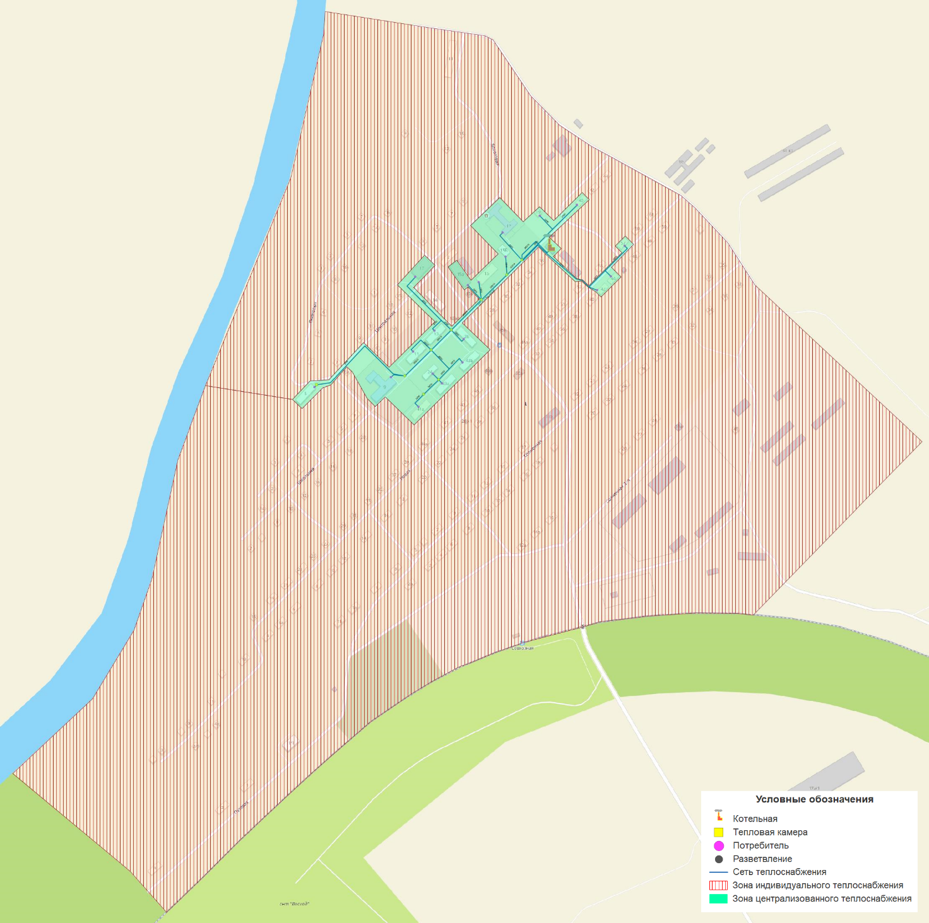

Рисунок . - Зоны действия централизованных и индивидуальных источников теплоснабжения п. Железнодорожный

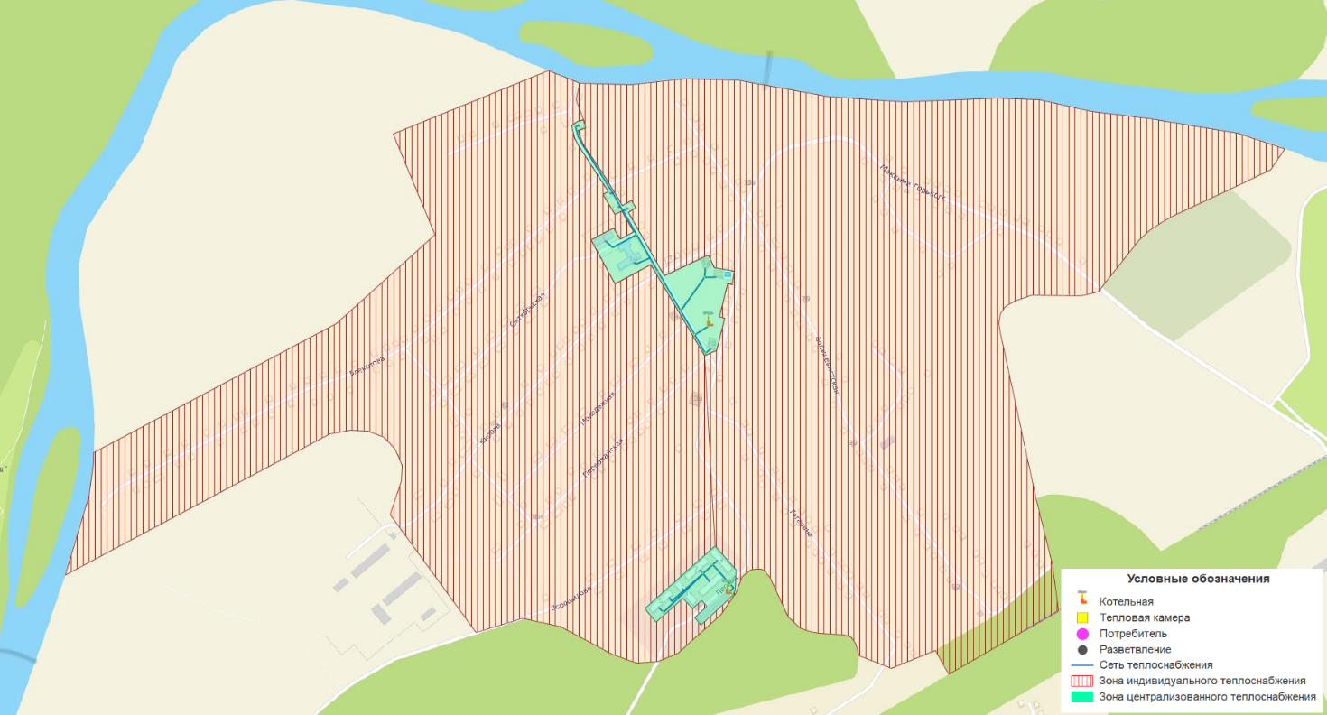

Рисунок . - Зоны действия централизованных и индивидуальных источников теплоснабжения п. Берёзовка

### Описание изменений, произошедших в функциональной структуре теплоснабжения поселения, городского округа, города федерального значения за период, предшествующий актуализации схемы теплоснабжении

Изменения, за период предшествующий актуализации схемы теплоснабжения, МУП ЖКХ «Комбинат Барышевский», не производили.

## Источники тепловой энергии

### Структура и технические характеристики основного оборудования

Таблица . - Характеристика муниципальных котельных

|  |  |  |  |  |  |
| --- | --- | --- | --- | --- | --- |
| Объект | Целевое назначение | Назначение | Обеспечиваемый вид теплопотребления | Надежность отпуска теплоты потребителям | Категория обес- печиваемых потребителей |
|
| Котельная п. Железнодорожный | центральная | отопительная | отопление | первой категории | вторая |
| Котельная п. Бе- резовка ул. Первомайская | центральная | отопительная | отопление | первой категории | вторая |
| Котельная п. Беребзовка ул. Лесная | центральная | отопительная | отопление | первой категории | вторая |

Таблица . – Основные характеристики котлов источников теплоснабжения

|  |  |  |  |  |
| --- | --- | --- | --- | --- |
| Наименование источника тепловой энергии | Марка БМК | Топливо основ- ное, (резервное) | Температурный график теплоносителя (в наружной сети) | Техническое состояние |
|
| Котельная п. Железно- дорожный | КМТ-2000 2ПРа | Каменный уголь | 95–70°С | Отл. |
| Котельная п. Березовка ул. Первомайская | КМТ-1600 2ПРа | Каменный уголь | 95–70°С | Отл. |
| Котельная п. Березовка ул. Лесная | КМТ-1200 2ПРа | Каменный уголь | 95–70°С | Отл. |

Блочно-модульные котельные Березовского сельсовета имеют по два отопительных котла «Прометей-Автомат». Технические данные и характеристики котельных приведены в таблице 1.3.

Таблица . – Технические данные и характеристики котельных Березовского сельсовета

|  |  |  |  |  |  |
| --- | --- | --- | --- | --- | --- |
| № | Наименование показателей | Ед.изм. | КМТ-2000 | КМТ-1600 | КМТ-1200 |
| 1 | Тепловые показатели котельной |  |  |  |  |
| 1.1 | Установленная тепловая мощность | МВт | 2 | 1,6 | 1,2 |
| Гкал/ч | 1,72 | 1,376 | 1,032 |
| 1.2 | Расчетная тепловая мощность котельной, в т.ч.: | | | | |
| - расчетная тепловая нагрузка на систему отопления и вентиляции | МВт | 0,93 | 0,7 | 0,58 |
| (Гкал/ч) | -0,8 | -0,6 | -0,5 |
| - расчетная тепловая нагрузка на систему ГВС; | МВт | 0,93 | 0,7 | 0,58 |
| (Гкал/ч) | -0,8 | -0,6 | -0,5 |
| - расчетная тепловая нагрузка на технологию; | МВт | – | – | – |
| (Гкал/ч) |
| - расчетная тепловая нагрузка на собственные нужды котельной | МВт | – | – | – |
| (Гкал/ч) |
| 1.3 | Годовой расход тепла (годовая выработка тепла) | МВт | 2551,3 | 2009,15 | 1594,56 |
| (Гкал) | -2199,39 | -1732,02 | -1374,62 |
| 1.4 | Годовой расход топлива (уголь) | тонн/год | 512,05 | 370,5 | 320,03 |
| 1.5 | Часовой расход топлива (уголь) | кг/ч | 186,25 | 141,5 | 116,41 |
| 2 | Электрические показатели котельной | | | | |
| 2.1 | Установленная эл. мощность | кВт | 31,99 | 31,99 | 31,99 |
| 2.2 | Расчетная эл. мощность | кВт | 26,2 | 26,2 | 26,2 |
| 2.3 | Годовой расход электроэнергии | кВт·ч | 138964,8 | 138964,8 | 138964,8 |
| 3 | Габариты | | | | |
| 3.1 | Ширина | м | 9 | 9 | 9 |
| 3.2 | Длина | м | 7,5 | 6 | 6 |
| 3.3 | Высота | м | 3,4 | 3,4 | 3,4 |
| 3.4 | Масса (без воды) | кг | 30 000 | 27 000 | 24 000 |
| 3.5 | Масса (с водой) | кг | 40 000 | 37 000 | 34 000 |
| 4 | Общее | | | | |
| 4.1 | Средний срок службы | лет | 25 | 25 | 25 |
| 4.2 | Уровень шума котельной | дБА | 80 | 80 | 80 |

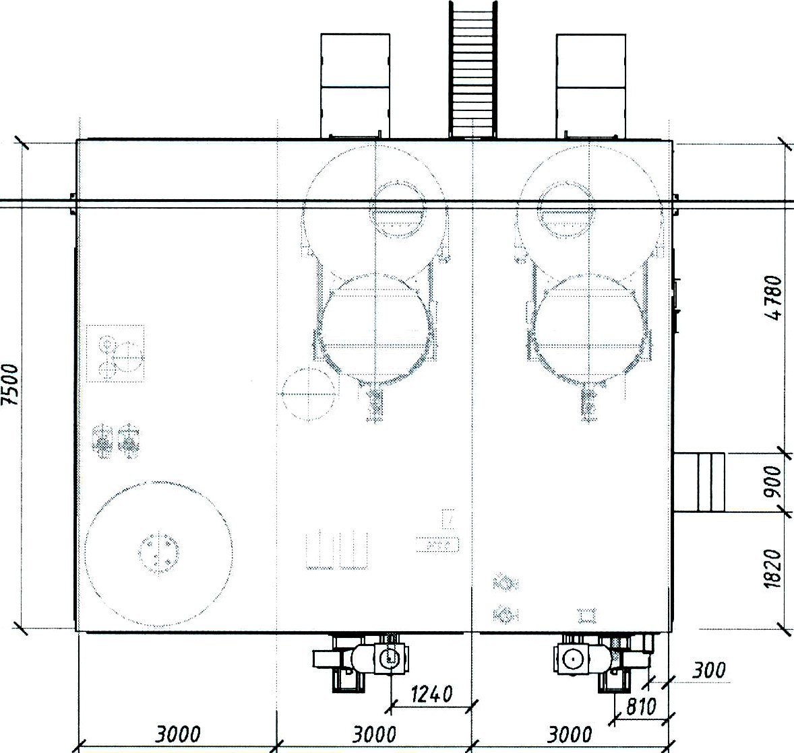

Рисунок . – КМТ-2000 2ПРа

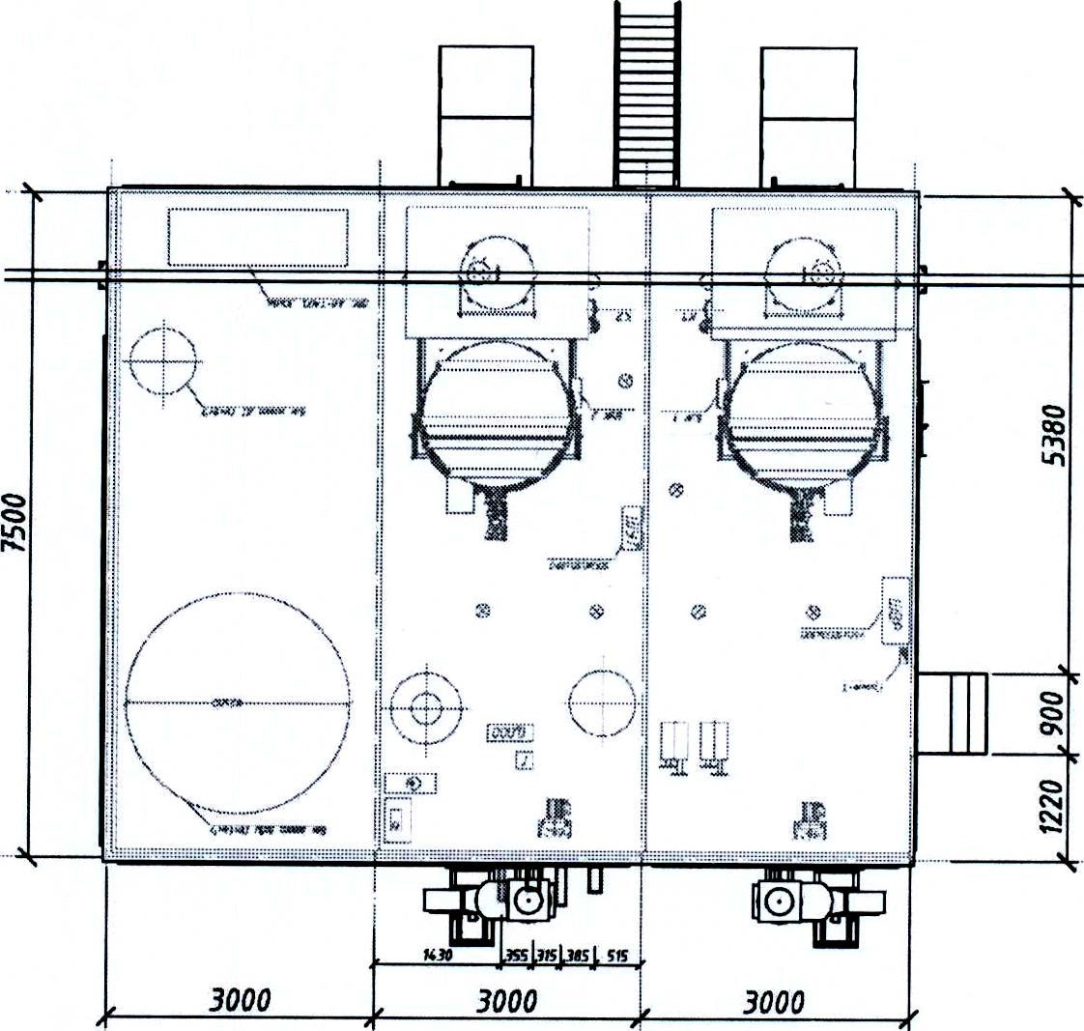

Рисунок . – КМТ-1600 2ПРа

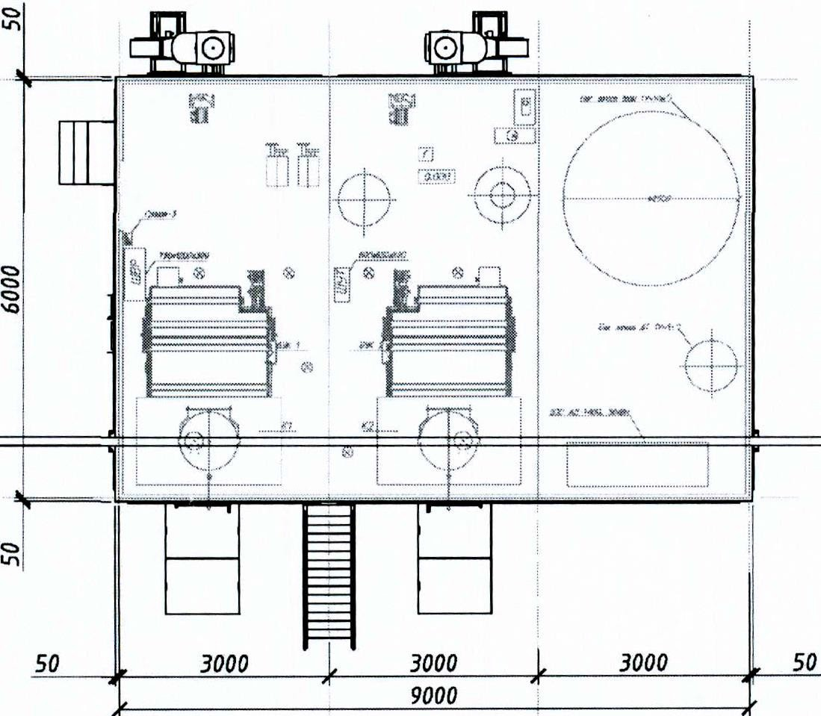

Рисунок . – КМТ-1200 2ПРа

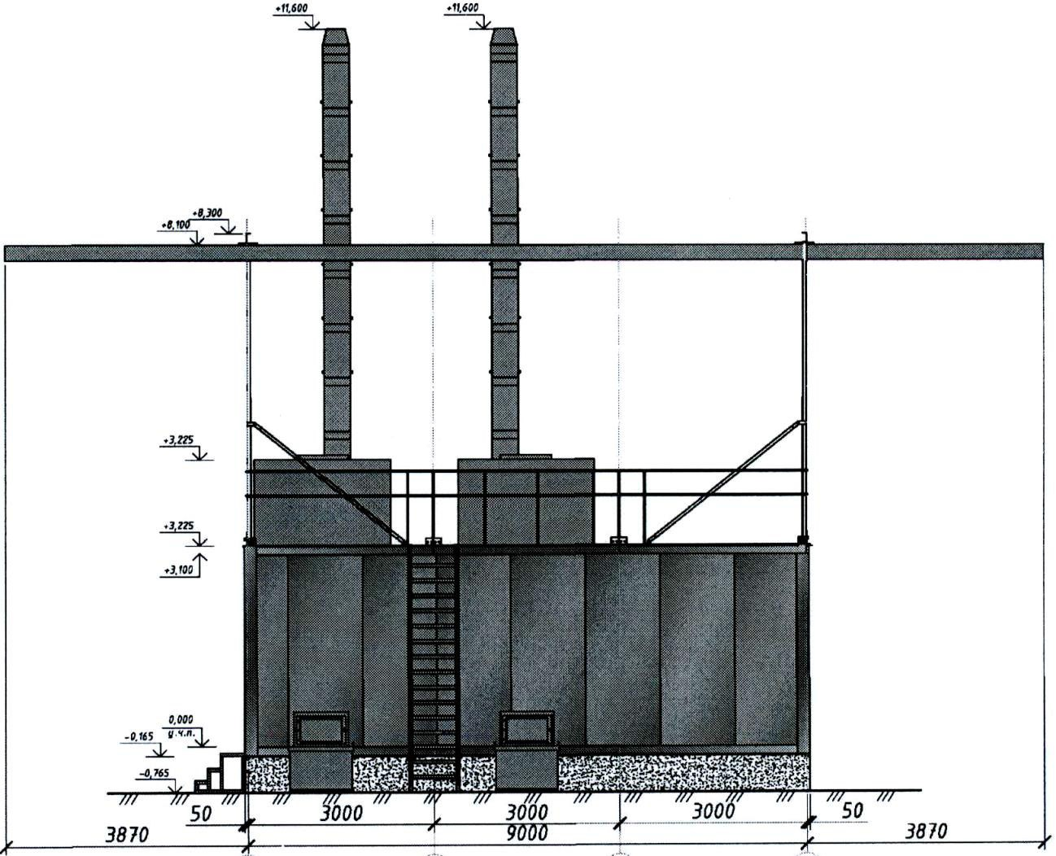

Рисунок . – Внешний вид котельной КМТ

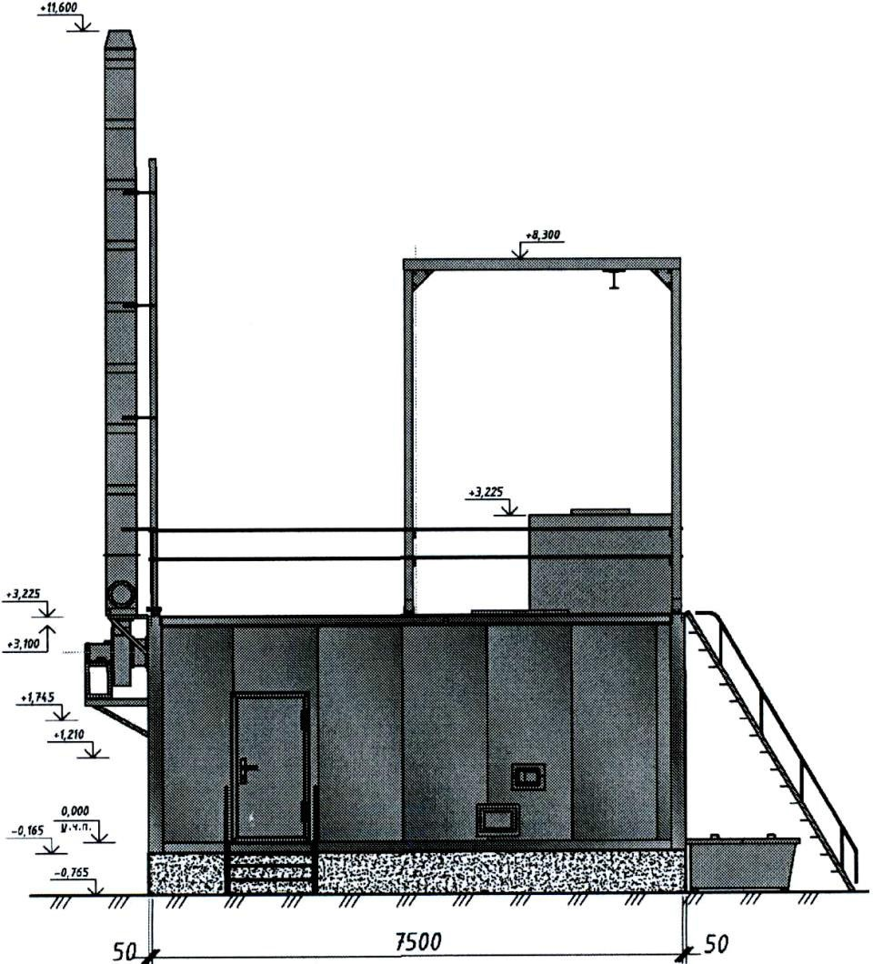

Рисунок . – Внешний вид котельной КМТ

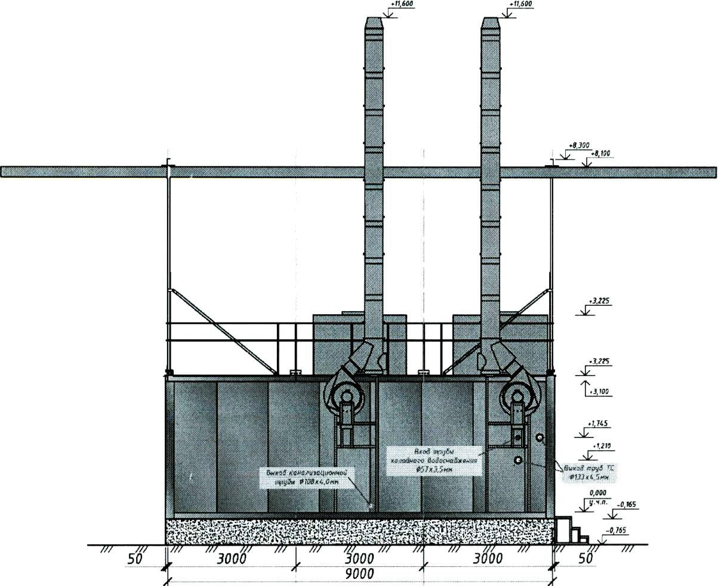

Рисунок . – Внешний вид котельной КМТ

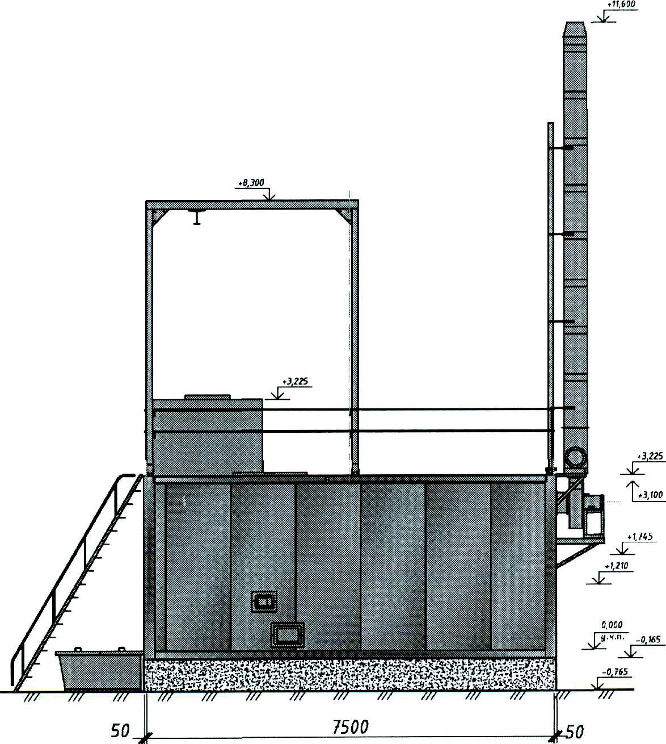

Рисунок . – Внешний вид котельной КМТ

БМК состоит из трех модулей габаритами 3.0 м × 7.5 м × 3.4 м (h). БМК представляет собой каркас из стальных прокатных профилей по ГОСТ 8509-93 (самонесущая конструкция). Наружные стены из трехслойных стеновых сэндвич-панелей фирмы «НЗСП» б = 50 мм с несгораемым утеплителем из минеральной ваты на основе базальтового волокна по ТУ-5284-227-391248-2005. Кровля плоская из листового металла ст3 2 мм по ГОСТ24045-94. Утеплитель П-75, толщиной 100 мм. Полы изготовлены из рифленого стального листа ГОСТ 8568-77 по стальным балкам из прокатных профилей по ГОСТ 8240-97, утеплен П-75, толщиной 100 мм. Пространственная и геометрическая неизменяемость модулей обеспечена жёстким соединением балок и стоек между собой при помощи косынок из листовой стали толщиной 5мм. Металлические конструкции, детали и соединительные элементы покрыты грунтовкой ГФ-021 по ГОСТ 25129-82 за один раз и окрашены эмалью 1 группы в соответствии со СНиП 2.03.11-85.

Котельная является отдельно стоящего типа и относится к категории Г по взрывоопасности и IV степени огнестойкости. В БМК предусмотрена входная запирающаяся дверь.

Блочно-модульная котельная работает в автоматическом режиме без постоянного присутствия обслуживающего персонала. Основным видом топлива является каменный или бурый уголь с теплотворной способностью Qнр = 2685-5700 ккал/кг.

Рабочие режимы БМК в зависимости от расчетной температуры наружного воздуха сведены в таблицы 1.4-1.6.

Таблица . – Режим работы БМК КМТ-2000

|  |  |  |  |  |
| --- | --- | --- | --- | --- |
| Расчетные режимы | Расчетная нагрузка, т / Гкал/ч | | | Загрузка котлоагрегатов % |
| Расход тепла на отопление (включая СН) Расход тепла на СГВ. | Расход тепла на ГВС | Общий расход тепла |
| Расчетный, зимний tНр = -37 | 0,930 / 0,800 | - | 0,930 / 0,800 | В работе 1 котел Загрузка 93,00% |
|
|
| Средний, самого холодного месяца t = -17,3 °С | 0,609 / 0,523 | - | 0,609 / 0,523 | В работе 1 котел Загрузка на 60,90% |
|
| Средний, за отопительный период t = -8,l °C | 0,458 / 0,394 | - | 0,458 / 0,394 | В работе 1 котел Загрузка на 45,80% |
|

Таблица . – Режим работы БМК КМТ-1600

|  |  |  |  |  |
| --- | --- | --- | --- | --- |
| Расчетные режимы | Расчетная нагрузка, т / Гкал/ч | | | Загрузка котлоагрегатов % |
| Расход тепла на отопление (включая СН) Расход тепла на СГВ. | Расход тепла на ГВС | Общий расход тепла |
| Расчетный, зимний tНP = -37 °С | 0,700 / 0,600 | - | 0,700 / 0,600 | В работе 1 котел. Загрузка 87,50% |
|
|
| Средний, самого холодного месяца t = -17,3 °С | 0,458 / 0,394 | - | 0,458 / 0,394 | В работе 1 котел. Загрузка на 57,25% |
|
| Средний, за отопительный период t = -8,1 °C | 0,345 / 0,297 | - | 0,345 / 0,297 | В работе 1 котел. Загрузка на 43,00% |
|

Таблица . – Режим работы БМК КМТ-1200

|  |  |  |  |  |
| --- | --- | --- | --- | --- |
| Расчетные режимы | Расчетная нагрузка, т / Гкал/ч | | | Загрузка котлоагрегатов % |
| Расход тепла на отопление (вкл. СН) Расход тепла на СГВ. | Расход тепла на ГВС | Общий расход тепла |
| Расчетный зимний tНP = -37 °С | 0,580 / 0,500 | - | 0,580 / 0,500 | В работе 1 котел За- грузка 97,00% |
|
|
| Средний самого холодного месяца t = -17,3 °С | 0,380 / 0,326 | - | 0,380 / 0,326 | В работе 1 котел За- грузка на 63,00% |
|
| Средний за отопительный период t = -8,1 °C | 0,286 / 0,246 | - | 0,286 / 0,246 | В работе 1 котел За- грузка на 48,00% |
|

При первоначальном пуске котла, включается дымосос, вентилятор и происходит растопка котла. После прогрева воды в котле до t = 50-55 °C, запускается в работу циркуляционный насос систем теплоснабжения поз. К4. Схемой предусмотрено устройство коммерческого узла учета тепла.

Заполнение системы производится химически обработанной водой. Подпитка котлового контура производится из емкости запаса воды поз. К7. Подпитка осуществляется в автоматическом режиме. При падении давления ниже установленного значения (менее 1,0 атм.) клапан открывается поз. К5, при достижении заданного давления в системе теплоснабжения (не выше 2,5 атм.) клапан закрывается.

Расходы холодной воды сведены в таблицу 1.7.

Таблица . – Расход воды котельными

|  |  |  |  |  |
| --- | --- | --- | --- | --- |
| №п/п | Наименование | КМТ-2000 | КМТ-1600 | КМТ-1200 |
| 1 | Подпитка системы теплоснабжения, м3/ч | 0,55 | 0,48 | 0,4 |
| 2 | Аварийная подпитка системы теплоснабжения, м3/ч | 1 | 0,96 | 0,75 |

Для компенсации теплового расширения воды в сети, присоединяется расширительный бак типа Wester WRW. Давление и температура воды контролируется в наиболее критических точках с помощью термометров и манометров.

Избыточное давление в системе отопления контролируется предохранительными клапанами.

Дымовые трубы (ДТ) Ду300/Дн430 выводятся через сальник, в наружной стене здания БМК наружу. Высота ДТ рассчитана из условий рассеивания вредных веществ в атмосфере и аэродинамического расчета (ресурс работы дымовых труб 25 лет). Внутренний ствол выполнен из горячекатаной стали б = 2.0 мм, ст. Вст.3кл, ГОСТ 19903-90. Снаружи ДТ покрыты листами оцинкованной стали б = 0.55 мм ОН-КР-1 по ГОСТ 14918-80. Тепловая изоляция дымовой трубы – минераловатные маты «ROCKWOOL» Wired Mat 80 прошиты гальванизированной проволокой, б = 65 мм. Маты удовлетворяют требованиям пожарной безопасности, установленными в НПБ 244-97, группа горючести – НГ по ГОСТ 30244-94. В месте присоединения газохода к вертикальному стволу дымовой трубы, предусмотрен тройник с лючком для чистки и устройством конденсатоотводчика.

Изоляция обеспечивает температуру поверхности трубы, при ее работе в помещении, не выше 45 °С. На все наружные поверхности трубопроводов в котельной нанесен защитный слой: эмаль ПФ-115 в 2 слоя по грунту ГФ-021 по ГОСТ 25129-82.

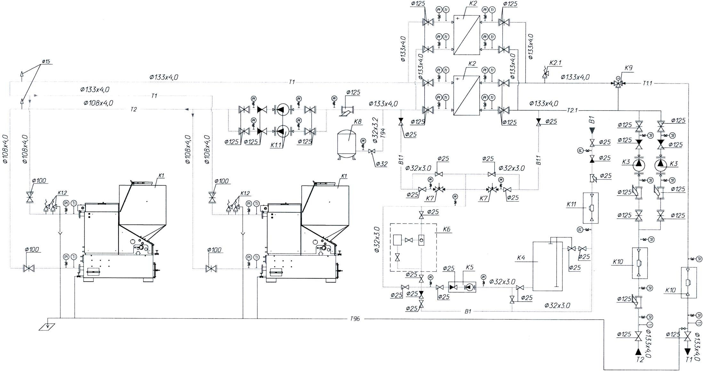

Рисунок . – Строение и принцип работы тепломеханической части котельной

К1 – котел водогрейный стальной «Прометей-Автомат»; К1.1 – насос циркуляционный котлового контура «Grundfos»; К1.2 – предохранительный клапан; К2 – теплообменник сетевой ГЕЛ «Машимпекс»; К2.1 – предохранительный клапан; К3 – бак мембранный расширительный «Wester» WRV; К4 – клапан трехходовой «Esbe»; К5 – клапан автоматической подпитки «Watts»; К5.1 – клапан автоматической подпитки «Watts»; К6 – установка ХВII «Комплсксон-6»; К7 – емкость запаса воды «Сибэнерготерм»; К8 – насос подпиточный «Grundfos»; К9 – насос циркуляционный контура теплоснабжения «Grundfos»; К10 – коммерческий узел учета тепла; К11 – коммерческий узел учета холодной воды; К12 – коммерческий узел учета подпиточной воды

Помещение котельной оснащено системами естественной приточной ПЕ и естественной вытяжной BE вентиляцией. Приток принимается - в размере вытяжки, а также дополнительно учитывается воздух необходимый для горения, что составляет 648,0 м3/ч + 1490 м3/ч = 2138,0 м3/ч. Расход вытяжного воздуха составляет при условии трехкратного воздухообмена 648,0 м3/ч. Размер приточных отверстий (ПЕ1-ПЕ2) составит 350×350 мм – 3 шт, из условия скорости воздушного потока до 1,2 м/с, и вытяжного (ВЕ1) отверстия – 260×260 мм – 2 шт. Вытяжное отверстие располагается в наружной стене на отм. +2.250, приточные отверстия - на отм. +1,500.

Помещение котельной оснащено системой электрического отопления, которая обеспечивает температуру в помещении котельного зала +5 °С.

Дренаж от котлов, котельного оборудования и трубопроводов осуществляется в дренажную линию котельной, с дальнейшим выводом в систему промышленной канализации К3. Максимальный расход воды (аварийный слив не загрязненной воды из системы теплоснабжения) –1.0 м3/ч.

По надежности электроснабжения котельная относится ко II категории. Электропитание котельной осуществляется через шкаф ШВР. Основной источник электропитания - промышленные сети 0.4 кВ. Расчетная электрическая нагрузка потребителей составляет 26,20 кВт. В ШВР предусмотрено подключение резервного источника электрической энергии – дизельная электростанция (ДЭС), что обеспечивает работу котельной при отключении основного источника электрической энергии.

Основными электропотребителями котельной являются двигатели насосов, вентиляторов, дымососов, розетки, освещение и устройства автоматики.

Предусматривается защитно-коммутационная аппаратура:

* автоматические выключатели серии ВА47-29;
* автоматы дифференциальные АВДТ-32;
* электромагнитные контакторы серии КМИ.

Групповая сеть освещения и розеточная сеть выполнены на напряжение 220 В, электропитание которых осуществляется через шкаф ШВР.

Корпус блок-модуля является самонесущей сварной металлоконструкцией, обеспечивающей непрерывность электрической цепи, поэтому в качестве внутреннего контура заземления используются металлокаркас блок-модуля.

Управление работой котлов осуществляется блоками управления котлов (БУК1, БУК2) которые обеспечивают:

* управление работой дымососа;
* управление подачей топлива;
* управление вибратором бункера.

Контроль и управление (резервируемыми) насосами вторичного контура системы теплоснабжения осуществляется логическим контроллером ПР-200, расположенном в шкафу ШВР.

В котельной предусмотрено погодозависимое регулирование температуры теплоносителя в подающей линии вторичного контура системы теплоснабжения с помощью логического контроллера ТРМ212 Н.РР, посредством изменения положения рабочего органа трехходового смешивающего вентиля.

Включение насосов первичного (котлового контура) производится оператором с панели шкафа ШВР.

Контрольно-измерительные приборы выбраны из заданных условий эксплуатации, требуемой надежности и точности.

Подпитку системы теплоснабжения холодной водой обеспечивает насосная станция JPA 4-47 РТ-Н «Grundfos». Подпитка включается автоматически при понижении давления в системе. Станция имеет встроенную защиту от сухого хода и перегрева. Включение насосов котлового контура (М4.1, М4.2) производится оператором со шкафа ШВР. В котельной предусмотрена погодозависимая система регулирования температуры теплоносителя на выходе из котельной с помощью трехходового регулирующего клапана с электроприводом, работой которых управляет логический контроллер ТРМ-212-Н.РР в зависимости от показаний датчиков уличной температуры и температуры подачи теплосети.

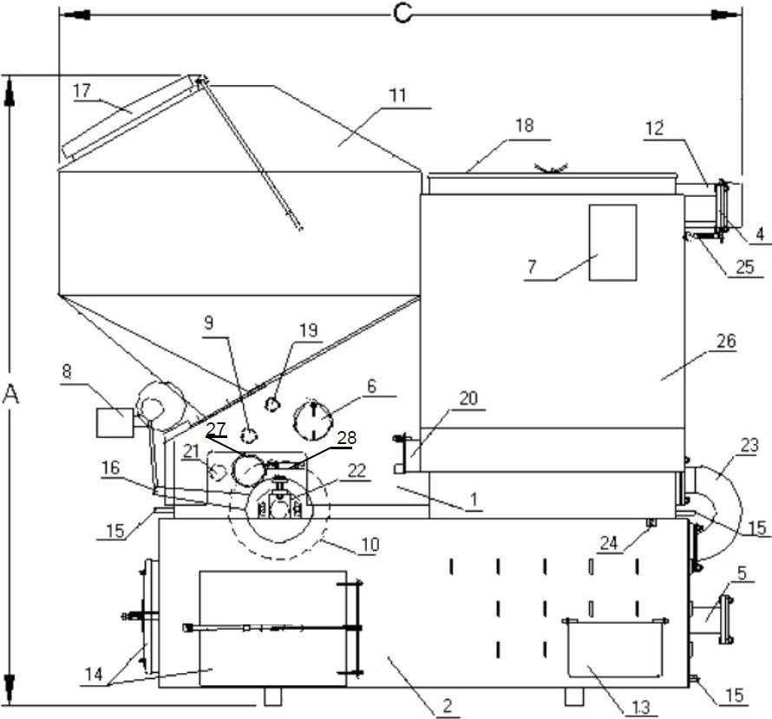

Рисунок . – Схема котла «ПРОМЕТЕЙ» Автомат

1 – корпус котла; 2 – зольник; 3 – дымосос; 4 – выходной патрубок; 5 – входной патрубок; 6 – смотровой люк для проверки и чистки нагара; 7 – блок управления котла;8 – электропривод шагового устройства; 9 – люк для растопки; 10 – поворотная решетка колосника (колосник); 11 – загрузочный бункер; 12 – дымоотвод; 13 – люк для уборки золы; 14 – дверца зольника; 15 – заглушка спуска воды; 16 – тяговые рычаги шагового устройства колосника; 17 – крышка люка загрузочного бункера с уплотнителем; 18 – люк прочистки теплообменника; 19 – регулятор вторичного воздуха; 20 – люк для чистки модуля мультициклона; 21 – люк для выполнения сервисных работ; 22 – корпуса подшипников для установки тяги воздуха; 23 – соединительная трубка; 24 – ориентирные буфера; 25 – заслонка регулировки тяги воздуха; 26 – модуль мультицклона; 27 – воздухозаборник; 28 – прижимная планка воздухозаборника (только для 40-600 кВт)

Таблица . – Характеристика котлов «Прометей» автомат с круглым теплообменником

|  |  |  |  |  |
| --- | --- | --- | --- | --- |
| Параметр | | Мощность | | |
| 600М | 800М | 1000М |
| Теплопроизводительность (min-max) | кВт | 160-600 | 200-800 | 250-1000 |
| Потребление топлива | кг/ч | 120/228 | 160/304 | 200/360 |
| Поверхность теплообменника | м2 | 37 | 57 | 68 |
| КПД, в зав. от качества топлива | % | 75-90% | | |
| Основное топливо котла | - | Сухой бурый, каменный (марки Д) уголь (5-50мм) 3000-5500 ккал/кг | | |
|
| Объем загрузочного бункера | м3/кг | 7,5/ 9000 | 4,6/ 5500 | 4,0/ 4800 |
| Объем увеличенного бункера/ возможные варианты | м3 | - | 7,7 | 9,0/9,5/12 |
|
| Максимальная температура воды | °C | 110 | | |
| Максимальное рабочее давление | кгс/см2 | 2,5 | | |
| Температура дымовых газов | °C | 100-210 | 100-210 | 100-210 |
| Объем отапл. помещения | м3 | 11600 | 15400 | 19250 |
| Диаметр присоед. труб | мм | 108 | 133 | 133 |
| Диаметр выходного патрубка | мм | 300 | 300 | 300 |
| Вес | кг | 4700 | 6100 | 6900 |
| Потребляемая мощ- ность/напряжение | Вт/В | 8000/380 | 8000/380 | 8000/380 |
| Объем воды в котле | л | 1700 | 2400 | 3200 |
| Высота (А) | мм | 4900 | 3400 | 3400 |
| Ширина (В) | мм | 1800 | 2250 | 2250 |
| Длина (С) | мм | 3300 | 3750 | 3900 |
| Концентрации ЗВ | | | | |
| NOх | мг/нм3 | 7 | 9 | 11 |
| SOx | мг/нм3 | 29 | 39 | 49 |
| CO | мг/нм3 | 98 | 131 | 164 |
| Твердые частицы | мг/нм3 | 328 | 438 | 548 |

Конструкция котлов разработана для сжигания сухого бурого угля и каменного угля некоторых сортов и также их смеси (2000-5500 ккал/кг). Оптимальный размер гранул 5-50 мм (мелко-зернистый уголь). Содержание угольной пыли до 15-20 % не приводит к неполадкам в работе котла. Мощность котла дана из расчета на 17 Мдж/кг (5000 ккал/кг) теплотворной способности угля. Данная мощность, при сжигании угля более низкого качества понижается. При сжигании угля более высокого качества мощность котла повышается. Периодичность загрузки топлива и уборки шлака при применении качественного угля, имеющего лучшую способность к искрообразованию, увеличивается и обеспечивает надежный автоматический новый запуск.

Применение крупнозернистого угля, т.е. размерами больше от указанных приводит к снижению достигаемой мощности, к остыванию дымовых газов, а впоследствии к преждевременной коррозии котла.

Котел предназначен для сжигания твердого топлива:

- бурый уголь (основное - расчетное топливо),

- каменный уголь марки Д, Г, СС;

- пеллеты;

- отходы деревообработки.

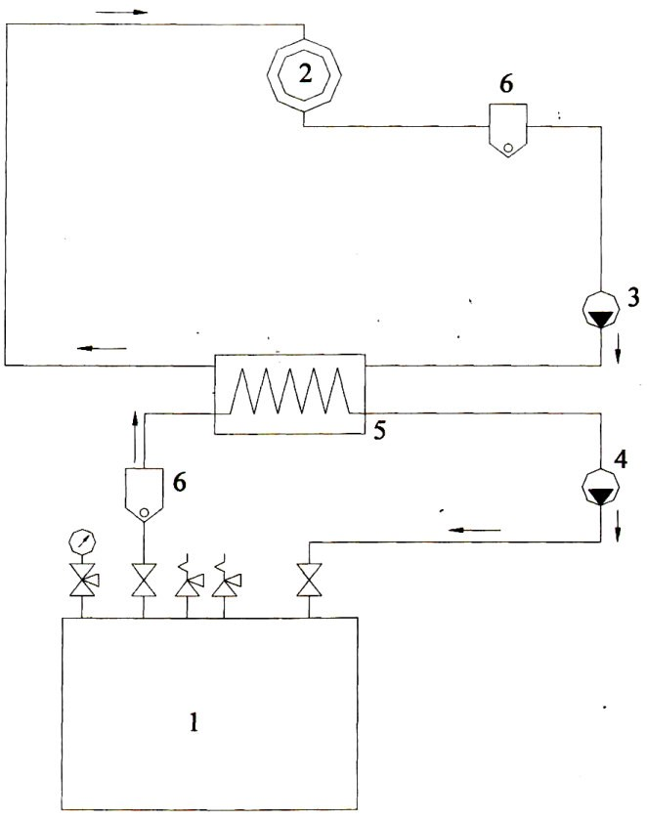

Рисунок . – Принципиальная гидравлическая схема (рекомендуемая)

1 – отопительный котел; 2 – отопительное кольцо; 3 – циркуляционный насос отопительного кольца; 4 – циркуляционный насос котла; 5 – теплообменник; 6 – грязевик

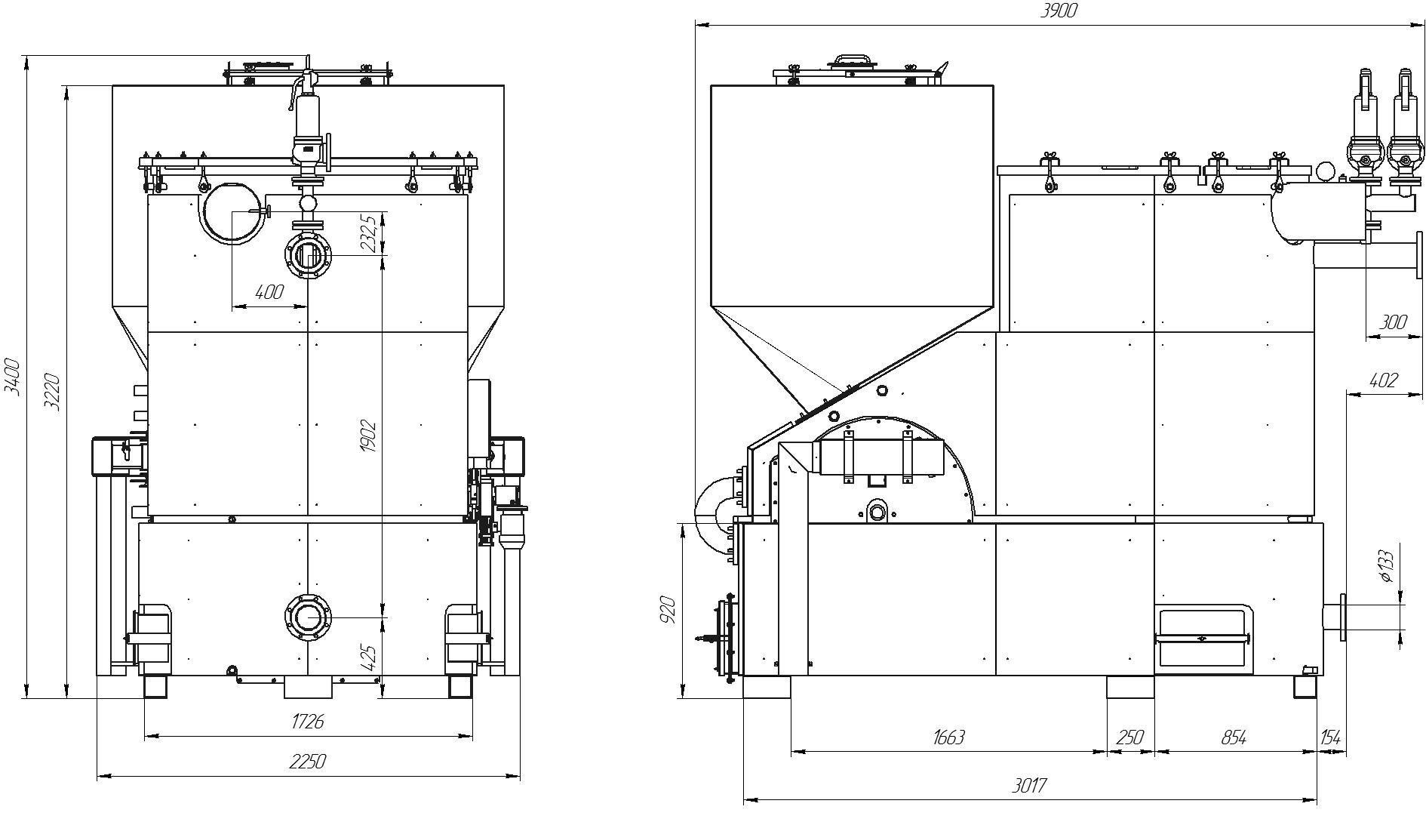

Рисунок . – Эскизы котла Прометей-Автомат-1000М с габаритными размерами

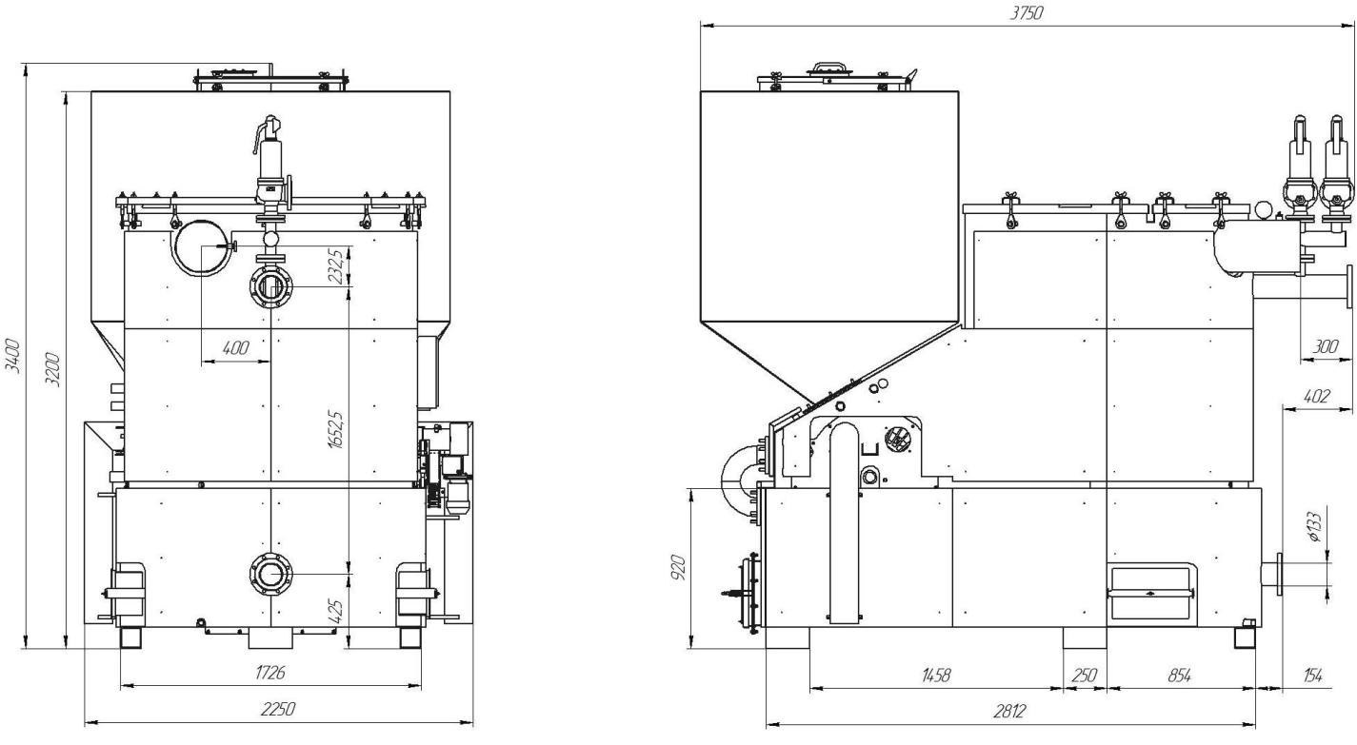

Рисунок . – Эскизы котла Прометей-Автомат-800М с габаритными размерами

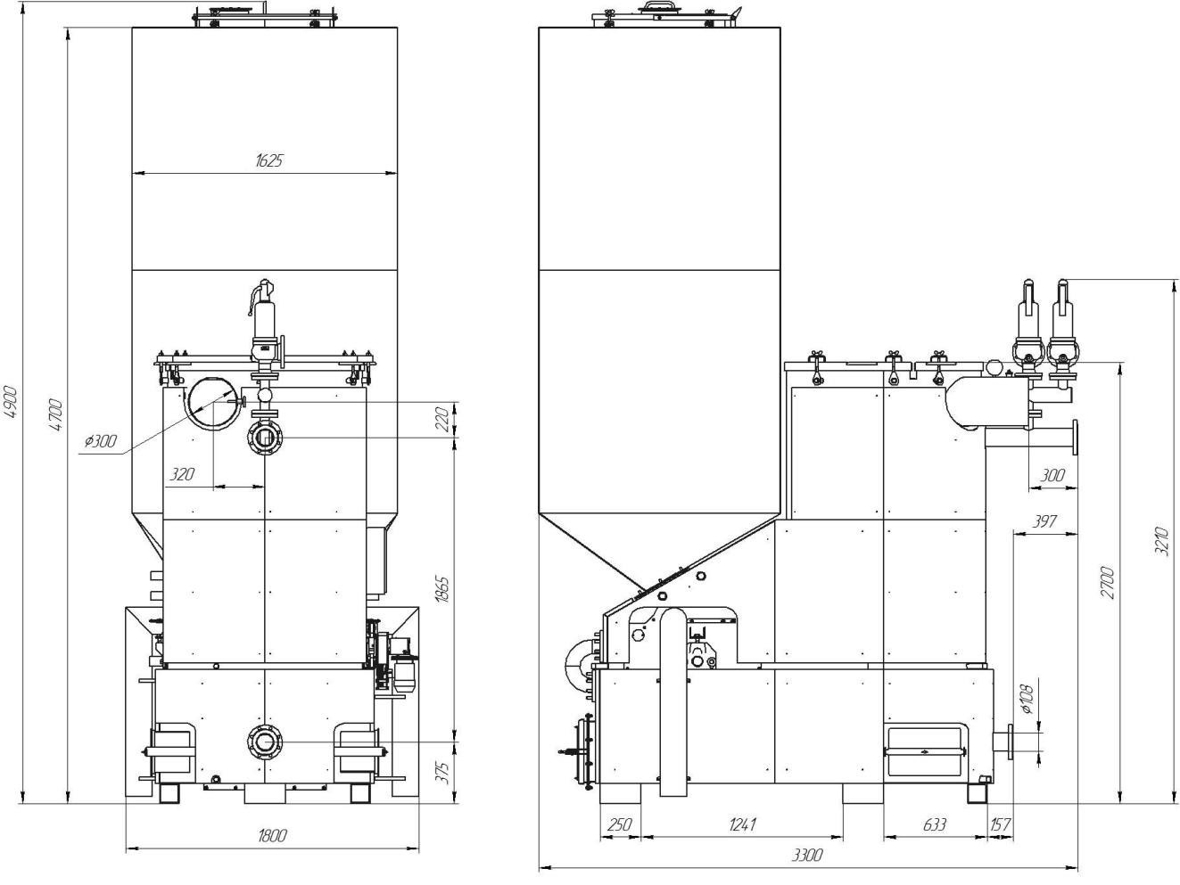

Рисунок . – Эскизы котла Прометей-автомат-600М с габаритными размерами

### Параметры установленной тепловой мощности источника тепловой энергии, в том числе теплофикационного оборудования и теплофикационной установки

Параметры установленной тепловой мощности котлов в котельных Березовского сельсовета приведены в таблице 1.9

Таблица . - Параметры установленной тепловой мощности котельной

|  |  |  |  |
| --- | --- | --- | --- |
| Наименование источника тепловой энергии | Марка БМК | Котел | Установленная мощность, Гкал/ч |
| Котельная п. Железнодорожный | КМТ-2000 2ПРа | 2 × «ПРОМЕТЕЙ» Автомат 1000 | 1,72 |
| Котельная п. Березовка ул. Первомайская | КМТ-1600 2ПРа | 2 × «ПРОМЕТЕЙ» Автомат 800 | 1,376 |
| Котельная п. Березовка ул. Лесная | КМТ-1200 2ПРа | 2 × «ПРОМЕТЕЙ» Автомат 600 | 1,032 |

### Ограничения тепловой мощности и параметров располагаемой тепловой мощности

Котельное оборудование имеет разный срок эксплуатации, ограничения тепловой мощности приведены в таблице 1.10.

Таблица . - Ограничения тепловой мощности и параметры располагаемой тепловой мощности

|  |  |  |  |
| --- | --- | --- | --- |
| Наименование источника | Год ввода в эксплуатацию | Ограничения тепловой мощности | Располагаемая тепловая мощность, Гкал/ч |
| Котельная п. Железнодорожный | 2018 | 0,172 | 1,548 |
| Котельная п. Березовка ул. Перво- майская | 2018 | 0,138 | 1,238 |
| Котельная п. Березовка ул. Лесная | 2018 | 0,103 | 0,929 |

### Объем потребления тепловой энергии (мощности) на собственные и хозяйственные нужды теплоснабжающей организации в отношении источников тепловой энергии и параметры тепловой мощности нетто

Параметры установленной тепловой мощности нетто муниципальных котельных Березовского сельсовета приведены в таблице 1.11.

Таблица . - Параметры установленной тепловой мощности нетто

|  |  |  |  |
| --- | --- | --- | --- |
| Наименование | Марка и количество котлов | Затраты тепловой мощности на собств и хоз нужды, Гкал/ч | Мощность источника тепловой энергии нетто, Гкал/ч |
|
| Котельная п. Железнодорожный (КМТ-2000 2ПРа) | «ПРОМЕТЕЙ» Автомат 1000 – 2 шт | 0,005 | 1,543 |
|
| Котельная п. Березовка ул. Первомайская (КМТ-1600 2ПРа) | «ПРОМЕТЕЙ» Автомат 800 – 2 шт | 0,005 | 1,233 |
|
| Котельная п. Березовка ул. Лесная (КМТ-1200 2ПРа) | «ПРОМЕТЕЙ» Автомат 600 – 2 шт | 0,005 | 0,924 |
|

### Сроки ввода в эксплуатацию основного оборудования, год последнего освидетельствования при допуске к эксплуатации после ремонта, год продления ресурса и мероприятия по продлению ресурса

Сроки ввода в эксплуатацию оборудования котельных представлены в таблице 1.12. Ремонты котлов с начала эксплуатации не проводились. Продление ресурса не требуется.

Таблица . - Сроки ввода в эксплуатацию теплофикационного оборудования

|  |  |  |  |
| --- | --- | --- | --- |
| Наименование источника | Марка и количество котлов | Год ввода в эксплуатацию | Год последнего освидетельствования |
|
| Котельная п. Железнодорожный (КМТ-2000 2ПРа) | «ПРОМЕТЕЙ» Автомат 1000 – 2 шт | 2018 | 2024 |
|
| Котельная п. Березовка ул. Пер- вомайская (КМТ-1600 2ПРа) | «ПРОМЕТЕЙ» Автомат 800 – 2 шт | 2018 | 2024 |
|
| Котельная п. Березовка ул. Лесная (КМТ-1200 2ПРа) | «ПРОМЕТЕЙ» Автомат 600 – 2 шт | 2018 | 2024 |
|

### Схемы выдачи тепловой мощности, структура теплофикационных установок (для источников тепловой энергии, функционирующих в режиме комбинированной выработки электрической и тепловой энергии)

Принципиальная тепловая схема централизованных котельных Березовского сельсовета приведена на рисунке 1.16. Источники тепловой энергии Березовского сельсовета не являются источниками комбинированной выработки тепловой и электрической энергии.

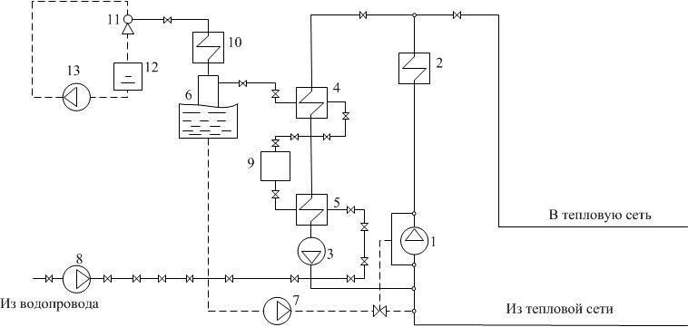

Рисунок . – Принципиальная схема котельной с водогрейными котлами

1 – сетевой насос; 2 – водогрейный котел; 3 – рециркуляционный насос; 4 – подогреватель подпиточной воды; 5 – подогреватель водопроводной воды; 6 – вакуумный деаэратор; 7 – подпиточный насос и регулятор подпитки; 8 – насос водопроводной воды; 9 – оборудование химводоподготовки; 10 – охладитель выпара; 11 – вакуумный водоструйный эжектор; 12 – бак газоотделитель эжектора; 13 – эжекторный насос

### Способы регулирования отпуска тепловой энергии от источников тепловой энергии с обоснованием выбора графика изменения температур и расхода теплоносителя в зависимости от температуры наружного воздуха

В состав котельных Березовского сельсовета входит комплект оборудования для автоматического поддержания температуры прямой сетевой воды.

График изменения температур теплоносителя (рисунок 1.17) выбран на основании климатических параметров холодного времени года на территории г. Новосибирска СП 131.13330.2020

«Строительная климатология» и справочных данных температуры воды, подаваемой в отопительную систему, и сетевой – в обратном трубопроводе по температурному графику 95–70 °С.

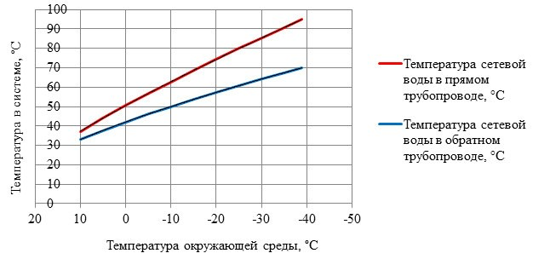

Рисунок . – График изменения температур теплоносителя

### Среднегодовая загрузка оборудования

Таблица . - Среднегодовая загрузка оборудования

|  |  |  |  |  |
| --- | --- | --- | --- | --- |
| Наименование источни- ка | Марка и количество котлов | Располагаемая мощность, Гкал/ч | Нагрузка, в т.ч потери, Гкал/ч | Среднегодовая загрузка обору- дования, % |
| Котельная п. Железно- дорожный (КМТ-2000 2ПРа) | «ПРОМЕТЕЙ» Автомат 1000 – 2 шт | 1,548 | 1,996 | 128,94 |
|
| Котельная п. Березовка ул. Первомайская (КМТ- 1600 2ПРа) | «ПРОМЕТЕЙ» Автомат 800 – 2 шт | 1,238 | 0,787 | 63,57 |
|
| Котельная п. Березовка ул. Лесная (КМТ-1200 2ПРа) | «ПРОМЕТЕЙ» Автомат 600 – 2 шт | 0,929 | 0,723 | 77,83 |
|

### Способы учёта тепла, отпущенного в тепловые сети

Учет произведенного тепла ведется расчетным способом на основании расхода топлива.

### Статистика отказов и восстановлений оборудования источников тепловой энергии

Отказы оборудования источников тепловой энергии отсутствуют.

### Предписания надзорных органов по запрещению дальнейшей эксплуатации источников тепловой энергии

Предписания надзорных органов по запрещению дальнейшей эксплуатации источника тепловой энергии отсутствуют.

### Перечень источников тепловой энергии и (или) оборудования (турбоагрегатов), входящего в их состав (для источников тепловой энергии, функционирующих в режиме комбинированной выработки электрической и тепловой энергии), которые отнесены к объектам, электрическая мощность которых поставляется в вынужденном режиме в целях обеспечения надёжного теплоснабжения потребителей

Источники тепловой энергии, функционирующие в режиме комбинированной выработки электрической и тепловой энергии, электрическая мощность которых поставляется в вынужденном режиме в целях обеспечения надёжного теплоснабжения потребителей на территории Березовского сельсовета, отсутствуют

### Описание изменений технических характеристик основного оборудования источников тепловой энергии, зафиксированных за период, предшествующий актуализации схемы теплоснабжения

Изменения технических характеристик основного оборудования источников тепловой энергии, зафиксированных за период, предшествующий актуализации схемы, не производились.

## Тепловые сети, сооружения на них

### Описание структуры тепловых сетей от каждого источника тепловой энергии, от магистральных выводов до центральных тепловых пунктов (если таковые имеются) или до ввода в жилой квартал или промышленный объект с выделением сетей горячего водоснабжения

Структурно тепловые сети Березовского сельсовета имеют по одному магистральному выводу в двухтрубном не резервируемом исполнении, выполненной частично подземной прокладкой в канале и частично – надземной на низких опорах в деревянном коробе с теплоизоляцией, оканчивающийся секционирующей арматурой в зданиях потребителей.

Центральные тепловые пункты тепловых сетей в Березовском сельсовете отсутствуют.

Вводы магистральных сетей от котельных в промышленные объекты не имеются.

Сети горячего водоснабжения в Березовском сельсовете отсутствуют.

### Карты (схемы) тепловых сетей в зонах действия источников тепловой энергии в электронной форме и (или) на бумажном носителе

Схемы тепловых сетей в зонах действия источников тепловой энергии приведены в приложениях.

### Параметры тепловых сетей, включая год начала эксплуатации, тип изоляции, тип компенсирующих устройств, тип прокладки, краткую характеристику грунтов в местах прокладки с выделением наименее надёжных участков, определением их материальной характеристики и тепловой нагрузки потребителей, подключённых к таким участкам

Таблица . – Параметры тепловой сети в п. Железнодорожный

|  |  |  |
| --- | --- | --- |
| № пп | Параметр | Характеристика, значение |
| 1. | Наружный диаметр, мм | 219, 89, 76, 57 |
| 2. | Материал | сталь |
| 3. | Схема исполнения тепловой сети | двухтрубная |
| 4. | Конструкция | тупиковая |
| 5. | Степень резервируемости | нерезервированная |
| 6. | Количество магистральных выводов | 1 |
| 7. | Общая протяженность сетей, м | 1756 |
| 8. | Глубина заложения подземных тепловых сетей, м | 1,5 |
| 9. | Год начала эксплуатации | 1980 |
| 10. | Тип изоляции | минеральная вата |
| 11. | Тип прокладки | подземная в канале, надземная |
| 12. | Характеристика грунта | песчано-глинистый |
| 13. | Тип компенсирующих устройств | П-образные компенсаторы, само- компенсация |
| 14. | Наименее надежный участок | от колодца по ул. Школьная, 24 вдоль территории СОШ № 121 до многоквартирного жилого дома по ул. Центральная, 5 |
| 15. | Материальная характеристика, м2 | 373 |
| 16. | Подключенная тепловая нагрузка, Гкал/ч | 1,996 |

Таблица . – Характеристика тепловой сети в п. Березовка (ул. Первомайская)

|  |  |  |
| --- | --- | --- |
| № пп | Параметр | Характеристика, значение |
| 1. | Наружный диаметр, мм | 219, 133, 86,50 |
| 2. | Материал | сталь |
| 3. | Схема исполнения тепловой сети | двухтрубная |
| 4. | Конструкция | тупиковая |
| 5. | Степень резервируемости | нерезервированная |
| 6. | Количество магистральных выводов | 1 |
| 7. | Общая протяженность сетей, м | 1028 |
| 8. | Глубина заложения, м | 1,5 |
| 9. | Год начала эксплуатации | 1980 |
| 10. | Тип изоляции | минеральная вата |
| 11. | Тип прокладки | бесканальная подземная, надземная |
| 12. | Тип компенсирующих устройств | П-образные компенсаторы |
| 13. | Характеристика грунта | песчано-глинистый |
| 14. | Наименее надежный участок | от ФАП до здания ДК п. Березовка |
| 15. | Материальная характеристика, м2 | 84 |
| 16. | Подключенная тепловая нагрузка, Гкал/ч | 1,238 |

Таблица . – Характеристика тепловой сети в п. Березовка (ул. Лесная)

|  |  |  |
| --- | --- | --- |
| № пп | Параметр | Характеристика, значение |
| 1. | Наружный диаметр, мм | 110 |
| 2. | Материал | сталь |
| 3. | Схема исполнения тепловой сети | двухтрубная |
| 4. | Конструкция | тупиковая |
| 5. | Степень резервируемости | нерезервированная |
| 6. | Количество магистральных выводов | 1 |
| 7. | Общая протяженность сетей, м | 315 |
| 8. | Глубина заложения, м | 1,5 |
| 9. | Год начала эксплуатации | 1980 |
| 10. | Тип изоляции | минеральная вата |
| 11. | Тип прокладки | бесканальная подземная, надземная |
| 12. | Тип компенсирующих устройств | П-образные компенсаторы |
| 13. | Характеристика грунта | песчано-глинистый |
| 14. | Наименее надежный участок | к колодцу дома ул. Лесная, 5 |
| 15. | Материальная характеристика, м2 | 39 |
| 16. | Подключенная тепловая нагрузка, Гкал/ч | 0,929 |

### Описание типов и количества секционирующей и регулирующей арматуры на тепловых сетях

Секционирующие задвижки из низколегированной стали, чугуна и регулирующие дроссельные шайбы размещены в узлах присоединения распределительных сетей потребителей к магистральным тепловым сетям непосредственно в индивидуальных тепловых пунктах зданий потребителей, а также тепловых камер, по одной на каждый (подающий и обратный) трубопроводы.

Таблица . – Перечень запорной арматуры

|  |  |  |  |
| --- | --- | --- | --- |
| Сеть теплоснабжения | Условный диаметр, мм | Количество установленных задвижек, шт. | |
| Чугунные | Стальные |
| п. Железнодорожный | 219 | 10 | – |
| п. Железнодорожный | 80 | – | 8 |
| п. Железнодорожный | 70 | – | 12 |
| п. Железнодорожный | 50 | – | 46 |
| п. Березовка | 219 | 14 | – |
| п. Березовка | 110 | 54 | 32 |
| п. Березовка | 80 | – | 28 |
| п. Березовка | 70 | – | 6 |
| п. Березовка | 50 | – | 16 |

### Описание типов и строительных особенностей тепловых пунктов, тепловых камер и павильонов

Тепловые павильоны систем теплоснабжения на территории Березовского сельсовета отсутствуют. Тепловые камеры трех типов: выполненные из деревянной опалубки с утеплением минеральной ватой; сложенные из кирпича; собранная конструкция из бетонных плит.

### Описание графиков регулирования отпуска тепла в тепловые сети с анализом их обоснованности

График изменения температур теплоносителя (таблица 1.18) выбран на основании климатических параметров холодного времени года на территории г. Новосибирска СП 131.13330.2020 «Строительная климатология» и справочных данных температуры воды, подаваемой в отопительную систему, и сетевой – в обратном трубопроводе по температурному графику 95–70 °С.

Таблица . – График изменения температур теплоносителя

|  |  |  |  |  |  |  |  |  |  |  |  |
| --- | --- | --- | --- | --- | --- | --- | --- | --- | --- | --- | --- |
| Температура сетевой воды | Расчетная температура наружного воздуха, °С | | | | | | | | | | |
| 10 | 5 | 0 | -5 | -10 | -15 | -20 | -25 | -30 | -35 | -37 |
| В подающем трубопроводе, °С | 37,72 | 44,77 | 51,43 | 57,81 | 63,98 | 69,98 | 75,85 | 81,60 | 87,25 | 92,80 | 95,00 |
| В обратном трубопроводе, °С | 33,34 | 38,19 | 42,65 | 46,84 | 50,82 | 54,63 | 58,31 | 61,86 | 65,32 | 68,68 | 70,00 |

### Фактические температурные режимы отпуска тепла в тепловые сети и их соответствие утверждённым графикам регулирования отпуска тепла в тепловые сети

Фактические температурные режимы отпуска тепла в тепловые сети соответствуют утвержденным графикам регулирования отпуска тепла в тепловые сети и соблюдаются путем использования средств автоматизации блочно-модульных котельных Березовского сельсовета.

### Гидравлические режимы и пьезометрические графики тепловых сетей

Для магистральных водяных закрытых тепловых сетей Березовского сельсовета без горячего водоснабжения предусмотрен расчетный гидравлический режим – по расчетным расходам сетевой воды в отопительный период.

Пьезометрические графики приведены на рисунках 1.18-1.20.

Для тепловых сетей Березовского сельсовета, имеющих один магистральный вывод, расчеты выполнены до самых удаленных потребителей. В п. Железнодорожный самый удаленный потребитель – многоквартирный дом по адресу ул. Центральная, 5, в п. Березовка для БМК по ул. Первомайская – жилой дом по адресу ул. Набережная, 3а, для БМК по ул. Лесная – жилой дом по адресу ул. Лесная, 5.

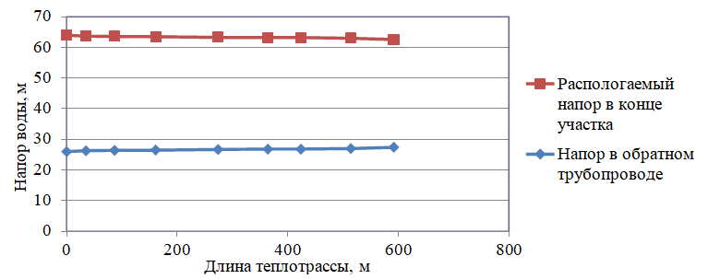

а)

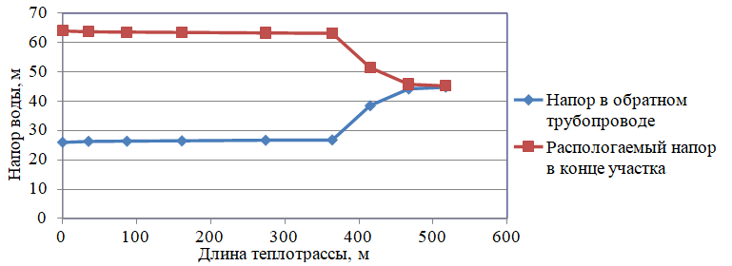

б)

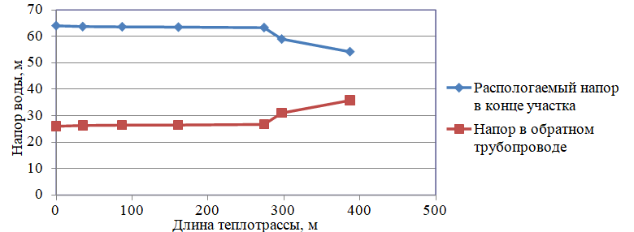

в)

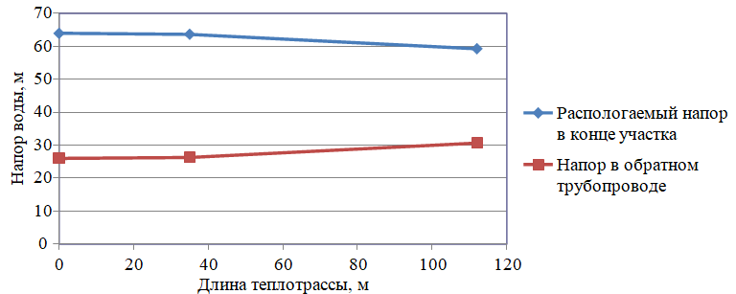

г)

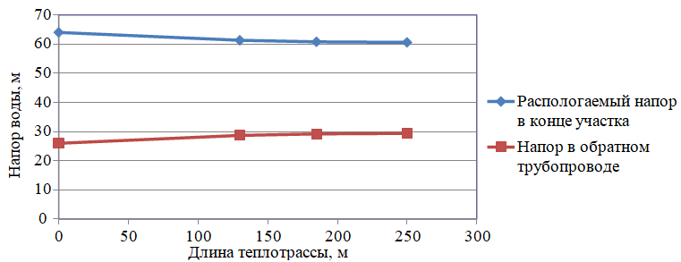

д)

Рисунок . – Пьезометрические графики тепловой сети п. Железнодорожный

а) участок котельной – ул. Центральная, 5; б) участок котельной – ул. Новая, 41а; в) участок котельной – дом культуры; г) участок котельной – ул. Школьная, 19; д) участок котельной – ул. Новая, 57.

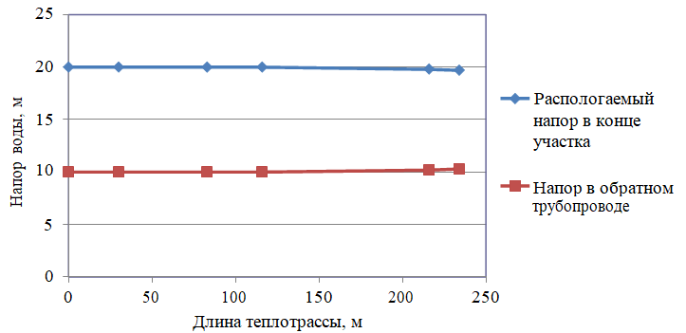

Рисунок . – Пьезометрические графики тепловой сети п. Березовка (БМК ул. Первомайская) до жилого дома – ул. Набережная, 3а

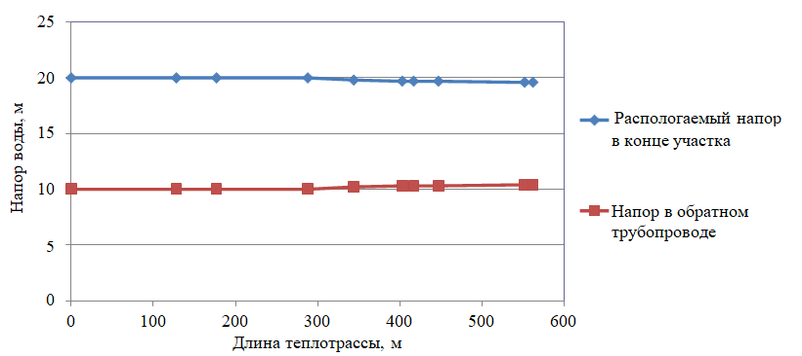

Рисунок . – Пьезометрические графики тепловой сети п. Березовка (БМК ул. Лесная) до многоквартирного жилого дома – ул. Лесная, 5

### Статистика отказов тепловых сетей (аварийных ситуаций) за последние 5 лет

Отказы тепловых сетей (аварии, инциденты) за последние 5 лет, в Березовском сельсовете, отсутствуют.

### Статистика восстановлений (аварийно-восстановительных ремонтов) тепловых сетей и среднее время, затраченное на восстановление работоспособности тепловых сетей, за последние 5 лет

Отказы тепловых сетей (аварии, инциденты) за последние 5 лет, в Березовском сельсовете, отсутствуют, среднее время, затраченное на восстановление работоспособности тепловых сетей, незначительно.

### Описание процедур диагностики состояния тепловых сетей и планирования капитальных (текущих) ремонтов

С целью диагностики состояния тепловых сетей проводятся гидравлические и температурные испытания теплотрасс, а также на тепловые потери.

Гидравлическое испытание тепловых сетей производят дважды: сначала проверяют прочность и плотность теплопровода без оборудования и арматуры, после весь теплопровод, который готов к эксплуатации, с установленными грязевиками, задвижками, компенсаторами и остальным оборудованием. Повторная проверка нужна потому, что при смонтированном оборудовании и арматуре тяжелее проверить плотность и прочность сварных швов.

В случаях, когда при испытании теплопроводов без оборудования и арматуры имеет место падение давления по приборам, значит, имеющиеся сварные швы неплотные (естественно, если в самих трубах нет свищей, трещин и пр.). Падение давления при испытании трубопроводов с установленным оборудованием и арматурой, возможно, свидетельствует, что помимо стыков выполнены с дефектами еще сальниковые уплотнения или фланцевые соединения.

При предварительном испытании проверяется на плотность и прочность не только сварные швы, но и стенки трубопроводов, т.к. бывает, что трубы имеют трещины, свищи и прочие заводские дефекты. Испытания смонтированного трубопровода должны выполняться до монтажа теплоизоляции. Помимо этого трубопровод не должен быть засыпан или закрыт инженерными конструкциями. Когда трубопровод сварен из бесшовных цельнотянутых труб, он может предъявляться к испытанию уже изолированным, но только с открытыми сварными стыками.

При окончательном испытании подлежат проверке места соединения отдельных участков (в случаях испытания теплопровода частями), сварные швы грязевиков и сальниковых компенсаторов, корпуса оборудования, фланцевые соединения. Во время проверки сальники должны быть уплотнены, а секционные задвижки полностью открыты.

При гидравлическом испытании тепловых сетей последовательность проведения работ такая:

-проводят очистку теплопроводов;

-устанавливают манометры, заглушки и краны;

-подключают воду и гидравлический пресс;

-заполняют трубопроводы водой до необходимого давления;

-проводят осмотр теплопроводов и помечают места, где обнаружены дефекты;

-устраняют дефекты;

-производят второе испытание;

-отключают от водопровода и производят спуск воды из труб;

-снимают манометры и заглушки.

Для заполнения трубопроводов водой и хорошего удаления из труб воздуха водопровод присоединяют к нижней части теплопровода. Возле каждого воздушного крана необходимо выставить дежурного. Сначала через воздушники поступает только воздух, потом воздушно-водяная смесь и, наконец, только вода. По достижении выхода только воды кран перекрывается. Далее кран еще два-три раза периодически открывают для полного выпуска оставшейся части воздуха с верхних точек. Перед началом наполнения тепловой сети все воздушники необходимо открыть, а дренажи закрыть.

Испытание проводят давлением, равном рабочему с коэффициентом 1,25. Под рабочим поднимают максимальное давление, которое может возникнуть на данном участке в процессе эксплуатации.

При случаях испытания теплопровода без оборудования и арматуры давление поднимают до расчетного и выдерживают его на протяжении 10 мин, контролируя при этом падение давления, после снижают его до рабочего, проводят осмотр сварных соединений и обстукивают стыки. Испытания считают удовлетворительными, если отсутствует падение давления, нет течи и потения стыков.

Испытания с установленным оборудованием и арматурой проводят с выдержкой в течение 15 мин, проводят осмотр фланцевых и сварных соединений, арматуры и оборудования, сальниковых уплотнений, после давление снижают до рабочего. Испытания считают удовлетворительными, если в течение 2 ч падение давления не превышает 10%. Испытательное давление проверяет не только герметичность, но и прочность оборудования и трубопровода.

После испытания воду необходимо удалять из труб полностью. Как правило, вода для испытаний не проходит специальную подготовку и может снизить качество сетевой воды и быть причиной коррозии внутренних поверхностей труб.

Температурные испытания тепловых сетей на максимальную температуру теплоносителя, находящихся в эксплуатации длительное время и имеющих ненадежные участки проводиться после ремонта и предварительного испытания этих сетей на прочность и плотность, но не позднее чем за 3 недели до начала отопительного периода.

Температурным испытаниям подвергаться вся сеть от источника тепловой энергии до индивидуальных тепловых пунктов потребителей. Температурные испытания проводятся при устойчивых суточных плюсовых температурах наружного воздуха.

Началу испытания тепловой сети на максимальную температуру теплоносителя должен предшествовать прогрев тепловой сети при температуре воды в подающем трубопроводе 100 °С. Продолжительность прогрева составляет порядка двух часов.

Перед началом испытания производится расстановка персонала в пунктах наблюдения и по трассе тепловой сети.

В предусмотренный программой срок на источнике тепловой энергии начинается постепенное повышение температуры воды до установленного максимального значения при строгом контроле за давлением в обратном коллекторе сетевой воды на источнике тепловой энергии и величиной подпитки (дренажа).

Заданная максимальная температура теплоносителя поддерживается постоянной в течение установленного программой времени (не менее 2 ч), а затем плавно понижается до 70-80 °С.

Скорость повышения и понижения температуры воды в подающем трубопроводе выбирается такой, чтобы в течение всего периода испытания соблюдалось заданное давление в обратном коллекторе сетевой воды на источнике тепловой энергии. Поддержание давления в обратном коллекторе сетевой воды на источнике тепловой энергии при повышении температуры первоначально должно проводиться путем регулирования величины подпитки, а после полного прекращения подпитки в связи с увеличением объема сетевой воды при нагреве путем дренирования воды из обратного коллектора.

С момента начала прогрева тепловой сети и до окончания испытания во всех пунктах наблюдения непрерывно (с интервалом 10 мин) ведутся измерения температур и давлений сетевой воды с записью в журналы.

Руководитель испытания по данным, поступающим из пунктов наблюдения, следит за повышением температуры сетевой воды на источнике тепловой энергии и в тепловой сети и прохождением температурной волны по участкам тепловой сети.

Для своевременного выявления повреждений, которые могут возникнуть в тепловой сети при испытании, особое внимание должно уделяться режимам подпитки и дренирования, которые связаны с увеличением объема сетевой воды при ее нагреве. Поскольку расходы подпиточной и дренируемой воды в процессе испытания значительно изменяются, это затрудняет определение по ним момента появления не плотностей в тепловой сети. Поэтому в период неустановившегося режима необходимо анализировать причины каждого резкого увеличения расхода подпиточной воды и уменьшения расхода дренируемой воды.

Нарушение плотности тепловой сети при испытании может быть выявлено с наибольшей достоверностью в период установившейся максимальной температуры сетевой воды. Резкое отклонение величины подпитки от начальной в этот период свидетельствует о появлении не плотности в тепловой сети и необходимости принятия срочных мер по ликвидации повреждения.

Специально выделенный персонал во время испытания должен объезжать и осматривать трассу тепловой сети и о выявленных повреждениях (появление парения, воды на трассе сети и др.) немедленно сообщать руководителю испытания. При обнаружении повреждений, которые могут привести к серьезным последствиям, испытание должно быть приостановлено до устранения этих повреждений.

Системы теплопотребления, температура воды в которых при испытании превысила допустимые значения 95 °С должны быть немедленно отключены.

Измерения температуры и давления воды в пунктах наблюдения заканчиваются после прохождения в данном месте температурной волны и понижения температуры сетевой воды в подающем трубопроводе до 100 °С.

Испытание считается законченным после понижения температуры воды в подающем трубопроводе тепловой сети до 70-80 °С.

Испытания по определению тепловых потерь в тепловых сетях проводятся один раз в пять лет с целью разработки энергетических характеристик и нормирования эксплуатационных тепловых потерь, а также оценки технического состояния тепловых сетей.

Осуществление разработанных гидравлических и температурных режимов испытаний производится в следующем порядке:

-включаются расходомеры на линиях сетевой и подпиточной воды и устанавливаются термометры на циркуляционной перемычке конечного участка кольца, на выходе трубопроводов из теплоподготовительной установки и на входе в нее;

-устанавливается определенный расчетом расход воды по циркуляционному кольцу, который поддерживается постоянным в течение всего периода испытаний;

-устанавливается давление в обратной линии испытываемого кольца на входе ее в теплоподготовительную установку;

-устанавливается температура воды в подающей линии испытываемого кольца на выходе из теплоподготовительной установки.

Отклонение расхода сетевой воды в циркуляционном кольце не должно превышать ±2 % расчетного значения.

Температура воды в подающей линии должна поддерживаться постоянной с точностью ±0,5 °С.

Определение тепловых потерь при подземной прокладке сетей производится при установившемся тепловом состоянии, что достигается путем стабилизации температурного поля в окружающем теплопроводы грунте, при заданном режиме испытаний.

Показателем достижения установившегося теплового состояния грунта на испытываемом кольце является постоянство температуры воды в обратной линии кольца на входе в теплоподготовительную установку в течение 4 ч.

Во время прогрева грунта измеряются расходы циркулирующей и подпиточной воды, температура сетевой воды на входе в теплоподготовительную установку и выходе из нее и на перемычке конечного участка испытываемого кольца. Результаты измерений фиксируются одновременно через каждые 30 мин.

Продолжительность периода достижения установившегося теплового состояния кольца существенно сокращается, если перед испытанием горячее водоснабжение присоединенных к испытываемой магистрали потребителей осуществлялось при температуре воды в подающей линии, близкой к температуре испытаний.

Начиная с момента достижения установившегося теплового состояния во всех намеченных точках наблюдения устанавливаются термометры и измеряется температура воды. Запись показаний термометров и расходомеров ведется одновременно с интервалом 10 мин. Продолжительность основного режима испытаний должна составлять не менее 8 часов.

На заключительном этапе испытаний методом "температурной волны" уточняется время – «продолжительность достижения установившегося теплового состояния испытываемого кольца».

На этом этапе температура воды в подающей линии за 20-40 мин повышается на 10-20 °С по сравнению со значением температуры испытания и поддерживается постоянной на этом уровне в течение 1 ч. Затем с той же скоростью температура воды понижается до значения температуры испытания, которое и поддерживается до конца испытаний.

Расход воды при режиме "температурной волны" остается неизменным. Прохождение "температурной волны" по испытываемому кольцу фиксируется с интервалом 10 мин во всех точках наблюдения, что дает возможность определить фактическую продолжительность пробега частиц воды, но каждому участку испытываемого кольца.

Испытания считаются законченными после того, как "температурная волна" будет отмечена в обратной линии кольца на входе в теплоподготовительную установку.

Суммарная продолжительность основного режима испытаний и периода пробега "температурной волны" составляет удвоенное время продолжительности достижения установившегося теплового состояния испытываемого кольца плюс 10-12 ч.

В результате испытаний определяются тепловые потери для каждого из участков испытываемого кольца отдельно по подающей и обратной линиям.

### Описание периодичности и соответствия требованиям технических регламентов и иным обязательным требованиям процедур летнего ремонта с параметрами и методами испытаний (гидравлических, температурных, на тепловые потери) тепловых сетей

Под термином «летний ремонт» имеется в виду планово-предупредительный ремонт, проводимый в межотопительный период. В отношении периодичности проведения так называемых летних ремонтов, а также параметров и методов испытаний тепловых сетей требуется следующее:

1. Техническое освидетельствование тепловых сетей должно производиться не реже 1 раза в 5 лет в соответствии с п.2.5 МДК 4 - 02.2001 «Типовая инструкция по технической эксплуатации тепловых сетей систем коммунального теплоснабжения»;

2. Оборудование тепловых сетей в том числе тепловые пункты и системы теплопотребления до проведения пуска после летних ремонтов должно быть подвергнуто гидравлическому испытанию на прочность и плотность, а именно: элеваторные узлы, калориферы и водоподогреватели отопления давлением 1,25 рабочего, но не ниже 1 МПа (10 кгс/см2), системы отопления с чугунными отопительными приборами давлением 1,25 рабочего, но не ниже 0,6 МПа (6 кгс/см2), а системы панельного отопления давлением 1 МПа (10 кгс/см2) (п.5.28 МДК 4 - 02.2001);

3. Испытанию на максимальную температуру теплоносителя должны подвергаться все тепловые сети от источника тепловой энергии до тепловых пунктов систем теплопотребления, данное испытание следует проводить, как правило, непосредственно перед окончанием отопительного сезона при устойчивых суточных плюсовых температурах наружного воздуха в соответствии с п.1.3, 1.4 РД 153-34.1-20.329-2001 «Методические указания по испытанию водяных тепловых сетей на максимальную температуру теплоносителя».

### Описание нормативов технологических потерь (в ценовых зонах теплоснабжения - плановых потерь, определяемых в соответствии с методическими указаниями по разработке схем теплоснабжения) при передаче тепловой энергии (мощности) и теплоносителя, включаемых в расчёт отпущенных тепловой энергии (мощности) и теплоносителя

Технологические потери при передаче тепловой энергии складываются из тепловых потерь через тепловую изоляцию трубопроводов, а также с утечками теплоносителя. Расчеты нормативных значений технологических потерь теплоносителя и тепловой энергии производятся в соответствии с приказом Минэнерго № 325 от 30 декабря 2008 года «Об утверждении порядка определения нормативов технологических потерь при передаче тепловой энергии, теплоносителя».

### Оценка фактических потерь тепловой энергии и теплоносителя при передаче тепловой энергии и теплоносителя по тепловым сетям за последние 3 года

|  |  |  |  |  |  |
| --- | --- | --- | --- | --- | --- |
| Источник тепло- снабжения | Параметр | Ретроспективные | | | Существующие |
| Год | 2021 г. | 2022 г. | 2023 г. | 2024 г. |
| Котельная п. Железнодорожный | Потери тепловой энергии при её передаче по тепловым сетям, Гкал/ч | 0,394 | 0,394 | 0,394 | 0,394 |
| Потери теплопередачей ч/з теплоизоляционные конструкции теплопроводов, Гкал/ч | 0,394 | 0,394 | 0,394 | 0,394 |
| Потери теплоносителя, м3/ч | 0,041 | 0,041 | 0,041 | 0,041 |
| Котельная п. Березовка ул. Первомайская | Потери тепловой энергии при её передаче по тепловым сетям, Гкал/ч | 0,122 | 0,122 | 0,122 | 0,122 |
| Потери теплопередачей ч/з теплоизоляционные конструкции теплопроводов, Гкал/ч | 0,122 | 0,122 | 0,122 | 0,122 |
| Потери теплоносителя, м3/ч | 0,021 | 0,021 | 0,021 | 0,021 |
| Котельная п. Березовка ул. Лесная | Потери тепловой энергии при её передаче по тепловым сетям, Гкал/ч | 0,053 | 0,053 | 0,053 | 0,053 |
| Потери теплопередачей ч/з теплоизоляционные конструкции теплопроводов, Гкал/ч | 0,053 | 0,053 | 0,053 | 0,053 |
| Потери теплоносителя, м3/ч | 0,0069 | 0,0069 | 0,0069 | 0,0069 |

### Предписания надзорных органов по запрещению дальнейшей эксплуатации участков тепловой сети и результаты их исполнения

Предписаний надзорных органов по запрещению дальнейшей эксплуатации участков тепловой сети за последние 3 года не имеется.

### Описание наиболее распространённых типов присоединений теплопотребляющих установок потребителей к тепловым сетям, определяющих выбор и обоснование графика регулирования отпуска тепловой энергии потребителям

Все присоединения теплопотребляющих установок потребителей к тепловым сетям осуществляется по зависимому (непосредственному) присоединению системы отопления без смешения.

### Сведения о наличии коммерческого приборного учёта тепловой энергии, отпущенной из тепловых сетей потребителям, и анализ планов по установке приборов учёта тепловой энергии и теплоносителя

По данным комплексной программы комплексного развития системы коммунальной инфраструктуры Березовского сельсовета Новосибирского района Новосибирской области на 2020 – 2029 гг. общедомовые приборы учета тепловой энергии установлены в следующих многоквартирных домах: п. Железнодорожный ул. Центральная д. 5, п. Березовка ул. Лесная д. 3.

В соответствие с Федеральным законом об энергосбережении планируется поочередная установка приборов учета тепловой энергии и теплоносителя в общественных зданиях, в соответствии с законом п.1 ст. 13 ФЗ 261 от 23.11.09.

### Анализ работы диспетчерских служб теплоснабжающих (теплосетевых) организаций и используемых средств автоматизации, телемеханизации и связи

Диспетчерские службы теплоснабжающих (теплосетевых) организаций, средства телемеханизации и связи отсутствуют.

Автоматизация блочно-модульных котельных Березовского сельсовета осуществляется в части регулирования температуры на подающем трубопроводе в зависимости от температуры окружающей среды.

### Уровень автоматизации и обслуживания центральных тепловых пунктов, насосных станций

Центральные тепловые пункты и насосные станции на территории Березовского сельсовета отсутствуют.

### Сведения о наличии защиты тепловых сетей от превышения давления

Защиты тепловых сетей от превышения давления автоматическая с применением линий перепуска.

### Перечень выявленных бесхозяйных тепловых сетей и обоснование выбора организации, уполномоченной на их эксплуатацию

В настоящий момент имеется признание права муниципальной собственности на тепловые сети в п. Железнодорожный и п. Березовка за МО Березовский сельсовет.

### Данные энергетических характеристик тепловых сетей (при их наличии)

Данные энергетических характеристик тепловых сетей Березовского сельсовета отсутствуют.

### Описание изменений в характеристиках тепловых сетей и сооружений на них, зафиксированных за период, предшествующий актуализации схемы теплоснабжения

Изменения в характеристиках тепловых сетей и сооружений на них, зафиксированных за период, предшествующей актуализации схемы теплоснабжения, отсутствуют.

## Зоны действия источников тепловой энергии

### Описание существующих зон действия источников тепловой энергии во всех системах теплоснабжения на территории поселения

Существующие зоны действия источников тепловой энергии в системах теплоснабжения на территории Березовского сельсовета расположены в п. Железнодорожный и п. Березовка.

Зона действия централизованной системы теплоснабжения п. Железнодорожный охватывает территорию, являющуюся частью кадастрового квартала 54:19:170101, включающую часть ул. Центральная, ул. Новая и ул. Школьная. К системе теплоснабжения подключены жилые многоэтажные здания по ул. Центральная, ул. Школьная, здания школы, дома культуры, почты, бывшего коммунального хозяйства, магазина, детского сада, здание непроизводственного назначения. Наиболее удаленный потребитель – жилой дома по адресу ул. Центральная, 5. Зона действия источника тепловой энергии – котельной п. Железнодорожный совпадает с зоной действия системы теплоснабжения.

Зоны действия двух централизованных систем теплоснабжения п. Березовка охватывают территорию, являющуюся частью кадастрового квартала 54:19:170601.

К системе теплоснабжения котельной по ул. Первомайская подключены жилые дома по пер. Октябрьский, а также здания: школы, детского сада, дома культуры, почтового отделения. Наиболее удаленный потребитель – жилой дома по адресу ул. Набережная, 3а. Зона действия источника тепловой энергии – котельной ул. Первомайская п. Березовка совпадает с зоной действия системы теплоснабжения.

К системе теплоснабжения котельной по ул. Лесная подключены пять многоквартирных домов по ул. Лесная. Наиболее удаленный потребитель – дом по адресу ул. Лесная, 5.Зона действия источника тепловой энергии – котельной ул. Лесная п. Березовка совпадает с зоной действия системы теплоснабжения.

### Перечень котельных, находящихся в зоне радиуса эффективного теплоснабжения источников тепловой энергии, функционирующих в режиме комбинированной выработки электрической и тепловой энергии

Источники комбинированной выработки тепловой и электрической энергии отсутствуют, существующие муниципальные котельные расположены в границах своих радиусов эффективного теплоснабжения.

Графическое изображение зоны действия источника тепловой энергии в системах теплоснабжения отображены на схемах теплоснабжения в приложении.

По сравнению со схемой теплоснабжения Березовского сельсовета 2024 года изменения зон действия централизованных источников теплоснабжения, не производились.

## Тепловые нагрузки потребителей тепловой энергии, групп потребителей тепловой энергии

### Описание значений спроса на тепловую мощность в расчётных элементах территориального деления, в том числе значений тепловых нагрузок потребителей тепловой энергии, групп потребителей тепловой энергии

Расчетными элементами территориального деления, неизменяемыми в границах на весь срок проектирования, являются части кадастровых кварталов, в границах которых расположены зоны действия муниципальных котельных Березовского сельсовета. Значения потребления тепловой мощности в соответствии с требованиями строительной климатологии приведены в таблице 1.19.

Таблица . – Значения спроса тепловой мощности в расчетных элементах территориального деления

|  |  |  |  |  |  |  |  |  |  |  |  |
| --- | --- | --- | --- | --- | --- | --- | --- | --- | --- | --- | --- |
| Расчетная температура наружного воздуха, °С | 10 | 5 | 0 | -5 | -10 | -15 | -20 | -25 | -30 | -35 | -37 |
| Температура воды, подаваемой в отопительную систему, °С | 37,72 | 44,77 | 51,43 | 57,81 | 63,98 | 69,98 | 75,85 | 81,60 | 87,25 | 92,80 | 95,00 |
| Температура сетевой воды в обратном трубопроводе, °С | 33,34 | 38,19 | 42,65 | 46,84 | 50,82 | 54,63 | 58,31 | 61,86 | 65,32 | 68,68 | 70,00 |
| Разница температур, °С | 4,38 | 6,58 | 8,78 | 10,97 | 13,16 | 15,35 | 17,54 | 19,74 | 21,93 | 24,12 | 25,00 |
| Потребление тепловой энергии в п. Железнодорожный кадастрового квартала 54:19:170101, Гкал/ч. | 0,136 | 0,251 | 0,376 | 0,491 | 0,603 | 0,720 | 0,850 | 0,997 | 1,173 | 1,385 | 1,996 |
| Потребление тепловой энергии в п. Березовка ул. Первомайская кадастрового квартала 54:19:170601, Гкал/ч. | 0,056 | 0,103 | 0,155 | 0,202 | 0,248 | 0,296 | 0,350 | 0,410 | 0,482 | 0,570 | 1,238 |
| Потребление тепловой энергии в п. Березовка ул. Лесная кадастрового квартала 54:19:170601, Гкал/ч. | 0,056 | 0,104 | 0,156 | 0,204 | 0,251 | 0,299 | 0,353 | 0,414 | 0,488 | 0,576 | 0,929 |

### Описание значений расчётных тепловых нагрузок на коллекторах источников тепловой энергии

Блочно-модульные котельные Березовского сельсовета имеют по одному магистральному выводу.

Значение тепловой нагрузки на коллекторах источников тепловой энергии – БМК Березовского сельсовета приведены в таблице 1.20.

Таблица . – Значение тепловой нагрузки на коллекторах источников тепловой энергии котельных Березовского сельсовета

|  |  |
| --- | --- |
| Наименование источника | Значение, Гкал/ч |
| Котельная п. Железнодорожный | 1,996 |
| Котельная п. Березовка ул. Первомайская | 1,238 |
| Котельная п. Березовка ул. Лесная | 0,929 |

### Описание случаев и условий применения отопления жилых помещений в многоквартирных домах с использованием индивидуальных квартирных источников тепловой энергии

Случаев и условий применения на территории Березовского сельсовета отопления жилых помещений в многоквартирных домах с использованием индивидуальных квартирных источников тепловой энергии не имеется.

### Описание величины потребления тепловой энергии в расчётных элементах территориального деления за отопительный период и за год в целом

Расчетными элементами территориального деления являются части кадастровых кварталов, в границах которых расположены зоны действия котельных п. Железнодорожный и п. Березовка. Описание величины потребления тепловой энергии в расчетных элементах территориального деления за отопительный период и за год в целом приведены в таблице 1.21.

Таблица . – Величины потребления тепловой энергии в расчетных элементах территориального деления за отопительный период и за год

|  |  |  |  |  |  |  |  |  |  |  |  |  |  |
| --- | --- | --- | --- | --- | --- | --- | --- | --- | --- | --- | --- | --- | --- |
| Параметр | Значение в течение года | | | | | | | | | | | | Значе-ние за год |
| Месяц | 1 | 2 | 3 | 4 | 5 | 6 | 7 | 8 | 9 | 10 | 11 | 12 |
| Среднемесячная и годовая темпера- тура воздуха, °С | -18,8 | -17,3 | -10,1 | 1,5 | 10,3 | 16,7 | 19 | 15,8 | 10,1 | 1,9 | -9,2 | -16,5 | 0,28 |
| Потребление тепловой энергии в п. Железнодорожный кадастрового квартала 54:19:170101,  Гкал/ч | 861,0 | 826,1 | 671,1 | 414,3 | 116,0 | 0 | 0 | 0 | 0 | 403,7 | 652,4 | 808,4 | 4403,50 |
| Потребление тепловой энергии в п. Березовка ул. Первомайская кадастрового квартала 54:19:170601,  Гкал/ч | 333,4 | 319,9 | 259,9 | 160,4 | 44,9 | 0 | 0 | 0 | 0 | 156,3 | 252,6 | 313,0 | 1705,20 |
| Потребление тепловой энергии в п. Березовка ул. Лесная кадастрового квартала 54:19:170601,  Гкал/ч | 349,9 | 335,7 | 272,7 | 168,4 | 47,1 | 0 | 0 | 0 | 0 | 164,0 | 265,1 | 328,5 | 1789,5 |

### Описание существующих нормативов потребления тепловой энергии для населения на отопление и горячее водоснабжение

Нормативы потребления тепловой энергии для населения на горячее водоснабжение в Березовском сельсовете не требуются, так как ГВС отсутствует.

Нормативы потребления коммунальной услуги по отоплению в жилых помещениях на территории Новосибирской области утверждены приказом департамента по тарифам Новосибирской области от 15 июня 2016 г. N 85-ТЭ (в ред. приказа департамента по тарифам Новосибирской области от 07.07.2016 № 134) с изменениями от 12 июля 2022 года (приказ №140-ТЭ от 12.07.2022 года). Нормативы потребления коммунальной услуги по отоплению в жилых помещениях на территории Новосибирской области, определенные с применением метода аналогов приведены в таблице 1.22.

Таблица . – Нормативы потребления коммунальной услуги по отоплению в жилых помещениях

|  |  |  |  |
| --- | --- | --- | --- |
| Категория многоквартирного (жилого) дома | Норматив потребления (Гкал на 1 кв. метр общей площади жилого помещения в месяц) | | |
| многоквартирные и жилые дома со стенами из камня, кирпича | многоквартирные и жилые дома со стенами из панелей, блоков | многоквартирные и жилые дома со стенами из дерева, смешанных и других материалов |
| 1 | 2 | 3 | 4 |
| Этажность | многоквартирные и жилые дома до 1999 года постройки включительно | | |
| 1 | 0,025 | 0,025 | 0,025 |
| 2 | 0,023 | 0,023 | 0,023 |
| 3 - 4 | 0,025 | 0,025 | 0,025 |
| 5 - 9 | 0,021 | 0,021 | 0,021 |
| 10 | 0,020 | 0,020 | 0,020 |
| 11 | 0,020 | 0,020 | 0,020 |
| 12 | 0,020 | 0,020 | 0,020 |
| 13 | 0,020 | 0,020 | 0,020 |
| 14 | 0,020 | 0,020 | 0,020 |
| 15 | 0,020 | 0,020 | 0,020 |
| 16 и более | 0,020 | 0,020 | 0,020 |
| Этажность | многоквартирные и жилые дома после 1999 года постройки | | |
| 1 | 0,020 | 0,020 | 0,020 |
| 2 | 0,0192 | 0,018 | 0,018 |
| 3 | 0,019 | 0,019 | 0,019 |
| 4 - 5 | 0,019 | 0,019 | 0,019 |
| 6 - 7 | 0,018 | 0,018 | 0,018 |
| 8 | 0,019 | 0,019 | 0,019 |
| 9 | 0,019 | 0,019 | 0,019 |
| 10 | 0,016 | 0,016 | 0,016 |
| 11 | 0,016 | 0,016 | 0,016 |
| 12 и более | 0,016 | 0,016 | 0,016 |

_____________________________________________

<*> - применяется в отношении жилых домов

<**> - применяется в отношении многоквартирных домов.

Норматив потребления коммунальной услуги по отоплению при использовании надворных построек, расположенных на земельном участке на территории Новосибирской области, определенный с применением расчетного метода приведен в таблице 1.23.

Таблица . – Нормативы потребления коммунальной услуги по отоплению при использовании надворных построек

|  |  |  |
| --- | --- | --- |
| Направление использования коммунального ресурса | Ед. изм. | Норматив потребления |
| Отопление на кв. метр надворных построек, расположенных на земельном участке | Гкал на кв. метр в месяц | 0,023 |

Значения максимальных тепловых нагрузок котельных Березовского сельсовета, указанных в договорах теплоснабжения, приведены в таблице 1.24.

Таблица . – Значение тепловых нагрузок, указанных в договорах теплоснабжения

|  |  |  |  |  |
| --- | --- | --- | --- | --- |
| Источник теплоснабжения | Наименование потребителя | Тепловая нагрузка, Гкал/год | | |
| отопление | ГВС | вентиляция |
| Котельная п. Железнодорожный | Жилые многоэтажные здания по ул. Центральная, ул. Школьная, школа,  дом культуры, почта,  бывшее коммунальное хозяйство, магазин,  детского сада,  здание непроизводственного назначения | 4403,5 | - | - |
| Котельная п. Березовка ул. Первомайская | ул. Первомайская, 10 (маг) | 146,20 | - | - |
| ул. Первомайская, 2 (почта) | 230,18 | - | - |
| ул. Первомайская, 1а (ДК) | 144,18 | - | - |
| пер.Кирова 14 (Шк.№12) | 839,77 | - | - |
| пер.Октябрьский 1 (ДетСад) | 121,05 | - | - |
| пер.Октябрьский 3 | 67,34 | - | - |
| пер.Октябрьский 4 | 67,34 | - | - |
| пер.Октябрьский 6 | 53,16 | - | - |
| ул. Набережная, 3а | 35,99 | - | - |
| Котельная п. Березовка ул. Лесная | ул. Лесная, 3 | 381,68 | - | - |
| ул. Лесная, 2 | 381,68 | - | - |
| ул. Лесная, 1 | 303,16 | - | - |
| ул. Лесная, 4 | 361,50 | - | - |
| ул. Лесная, 5 | 361,50 | - | - |

### Описание сравнения величины договорной и расчётной тепловой нагрузки по зоне действия каждого источника тепловой энергии

Значения потребления тепловой энергии (мощности) при расчетных температурах наружного воздуха в зонах действия источника тепловой энергии приведены в таблице 1.25.

Таблица . – Значения потребления тепловой энергии (мощности) при расчетных температурах наружного воздуха в зонах действия источника тепловой энергии

|  |  |  |  |  |  |  |  |  |  |  |  |
| --- | --- | --- | --- | --- | --- | --- | --- | --- | --- | --- | --- |
| Расчетная температура наружного воздуха, °С | 10 | 5 | 0 | -5 | -10 | -15 | -20 | -25 | -30 | -35 | -37 |
| Температура воды, подаваемой в отопительную систему, °С | 37,72 | 44,77 | 51,43 | 57,81 | 63,98 | 69,98 | 75,85 | 81,60 | 87,25 | 92,80 | 95,00 |
| Температура сетевой воды в обратном трубопроводе, °С | 33,34 | 38,19 | 42,65 | 46,84 | 50,82 | 54,63 | 58,31 | 61,86 | 65,32 | 68,68 | 70,00 |
| Разница температур, °С | 4,38 | 6,58 | 8,78 | 10,97 | 13,16 | 15,35 | 17,54 | 19,74 | 21,93 | 24,12 | 25,00 |
| Потребление тепловой энергии в п. Железнодорожный кадастрового квартала 54:19:170101, Гкал/ч | 0,136 | 0,251 | 0,376 | 0,491 | 0,603 | 0,720 | 0,850 | 0,997 | 1,173 | 1,385 | 1,996 |
| Потребление тепловой энергии в п. Березовка ул. Первомайская кадастрового квартала 54:19:170601, Гкал/ч | 0,056 | 0,103 | 0,155 | 0,202 | 0,248 | 0,296 | 0,350 | 0,410 | 0,482 | 0,570 | 1,238 |
| Потребление тепловой энергии в п. Березовка ул. Лесная ка- дастрового квартала 54:19:170601, Гкал/ч | 0,056 | 0,104 | 0,156 | 0,204 | 0,251 | 0,299 | 0,353 | 0,414 | 0,488 | 0,576 | 0,929 |

### Описание изменений тепловых нагрузок потребителей тепловой энергии, в том числе подключённых к тепловым сетям каждой системы теплоснабжения, зафиксированных за период, предшествующий актуализации схемы теплоснабжения

По сравнению со схемой теплоснабжения Березовского сельсовета 2024 года, произошло изменение базовой тепловой нагрузки п. Березовка, перспективные тепловые нагрузки остались без изменения.

## Балансы тепловой мощности и тепловой нагрузки

### Описание балансов установленной, располагаемой тепловой мощности и тепловой мощности нетто, потерь тепловой мощности в тепловых сетях и расчётной тепловой нагрузки по каждому источнику тепловой энергии, а в ценовых зонах теплоснабжения - по каждой системе теплоснабжения

Баланс тепловой мощности и тепловых нагрузок котельных Березовского сельсовета приведен в таблице 1.26.

Таблица . – Баланс тепловой мощности и тепловых нагрузок котельной

|  |  |  |  |
| --- | --- | --- | --- |
| Источник тепловой  энергии  Наименование показателя | Котельная  п. Железнодорожный | Котельная  п. Березовка ул. Первомайская | Котельная п. Березовка ул. Лесная |
| Установленная мощность, Гкал/ч | 1,720 | 1,376 | 1,032 |
| Располагаемая тепловая мощность, Гкал/ч | 1,548 | 1,238 | 0,929 |
| Собственные нужды, Гкал/ч | 0,172 | 0,138 | 0,103 |
| Тепловая мощность нетто, Гкал/ч | 1,543 | 1,233 | 0,924 |
| Потери тепловой мощности в тепловых сетях, Гкал/ч | 0,394 | 0,122 | 0,053 |
| Присоединенная тепловая нагрузка, Гкал/ч | 1,996 | 1,238 | 0,660 |
| Баланс тепловой мощности, Гкал/ч | -0,847 | -0,127 | -0,058 |
| Баланс тепловой мощности, % | 154,72 | 110,26 | 106,24 |

### Описание резервов и дефицитов тепловой мощности нетто по каждому источнику тепловой энергии, а в ценовых зонах теплоснабжения - по каждой системе теплоснабжения

Балансы тепловой мощности и тепловых нагрузок котельных приведены в таблице 1.27.

Таблица . – Баланс тепловой мощности и тепловых нагрузок котельной

|  |  |  |  |
| --- | --- | --- | --- |
| Источник тепловой  энергии  Наименование показателя | Котельная  п. Железнодорожный | Котельная  п. Березовка ул. Первомайская | Котельная п. Березовка ул. Лесная |
| Резерв тепловой мощности нетто, Гкал/ч | - | - | - |
| Дефицит тепловой мощности нетто, Гкал/ч | 0,847 | 0,127 | 0,058 |

### Описание гидравлических режимов, обеспечивающих передачу тепловой энергии от источника тепловой энергии до самого удалённого потребителя и характеризующих существующие возможности (резервы и дефициты по пропускной способности) передачи тепловой энергии от источника тепловой энергии к потребителю

Расчетные гидравлические режимы, обеспечивающие передачу тепловой энергии от источника тепловой энергии до самого удаленного потребителя, приведены в таблице 1.28.

Таблица . – Гидравлические режимы тепловых сетей

|  |  |  |  |
| --- | --- | --- | --- |
| Источник тепловой энергии | Трубопровод | Напор в начале маги- стральной сети, м | Напор в конце магистральной сети (самого удаленного потребитель), м |
| Котельная п. Железнодорожный | Подающий | 64 | 45,2 |
| Обратный | 26 | 44,8 |
| Котельная п. Березовка ул. Первомайская | Подающий | 20 | 19,7 |
| Обратный | 10 | 10,3 |
| Котельная п. Березовка ул. Лесная | Подающий | 20 | 19,6 |
| Обратный | 10 | 10,4 |

Данные режимы обеспечивают резерв разницы давлений между подающим и обратным трубопроводом (располагаемый напор) на самом удаленном потребителе.

### Описание причины возникновения дефицитов тепловой мощности и последствий влияния дефицитов на качество теплоснабжения

Выявлен дефицит тепловой мощности на всех котельных, причиной которого является превышение подключенной нагрузки над располагаемой мощностью, что приводит к «недотопу» у потребителей.

### Описание резервов тепловой мощности нетто источников тепловой энергии и возможностей расширения технологических зон действия источников тепловой энергии с резервами тепловой мощности нетто в зоны действия с дефицитом тепловой мощности

В настоящее время в Березовском сельсовете на всех котельных присутствует дефицит тепловой мощности. Возможности расширения технологических зон действия источников тепловой энергии отсутствуют.

### Описание изменений в балансах тепловой мощности и тепловой нагрузки каждой системы теплоснабжения, в том числе с учётом реализации планов строительства, реконструкции, технического перевооружения и (или) модернизации источников тепловой энергии, введённых в эксплуатацию за период, предшествующий актуализации схемы теплоснабжения

По сравнению со схемой теплоснабжения Березовского сельсовета 2024 года, присутствуют изменения в балансах тепловой нагрузки. Данные отражены в таблицах выше.

## Балансы теплоносителя

### Описание балансов производительности водоподготовительных установок теплоносителя для тепловых сетей и максимального потребления теплоносителя в теплоиспользующих установках потребителей в перспективных зонах действия систем теплоснабжения и источников тепловой энергии, в том числе работающих на единую тепловую сеть

На расчетный срок зоны действия систем теплоснабжения и источников тепловой энергии останутся неизменными, источников тепловой энергии, работающих на единую тепловую сеть, не предвидится. Системы теплоснабжения в Березовском сельсовете закрытого типа, сети ГВС – отсутствуют.

В блочно-модульных котельных Березовского сельсовета имеются насосные станции JPA 4-47 РТ-Н «Grundfos».

Утвержденные балансы производительности водоподготовительных установок теплоносителя для тепловых сетей Березовского сельсовета и максимальное потребление теплоносителя в теплоиспользующих установках потребителей приведены в таблице 1.29.

Таблица . – Баланс производительности водоподготовительных установок теплоносителя для тепловых сетей и максимальное потребление теплоносителя в теплоиспользующих установках потребителей в зонах котельных Березовского сельсовета

|  |  |  |  |
| --- | --- | --- | --- |
| Параметр | Котельная  п. Железнодорожный | Котельная  п. Березовка ул. Первомайская | Котельная п. Березовка ул. Лесная |
| Производительность водоподготовительных установок, м3/ч | 0,55 | 0,48 | 0,40 |
| Нормативные утечки теплоносителя из тепловой сети, м3/ч | 0,041 | 0,021 | 0,0069 |
| Нормативные утечки теплоносителя из систем теплопотребления, м3/ч | 0,12 | 0,093 | 0,069 |
| Баланс производительности ВПУ, м3/ч | 0,389 | 0,366 | 0,324 |
| Баланс производительности ВПУ, % | 71 | 76 | 81 |

### Описание балансов производительности водоподготовительных установок теплоносителя для тепловых сетей и максимального потребления теплоносителя в аварийных режимах систем теплоснабжения

Баланс производительности водоподготовительных установок теплоносителя для тепловых сетей и максимальное потребление теплоносителя в аварийных режимах систем теплоснабжения для котельных Березовского сельсовета приведен в таблице 1.30.

Таблица . - Баланс производительности водоподготовительных установок теплоносителя для тепловых сетей и максимальное потребление теплоносителя в аварийных режимах систем теплоснабжения

|  |  |  |  |
| --- | --- | --- | --- |
| Тепловая сеть | Котельная п. Железнодорожный | Котельная п. Березовка ул. Первомайская | Котельная п. Березовка ул. Лесная |
| Производительность водоподготовительных установок, м3/ч | 1,00 | 0,96 | 0,75 |
| Максимальное потребление теплоносителя в аварийных режимах систем теплоснабжения, не более м3/ч | 2,6 | 2,08 | 1,56 |
| Баланс производительности ВПУ, м3/ч | -1,6 | -1,12 | -0,81 |
| Баланс производительности, % | -38 | -25 | -9 |

### Описание изменений в балансах водоподготовительных установок для каждой системы теплоснабжения, в том числе с учётом реализации планов строительства, реконструкции, технического перевооружения и (или) модернизации этих установок, введённых в эксплуатацию в период, предшествующий актуализации схемы теплоснабжения

Изменений в балансах водоподготовительных установок, в период предшествующей актуализации схемы теплоснабжения, не происходило.

## Топливные балансы источников тепловой энергии и система обеспечения топливом

### Описание видов и количества используемого основного топлива для каждого источника тепловой энергии

В качестве основного вида топлива для муниципальных котельных используется каменный уголь – осадочная порода, представляющая собой продукт глубокого разложения остатков растений. По химическому составу каменный уголь представляет смесь высокомолекулярных полициклических ароматических соединений с высокой массовой долей углерода, а также воды и летучих веществ с небольшими количествами минеральных примесей, при сжигании угля образующих золу.

Таблица . – Количество используемого основного топлива для котельных Березовского сельсовета в 2024 году

|  |  |
| --- | --- |
| Наименование теплоисточника | Количество используемого топлива, т/год |
| Котельная п. Железнодорожный | 2168,50 |
| Котельная п. Березовка ул. Первомайская |
| Котельная п. Березовка ул. Лесная |

### Описание видов резервного и аварийного топлива и возможности их обеспечения в соответствии с нормативными требованиями

В качестве резервного топлива в котельных используется бурый уголь, а в качестве аварийного топлива – древесина.

Бурый уголь – твердый ископаемый уголь, образовавшийся из торфа, содержит 65-70 % углерода, имеет бурый цвет, наиболее молодой из ископаемых углей. Используется как местное топливо, а также как химическое сырье. Содержат много воды (43 %), и поэтому имеют низкую теплоту сгорания. Кроме того, содержат большое кол-во летучих веществ (до 50 %). Образуются из отмерших органических остатков под давлением нагрузки и под действием повышенной температуры на глубинах порядка 1 километра.

Древесина – твердое топливо растительного происхождения, содержит 50 – 60 % углерода, имеет светло-коричневый цвет в срезе. Используется как местное топливо, а также как химическое сырье. Содержат много воды (43 %), и поэтому имеют низкую теплоту сгорания. Кроме того, содержат большое кол-во летучих веществ (до 50 %). Древесина состоит в основном из целлюлозы и лигнина. Это сложные молекулы, которые в основном включают в себя углерод в длинных цепочках с кислородом и водородом. Во время горения эти цепочки поэтапно распадаются и образуют прочие временные химические соединения: С, О2, СО, СО2, Н2. Большое количество химических соединений образуется в течение процесса образования газов и горения, так как топливо горит мало, или даже можно сказать, что оно никогда не сгорает до конца.

Углеводороды это наименование, которое подходит для большой группы органических веществ. В связи с этим стоит упомянуть метан, этанол и бензол. Выбросы углеводородов могут под воздействием солнечного света вступать в реакцию с оксидами азота. В результате образуются т.н. фотохимические оксиды и озон. Смола это общее наименование для тяжелых углеводородов. Наиболее опасными для человека полиароматические углеводороды, или PAH. PAH образуются, если доступ воздуха во время горения был недостаточным. PAH образуются при сжигании дерева.

Оксиды азота (NO6) вредны и для людей и для окружающей среды. Целью изготовителей оборудования является уменьшение выбросов двуокиси углерода и прочих тяжелых выбросов, что увеличивает выбросы оксидов азота. Оксиды азота образуются при высоких температурах.

Двуокись углерода усиливает парниковый эффект. Обогрев древесиной не вызывает, однако, никакого увеличения, так как он входит в естественный кругооборот.

Угарный газ (CO) это газ, возникающий в результате не идеального горения. Угарный газ не имеет цвета, запаха и вкуса.

Таблица . – Количество нормативного эксплуатационного запаса топлива для котельных Березовского сельсовета

|  |  |
| --- | --- |
| Наименование теплоисточника | Нормативный эксплуатационный запас топлива т/год |
| Котельная п. Железнодорожный | 122,3 |
| Котельная п. Березовка ул. Первомайская | 50,3 |
| Котельная п. Березовка ул. Лесная | 50,8 |

Обеспечение нормативным эксплуатационным запасом топлива 100 %, населенные пункты расположены недалеко от железнодорожной станции. Дефицита твердого вида топлива не наблюдается.

### Описание особенностей характеристик видов топлива в зависимости от мест поставки

Ископаемые угли отличаются друг от друга соотношением слагающих их компонентов, что определяет их теплоту сгорания.

Содержание углерода в каменном угле, в зависимости от его сорта, составляет от 75 % до 95 %. Содержат до 12 % влаги (3-4 % внутренней), поэтому имеют более высокую теплоту сгорания по сравнению с бурыми углями. Содержат до 32 % летучих веществ, за счёт чего неплохо воспламеняются. Образуются из бурого угля на глубинах порядка 3 км.

По петрографическому составу кузбасские угли в балахонской и кольчугинской сериях в основном гумусовые, каменные (с содержанием витринита соответственно 30 – 60 % и 60 – 90 %), в тарбаганской серии – угли переходные от бурых к каменным. По качеству угли разнообразны и относятся к числу лучших углей. В глубоких горизонтах угли содержат: золы 4 - 16 %, влаги 5 – 15 %, фосфора до 0,12 %, летучих веществ 4 - 42 %, серы 0,4 - 0,6 %; обладают теплотой сгорания 7000 - 8600 ккал/кг (29,1 - 36,01 МДж/кг); угли залегающие вблизи поверхности, характеризуются более высоким содержанием влаги, золы и пониженным содержанием серы. Метаморфизм каменных углей понижается от нижних стратиграфических горизонтов к верхним. Угли используются в коксовой и химической промышленности и как энергетическое топливо.

Поставка угля осуществляется железнодорожным и автомобильным транспортом.

### Описание использования местных видов топлива

Местным видом топлива в Березовском сельсовете являются дрова. Существующие источники тепловой энергии Березовского сельсовета поселения не используют местные виды топлива в качестве основного в связи с низким КПД и высокой себестоимостью.

### Описание видов топлива (в случае, если топливом является уголь, - вид ископаемого угля в соответствии с Межгосударственным стандартом ГОСТ 25543-2013 "Угли бурые, каменные и антрациты. Классификация по генетическим и технологическим параметрам"), их доли и значения низшей теплоты сгорания топлива, используемых для производства тепловой энергии по каждой системе теплоснабжения

В качестве основного вида топлива для муниципальных котельных используется каменный уголь марки Д, Г, СС;

По петрографическому составу кузбасские угли в балахонской и кольчугинской сериях в основном гумусовые, каменные (с содержанием витринита соответственно 30 – 60 % и 60 – 90 %), в тарбаганской серии – угли переходные от бурых к каменным. По качеству угли разнообразны и относятся к числу лучших углей. В глубоких горизонтах угли содержат: золы 4 - 16 %, влаги 5 – 15 %, фосфора до 0,12 %, летучих веществ 4 - 42 %, серы 0,4 - 0,6 %; обладают теплотой сгорания 7000 - 8600 ккал/кг (29,1 - 36,01 МДж/кг)

### Описание преобладающего в поселении, городском округе вида топлива, определяемого по совокупности всех систем теплоснабжения, находящихся в соответствующем поселении, городском округе

Преобладающим видом топлива котельных Березовского сельсовета является каменный уголь марки Д, Г, СС.

### Описание приоритетного направления развития топливного баланса поселения, городского округа

Приоритетным направлением развития топливного баланса, является снижение удельного расхода топлива, необходимого на единицу вырабатываемой тепловой энергии.

### Описание изменений в топливных балансах источников тепловой энергии для каждой системы теплоснабжения, в том числе с учетом реализации планов строительства, реконструкции, технического перевооружения и (или) модернизации источников тепловой энергии, ввод в эксплуатацию которых осуществлен в период, предшествующий актуализации схемы теплоснабжения

Предоставлены данные о расходе угля за 2024 год.

## Надёжность теплоснабжения

### Описание и значения показателей, определяемых в соответствии с методическими указаниями по разработке схем теплоснабжения, и иные сведения

Надёжность работы действующих теплосетей для каждой зоны определяется в соответствии со СНиП 41-02-2003 «Тепловые сети» по двум нормируемым критериям:

- вероятность безотказной работы (P) - способность системы не допускать отказов, приводящих к падению температуры в отапливаемых помещениях жилых и общественных зданиях ниже +12°C, в промышленных зданиях ниже 8 °C, более числа раз, установленных нормативами. Нормативная величина для тепловых сетей 0,9;

- коэффициент готовности (качества) системы (Кг) – вероятность работоспособного состояния системы в произвольный момент времени поддерживать в отапливаемых помещениях расчётную внутреннюю температуру, кроме периодов снижения температуры, допускаемых нормативами.

Уровень надёжности поставляемых товаров и оказываемых услуг регулируемой организацией определяется исходя из числа возникающих в результате нарушений, аварий, инцидентов на объектах данной регулируемой организации.

### Поток отказов (частота отказов) участков тепловых сетей

Уровень надёжности поставляемых товаров и оказываемых услуг регулируемой организацией определяется исходя из числа возникающих в результате нарушений, аварий, инцидентов на объектах данной регулируемой организации.

Для определения надежности системы коммунального теплоснабжения используются критерии, характеризующие состояние электроснабжения, водоснабжения, топливоснабжения источников теплоты, соответствие мощности теплоисточников и пропускной способности тепловых сетей расчетным тепловым нагрузкам, техническое состояние и резервирование тепловых сетей.

Kг=KЭ+KВ+KТ+KБ+KР+KС,

где:

КЭ - надежность электроснабжения источника теплоты;

КВ - надежность водоснабжения источника теплоты;

КТ - надежность топливоснабжения источника теплоты;

КБ - размер дефицита (соответствие тепловой мощности источников теплоты и пропускной способности тепловых сетей расчетным тепловым нагрузкам потребителей);

КР - коэффициент резервирования, который определяется отношением резервируемой на уровне центрального теплового пункта (квартала, микрорайона) расчетной тепловой нагрузи к сумме расчетных тепловых нагрузок подлежащих резервированию потребителей, подключенных к данному тепловому пункту;

КС - коэффициент состояния тепловых сетей, характеризуемый наличием ветхих, подлежащих замене трубопроводов.

Данные критерии зависят от наличия резервного электро-водо-топливоснабжения, состояния тепловых сетей и пр., и определяются индивидуально для каждой системы теплоснабжения в соответствие с «Организационно-методическими рекомендациями по подготовке к проведению отопительного периода и повышению надежности систем коммунального теплоснабжения в городах и населенных пунктах Российской Федерации» МДС 41-6.2000 (утвержден приказом Госстроя РФ от 6 сентября 2000 г. № 203).

Существует несколько степеней надежности системы теплоснабжения:

-высоконадежные – К>0,9,

-надежные – 0,75 <К<0,89,

-малонадежные – 0,5 <К<0,74,

-ненадежные – К<0,5.

Таблица . – Критерии надёжности системы теплоснабжения Березовского сельсовета

|  |  |  |  |  |  |  |  |  |
| --- | --- | --- | --- | --- | --- | --- | --- | --- |
| Наименование котельной | КЭ | КВ | КТ | КБ | КР | КС | К | Оценка надежности |
| Котельная п. Железнодорожный | 1,0 | 1,0 | 1,0 | 1,0 | 0,35 | 0,65 | 0,83 | надежная |
| Котельная п. Березовка ул. Первомайская | 1,0 | 1,0 | 1,0 | 1,0 | 0,68 | 0,57 | 0,87 | надежная |
| Котельная п. Березовка ул. Лесная | 1,0 | 1,0 | 1,0 | 1,0 | 0,68 | 0,57 | 0,87 | надежная |

### Частота отключений потребителей

Аварийные отключения потребителей отсутствуют. Перерывы прекращения подачи тепловой энергии не превышали величины 54 ч, что соответствует второй категории потребителей согласно СП.124.13330.2012 «Тепловые сети».

### Поток (частота) и время восстановления теплоснабжения потребителей после отключений

Среднее время восстановления теплоснабжения потребителей после отключений не превышает 15 ч, что соответствует требованиям п.6.10 СП.124.13330.2012 «Тепловые сети».

### Графические материалы (карты-схемы тепловых сетей и зон ненормативной надёжности и безопасности теплоснабжения)

Карты-схемы тепловых сетей приведены в приложении. К зонам ненормативной надёжности относятся протяженные нерезервированные участки тепловых сетей со значительным сроком эксплуатации. Для котельной п. Железнодорожный – от колодца по ул. Школьная, 24 вдоль территории СОШ № 121 до многоквартирного жилого дома по ул. Центральная, 5; для котельной п. Березовка по ул. Первомайская – от фельдшерско-акушерского пункта до здания дома культуры; для котельной п. Березовка по ул. Лесная – к колодцу дома по ул. Лесная

### Результаты анализа аварийных ситуаций при теплоснабжении, расследование причин которых осуществляется федеральным органом исполнительной власти, уполномоченным на осуществление федерального государственного энергетического надзора, в соответствии с Правилами расследования причин аварийных ситуаций при теплоснабжении, утвержденными постановлением Правительства Российской Федерации от 17 октября 2015 г. N 1114 "О расследовании причин аварийных ситуаций при теплоснабжении и о признании утратившими силу отдельных положений Правил расследования причин аварий в электроэнергетике"

Аварийные ситуации при теплоснабжении, расследование причин которых осуществляется федеральным органом исполнительной власти, уполномоченным на осуществление федерального государственного энергетического надзора, в соответствии с Правилами расследования причин аварийных ситуаций при теплоснабжении, утвержденными постановлением Правительства Российской Федерации от 17 октября 2015 г. N 1114 "О расследовании причин аварийных ситуаций при теплоснабжении и о признании утратившими силу отдельных положений Правил расследования причин аварий в электроэнергетике", за последние 5 лет в Березовского сельсовета не зафиксированы.

### Результаты анализа времени восстановления теплоснабжения потребителей, отключённых в результате аварийных ситуаций при теплоснабжении

По сравнению со схемой теплоснабжения Березовского сельсовета 2024 года, изменения среднего времени восстановления теплоснабжения при аварийных ситуациях Березовского сельсовета не существенные.

### Описание изменений в надёжности теплоснабжения для каждой системы теплоснабжения, в том числе с учётом реализации планов строительства, реконструкции, технического перевооружения и (или) модернизации источников тепловой энергии и тепловых сетей, ввод в эксплуатацию которых осуществлён в период, предшествующий актуализации схемы теплоснабжения

Изменений в надежности теплоснабжения Березовского сельсовета, за период, предшествующий актуализации схемы теплоснабжения, не произошло.

### Меры по обеспечению надежности теплоснабжения и бесперебойной работы систем теплоснабжения

Повышение надежности систем коммунального теплоснабжения, своевременная и всесторонняя подготовка к отопительному периоду и проведение его во взаимодействии теплоснабжающих организаций, потребителей тепловой энергии, топливо-, водоснабжающих и других организаций являются важнейшими мерами в обеспечении бесперебойного теплоснабжения в населенных пунктах.

Подготовка систем теплоснабжения и теплопотребления и их эксплуатация должны отвечать требованиям действующих Правил эксплуатации теплопотребляющих установок и тепловых сетей потребителей, Правил технической эксплуатации коммунальных отопительных котельных, других нормативно - технических документов по эксплуатации теплоэнергетического оборудования и тепловых сетей.

Теплоснабжающие организации и теплосетевые организации, кроме того, обязаны:

1) обеспечивать функционирование эксплуатационной, диспетчерской и аварийной служб;

2) организовать наладку принадлежащих им тепловых сетей;

3) осуществлять контроль режимов потребления тепловой энергии;

4) обеспечивать качество теплоносителей;

5) организовать коммерческий учет приобретаемой тепловой энергии и реализуемой тепловой энергии;

6) обеспечивать проверку качества строительства принадлежащих им тепловых сетей;

7) обеспечить безаварийную работу объектов теплоснабжения;

8) обеспечить надежное теплоснабжение потребителей.

Проверка готовности к отопительному периоду потребителей тепловой энергии осуществляется в целях определения их соответствия требованиям, установленным правилами оценки готовности к отопительному периоду, в том числе готовности их теплопотребляющих установок к работе, а также в целях определения их готовности к обеспечению указанного в договоре теплоснабжения режима потребления, отсутствию задолженности за поставленные тепловую энергию (мощность), теплоноситель, организации коммерческого учета тепловой энергии, теплоносителя.

В целях обеспечения бесперебойной работы систем теплоснабжения, своевременной локализации аварий и недопущения длительного расстройства гидравлического и теплового режимов теплоснабжающим организациям следует разрабатывать и представлять на утверждение органа местного самоуправления документ (положение; инструкция), устанавливающий порядок ликвидации аварий и взаимодействия тепло-, топливо-, водоснабжающих организаций, абонентов (потребителей), ремонтных, строительных, транспортных предприятий, а также служб жилищно - коммунального хозяйства и других органов в устранении аварий.

Теплоснабжающими организациями должны разрабатываться мероприятия по ликвидации аварийных ситуаций, которые должны охватывать каждый источник тепла и его тепловую сеть.

В мероприятиях должны быть предусмотрены четкие обязанности производственных подразделений и персонала и порядок действия по переключениям в тепловых сетях, использованию техники, оповещению аварийно - спасательных и других специальных служб и руководства предприятия, способы связи с другими организациями.

Надежность системы коммунального теплоснабжения должна обеспечивать бесперебойное снабжение потребителей тепловой энергией и теплоносителями в течение заданного периода, недопущение опасных для людей и окружающей среды ситуаций.

## Технико-экономические показатели теплоснабжающих и теплосетевых организаций

### Описание показателей хозяйственной деятельности теплоснабжающих и теплосетевых организаций в соответствии с требованиями, устанавливаемыми Правительством Российской Федерации в стандартах раскрытия информации теплоснабжающими организациями, теплосетевыми организациями и органами регулирования

Описание результатов хозяйственной деятельности теплоснабжающей и теплосетевой организации МУП ЖКХ «Комбинат Барышевский» в соответствии с требованиями, устанавливаемыми Правительством Российской Федерации в стандартах раскрытия информации теплоснабжающими организациями, теплосетевыми организациями, представлено в таблицах 1.34, 1.35.

Таблица . – Общая информация о регулируемой организации

|  |  |
| --- | --- |
| Фирменное наименование  юридического лица (согласно уставу регулируемой организации) | МУП ЖКХ "Комбинат Барышевский" |
| Фамилия, имя и отчество (при наличии) руководителя регулируемой организации | Селезнев Петр Иванович |
| Основной государственный регистрационный номер, дата его присвоения и наименование органа, принявшего решение о регистрации, в соответствии со свидетельством о государственной регистрации в качестве юридического лица | 1165476128542, 06.07.2016, Межрайонная  инспекция Федеральной налоговой службы № 15 по Новосибирской области |
| Почтовый адрес регулируемой организации | 630554,с.Барышево,ул.Пионерская,33 |
| Адрес фактического местонахождения органов управления регулируемой организации | 630554,НСО,с.Барышево,ул.Пионерская,33 |
| Контактные телефоны | 304-81-21,349-94-61,2-93-64-74. |
| Официальный сайт регулируемой организации в информационно-телекоммуникационной сети Интернет | комбинатбарышевский.рф |
| Адрес электронной почты регулируемой организации | [kombinatgkh@mail.ru](mailto:kombinatgkh@mail.ru) |
| Режим работы регулируемой организации (абонентских отделов, сбытовых подразделений), в том числе часы работы диспетчерских служб | абонентские отделы: 08:00 до 17:00,  сбытовые подразделения: 08:00 до 17:00, диспетчерские службы: 08:00 до 17:00 |
| Вид регулируемой деятельности | Некомбинированная выработка |
| Протяженность магистральных сетей (в однотрубном исчислении) (километров) (Березовский сельсовет) | 3099 |
| Протяженность разводящих сетей (в однотрубном исчислении) (километров) (Березовский сельсовет) | 3099 |
| Количество теплоэлектростанций с указанием их установленной электрической и тепловой мощности (штук) | 0 |
| Количество тепловых станций с указанием их установленной тепловой мощности (штук) | 0 |
| Количество котельных с указанием их установленной тепловой мощности (штук) | 3 |

Таблица . – МУП ЖКХ «Комбинат Барышевский»

|  |  |
| --- | --- |
| Наименование организации | МУП ЖКХ «Комбинат Барышевский» |
| ИНН | 5433958184 |
| КПП | 543301001 |

### Описание изменений технико-экономических показателей теплоснабжающих и теплосетевых организаций для каждой системы теплоснабжения, в том числе с учетом реализации планов строительства, реконструкции, технического перевооружения и (или) модернизации источников тепловой энергии и тепловых сетей, ввод в эксплуатацию которых осуществлен в период, предшествующий актуализации схемы теплоснабжения

Изменений технико-экономических показателей теплоснабжающих и теплосетевых организаций, за период, предшествующей актуализации схемы теплоснабжения, не произошло

## Цены (тарифы) в сфере теплоснабжения

### Описание динамики утверждённых цен (тарифов), устанавливаемых органами исполнительной власти субъекта Российской Федерации в области государственного регулирования цен (тарифов) по каждому из регулируемых видов деятельности и по каждой теплосетевой и теплоснабжающей организации с учётом последних 3 лет

Таблица . – Динамика тарифов

|  |  |  |  |  |
| --- | --- | --- | --- | --- |
| Наименование  регулируемой организации | Вид тарифа | Год | с 1 января  по 30 июня | с 1 июля  по 31 декабря |
| Муниципальное унитарное предприятие жилищно-коммунального хозяйства «Комбинат Барышевский»  (ОГРН 1165476128542,  ИНН 5433958184) | Для потребителей, в случае отсутствия дифференциации  тарифов по схеме подключения | | | |
| одноставочный  руб./Гкал | 2022 | 2 123,69 | 2 234,12 |
| 2023 | 2 435,19 | 2 435,19 |
| 2024 | 2 435,19 | 2 666,53 |
| 2025 | 2539,55 | 2 844,75 |
| Население (тарифы указываются с учётом НДС) | | | |
| одноставочный  руб./Гкал | 2022 | 2 123,69 | 2 234,12 |
| 2023 | 2 435,19 | 2 435,19 |
| 2024 | 2 435,19 | 2 666,53 |
| 2025 | 2 666,53 | 2 983,84 |

### Описание структуры цен (тарифов), установленных на момент разработки схемы теплоснабжения

Структура цены на тепловую энергию формируется одноставочным тарифом (таблица 1.37). Тарифы на тепловую энергию (мощность), поставляемую теплоснабжающими организациями потребителям, приведены для Муниципального унитарного предприятия жилищно-коммунального хозяйства «Комбинат Барышевский» для систем теплоснабжения, источниками тепловой энергии в которые являются котельные, расположенные в селе Березовка и поселке Железнодорожный Березовского сельсовета Новосибирского района Новосибирской области (Березовский сельсовет). Тарифы утверждены приказом № 591-ТЭ департамента по тарифам Новосибирской области от 18.11.22, приказом № 551-ТЭ/НПА департамента по тарифам Новосибирской области от 12.12.23, приказом №591-ТЭ/НПА департамента по тарифам Новосибирской области от 19.12.24.

Таблица . – Структура цен (тарифов)

|  |  |  |  |  |  |  |
| --- | --- | --- | --- | --- | --- | --- |
| Тариф на тепловую энергию (мощность), руб./Гкал | 01.01.23-  30.06.23 | 01.07.23-31.12.23 | 01.01.24-  30.06.24 | 01.07.24-31.12.24 | 01.01.25-  30.06.25 | 01.07.25-31.12.25 |
| 2 435,19 | 2 435,19 | 2 435,19 | 2 666,53 | 2 666,53 | 2 983,84 |
| Тариф на передачу тепловой энергии (мощности) | 0 | 0 | 0 | 0 | 0 | 0 |
| Надбавка к тарифу на тепловую энергию для потребителей | 0 | 0 | 0 | 0 | 0 | 0 |
| Надбавка к тарифу регулируемых организаций на тепловую энергию | 0 | 0 | 0 | 0 | 0 | 0 |
| Надбавка к тарифу регулируемых организаций на передачу тепловой энергии | 0 | 0 | 0 | 0 | 0 | 0 |

### Описание платы за подключение к системе теплоснабжения

Для теплоснабжающих организаций в границах Березовского сельсовета плата за подключение к системам теплоснабжения на 2025-2026 гг. не утверждена.

### Описание платы за услуги по поддержанию резервной тепловой мощности, в том числе для социально значимых категорий потребителей

Плата за услуги по поддержанию резервной тепловой мощности, в том числе для социально значимых категорий потребителей, на территории Березовского сельсовета на февраль 2025 г. не установлена.

### Описание динамики предельных уровней цен на тепловую энергию (мощность), поставляемую потребителям, утверждаемых в ценовых зонах теплоснабжения с учётом последних 3 лет

Березовский сельсовет не отнесен к ценовой зоне теплоснабжения.

### Описание средневзвешенного уровня сложившихся за последние 3 года цен на тепловую энергию (мощность), поставляемую единой теплоснабжающей организацией потребителям в ценовых зонах теплоснабжения

Березовский сельсовет не отнесен к ценовой зоне теплоснабжения.

### Описание изменений в утверждённых ценах (тарифах), устанавливаемых органами исполнительной власти субъекта Российской Федерации, зафиксированных за период, предшествующий актуализации схемы теплоснабжения

По сравнению со схемой теплоснабжения Березовского сельсовета 2024 года, за период 2025 года произошёл рост цен на тепловую энергию в размере 317,31 руб./Гкал.

## Описание существующих технических и технологических проблем в системах теплоснабжения поселения

### Описание существующих проблем организации качественного теплоснабжения (перечень причин, приводящих к снижению качества теплоснабжения, включая проблемы в работе теплопотребляющих установок потребителей)

Проблемы организации качественного теплоснабжения на территории Березовского сельсовета отсутствуют.

### Описание существующих проблем организации надёжного теплоснабжения поселения (перечень причин, приводящих к снижению надёжности теплоснабжения, включая проблемы в работе теплопотребляющих установок потребителей)

Согласно комплексной программы развития коммунальной инфраструктуры Березовского сельсовета на 2020-2029 годы основной проблемой развития жилищно-коммунального хозяйства является высокая степень износа тепловых сетей.

### Описание существующих проблем развития систем теплоснабжения

Одной из проблем повышения эффективности теплоснабжения является отсутствие газификации Березовского сельсовета, несмотря на существующие магистральные газопроводы на территории сельсовета. Строительство системы газоснабжения до 2014 г. было определено программой «Развитие газификации территорий населенных пунктов Новосибирской области», откуда источником газоснабжения планировалось ООО «Газпром межрегионгаз Новосибирск». В 2014 году предполагалось строительство газопровода высокого давления от ГРС Заря с. Плотниково до с. Березовка. Строительство сетей высокого давления 6 км, строительство сетей 1,5 низкого давления в с. Березовка было предусмотрено в 2015-2020 гг., что позволило бы перевести индивидуальные дома с угольного на газовое отопление, а также перевести котельные, расположенные в п. Железнодорожный с угля на природный газ. Данная программа отменена распоряжением правительства Новосибирской области.

Постановление Правительства Новосибирской области от 15.01.2025 №8-п «ПРИЛОЖЕНИЕ № 1 к Региональной программе газификации жилищно-коммунального хозяйства, промышленных и иных организаций на территории Новосибирской области», данных о газификации Березовского сельсовета не содержит.

Другой проблемой развития систем теплоснабжения является низкая востребованность в централизованном теплоснабжении из-за высоких тарифов.

Кроме того при газификации населенных пунктов население предпочитает установку индивидуальных автономных газовых котлов, административно-бытовой сектор переходит на индивидуальные котельные, сокращая потери на тепловых сетях, выводимых из эксплуатации

### Описание существующих проблем надёжного и эффективного снабжения топливом действующих систем теплоснабжения

Проблем надежного и эффективного снабжения топливом действующих систем теплоснабжения не существует.

### Анализ предписаний надзорных органов об устранении нарушений, влияющих на безопасность и надёжность системы теплоснабжения

Предписания надзорных органов об устранении нарушений, влияющих на безопасность и надежность системы теплоснабжения, отсутствуют.

### Описание изменений технических и технологических проблем в системах теплоснабжения поселения, городского округа, города федерального значения, произошедших в период, предшествующий актуализации схемы теплоснабжения

По сравнению со схемой теплоснабжения Березовского сельсовета 2024 года, существующие технические и технологические проблемы не изменились.

# Существующее и перспективное потребление тепловой энергии на цели теплоснабжения

## Данные базового уровня потребления тепла на цели теплоснабжения

Базовый уровень потребления тепла на цели теплоснабжения от блочно-модульных котельных составляет 3224,3 Гкал/год в п. Железнодорожный, 1691,1 Гкал/год в п. Березовка по ул. Первомайская, 1393,7 Гкал/год в п. Березовка по ул. Лесная.

## Прогнозы приростов площади строительных фондов, сгруппированные по расчётным элементам территориального деления и по зонам действия источников тепловой энергии с разделением объектов строительства на многоквартирные дома, индивидуальные жилые дома, общественные здания, производственные здания промышленных предприятий, на каждом этапе

Приросты площади строительных фондов в зоне действия блочно-модульной котельной п. Железнодорожный приведены в таблице 2.1, п. Березовка – БМК по ул. Первомайская и БМК по ул. Лесная приведены в таблицах 2.2, 2.3.

Таблица . – Площадь строительных фондов и приросты площади строительных фондов в расчетном элементе в зоне действия источника тепловой энергии – котельной п. Железнодорожный

|  |  |  |  |  |  |  |
| --- | --- | --- | --- | --- | --- | --- |
| Показатель | Площадь строительных фондов | | | | | |
| Существующая | Перспективная | | | | |
| Год | 2024 | 2025 | 2026 | 2027 | 2028 | 2029-  2038 |
|  | Кадастровый квартал 54:19:170101 | | | | | |
| Многоквартирные дома (сохраняемая площадь), м² | 7244,1 | 7244,1 | 7244,1 | 7244,1 | 7244,1 | 7244,1 |
| Многоквартирные дома (прирост),  м² | 0 | 0 | 0 | 0 | 0 | 0 |
| Жилые дома (сохраняемая площадь), м² | 808,7 | 808,7 | 808,7 | 808,7 | 808,7 | 808,7 |
| Жилые дома (прирост), м² | 0 | 0 | 0 | 0 | 0 | 0 |
| Общественные здания (сохраняемая площадь), м² | 4949,3 | 4949,3 | 4949,3 | 4949,3 | 4949,3 | 4949,3 |
| Общественные здания (прирост), м² | 0 | 0 | 0 | 0 | 0 | 0 |
| Производственные здания про- мышленных предприятий (сохраняемая площадь), м² | 0 | 0 | 0 | 0 | 0 | 0 |
| Производственные здания промышленных предприятий (при- рост), м² | 0 | 0 | 0 | 0 | 0 | 0 |
| Всего строительных фонда, м² | 13002,1 | 13002,1 | 13002,1 | 13002,1 | 13002,1 | 13002,1 |

Таблица . – Площадь строительных фондов и приросты площади строительных фондов в расчетном элементе в зоне действия источника тепловой энергии – котельной п. Березовка ул. Первомайская

|  |  |  |  |  |  |  |
| --- | --- | --- | --- | --- | --- | --- |
| Показатель | Площадь строительных фондов | | | | | |
| Существующая | Перспективная | | | | |
| Год | 2024 | 2025 | 2026 | 2027 | 2028 | 2029-  2038 |
|  | Кадастровый квартал 54:19:170601 | | | | | |
| Многоквартирные дома (сохраняемая площадь), м² | 0 | 0 | 0 | 0 | 0 | 0 |
| Многоквартирные дома (прирост), м² | 0 | 0 | 0 | 0 | 0 | 0 |
| Жилые дома (сохраняемая площадь), м² | 821 | 821 | 821 | 821 | 821 | 821 |
| Жилые дома (прирост), м² | 0 | 0 | 0 | 0 | 0 | 0 |
| Общественные здания (сохраняемая площадь), м² | 2718 | 2718 | 3963 | 3963 | 3963 | 3963 |
| Общественные здания (прирост), м² | 0 | 1245 | 0 | 0 | 0 | 0 |
| Производственные здания промышленных предприятий (сохраняемая площадь), м² | 0 | 0 | 0 | 0 | 0 | 0 |
| Производственные здания промышленных предприятий (прирост), м² | 0 | 0 | 0 | 0 | 0 | 0 |
| Всего строительных фонда, м² | 3539 | 4784 | 4784 | 4784 | 4784 | 4784 |

Таблица . – Площадь строительных фондов и приросты площади строительных фондов в расчетном элементе в зоне действия источника тепловой энергии – котельной п. Березовка ул. Лесная

|  |  |  |  |  |  |  |
| --- | --- | --- | --- | --- | --- | --- |
| Показатель | Площадь строительных фондов | | | | | |
| Существующая | Перспективная | | | | |
| **Год** | 2024 | 2025 | 2026 | 2027 | 2028 | 2029-  2038 |
|  | Кадастровый квартал 54:19:170601 | | | | | |
| Многоквартирные дома (сохраняемая площадь), м² | 6564 | 6564 | 6564 | 6564 | 6564 | 6564 |
| Многоквартирные дома (прирост),  м² | 0 | 0 | 0 | 0 | 0 | 0 |
| Жилые дома (сохраняемая площадь), м² | 0 | 0 | 0 | 0 | 0 | 0 |
| Жилые дома (прирост), м² | 0 | 0 | 0 | 0 | 0 | 0 |
| Общественные здания (сохраняемая площадь), м² | 0 | 0 | 0 | 0 | 0 | 0 |
| Общественные здания (прирост), м² | 0 | 0 | 0 | 0 | 0 | 0 |
| Производственные здания промышленных предприятий (сохраняемая площадь), м² | 0 | 0 | 0 | 0 | 0 | 0 |
| Производственные здания промышленных предприятий (при- рост), м² | 0 | 0 | 0 | 0 | 0 | 0 |
| Всего строительных фонда, м² | 6564 | 6564 | 6564 | 6564 | 6564 | 6564 |

## Прогнозы перспективных удельных расходов тепловой энергии на отопление, вентиляцию и горячее водоснабжение, согласованных с требованиями к энергетической эффективности объектов теплопотребления, устанавливаемых в соответствии с законодательством Российской Федерации

Прогнозы перспективных удельных расходов тепловой энергии блочно-модульных котельных Березовского сельсовета приведены в таблице 2.4.

Таблица . – Прогнозы перспективных удельных расходов тепловой энергии

|  |  |  |  |  |  |  |
| --- | --- | --- | --- | --- | --- | --- |
| Год  Удельный  расход тепловой энергии | Сущ.  2024 | 2025 | 2026 | 2027 | 2028 | 2029-  2038 |
| 1 | 2 | 3 | 4 | 5 | 6 | 7 |
| Котельная п. Железнодорожный | | | | | | |
| Тепловая энергия на отопление, Гкал/ч | 1,996 | 1,996 | 1,996 | 1,996 | 1,996 | 1,996 |
| Тепловая энергия на ГВС, Гкал/ч | 0 | 0 | 0 | 0 | 0 | 0 |
| Тепловая энергия на вентиляцию, Гкал/ч | 0 | 0 | 0 | 0 | 0 | 0 |
| Всего, Гкал/ч | 1,996 | 1,996 | 1,996 | 1,996 | 1,996 | 1,996 |
| Котельная п. Березовка ул. Первомайская | | | | | | |
| Тепловая энергия на отопление, Гкал/ч | 1,238 | 1,238 | 1,238 | 1,238 | 1,238 | 1,238 |
| Тепловая энергия на ГВС, Гкал/ч | 0 | 0 | 0 | 0 | 0 | 0 |
| Тепловая энергия на вентиляцию, Гкал/ч | 0 | 0 | 0 | 0 | 0 | 0 |
| Всего, Гкал/ч | 1,238 | 1,238 | 1,238 | 1,238 | 1,238 | 1,238 |
| Котельная п. Березовка ул. Лесная | | | | | | |
| Тепловая энергия на отопление, Гкал/ч | 0,929 | 0,929 | 0,929 | 0,929 | 0,929 | 0,929 |
| Тепловая энергия на ГВС, Гкал/ч | 0 | 0 | 0 | 0 | 0 | 0 |
| Тепловая энергия на вентиляцию, Гкал/ч | 0 | 0 | 0 | 0 | 0 | 0 |
| Всего, Гкал/ч | 0,929 | 0,929 | 0,929 | 0,929 | 0,929 | 0,929 |

## Прогнозы приростов объёмов потребления тепловой энергии (мощности) и теплоносителя с разделением по видам теплопотребления в каждом расчётном элементе территориального деления и в зоне действия каждого из существующих или предлагаемых для строительства источников тепловой энергии на каждом этапе

Прогнозы приростов объемов потребления тепловой энергии (мощности) и теплоносителя в зоне действия котельных Березовского сельсовета приведены в таблице 2.5.

Таблица . – Прогноз прироста объемов потребления тепловой энергии (мности) и теплоносителя в зоне действия котельных Березовского сельсовета

|  |  |  |  |  |  |  |  |
| --- | --- | --- | --- | --- | --- | --- | --- |
| Год  Потребление | | Сущ.  2024 | 2025 | 2026 | 2027 | 2028 | 2029-  2038 |
| п. Железнодорожный кадастровый квартал 54:19:050101 | | | | | | | |
| Тепловая энергия (мощности), Гкал/ч | Прирост нагрузки на отопление | 0 | 0 | 0 | 0 | 0 | 0 |
| Прирост нагрузки на ГВС | 0 | 0 | 0 | 0 | 0 | 0 |
| Прирост нагрузки на вентиляцию | 0 | 0 | 0 | 0 | 0 | 0 |
| Всего | | 0 | 0 | 0 | 0 | 0 | 0 |
| Теплоноситель, м3/год | Прирост нагрузки на отопление | 0 | 0 | 0 | 0 | 0 | 0 |
| Прирост нагрузки на ГВС | 0 | 0 | 0 | 0 | 0 | 0 |
| Прирост нагрузки на вентиляцию | 0 | 0 | 0 | 0 | 0 | 0 |
| Всего | | 0 | 0 | 0 | 0 | 0 | 0 |
| п. Березовка ул. Первомайская кадастровый квартал 54:19:050201 | | | | | | | |
| Тепловая энергия (мощности), Гкал/ч | Прирост нагрузки на отопление | 0 | 0 | 0 | 0 | 0 | 0 |
| Прирост нагрузки на ГВС | 0 | 0 | 0 | 0 | 0 | 0 |
| Прирост нагрузки на вентиляцию | 0 | 0 | 0 | 0 | 0 | 0 |
| Всего | | 0 | 0 | 0 | 0 | 0 | 0 |
| Теплоноси- тель, м3/год | прирост нагрузки на отопление | 0 | 0 | 0 | 0 | 0 | 0 |
| прирост нагрузки на ГВС | 0 | 0 | 0 | 0 | 0 | 0 |
| прирост нагрузки на вентиляцию | 0 | 0 | 0 | 0 | 0 | 0 |
| Всего | | 0 | 0 | 0 | 0 | 0 | 0 |
| п. Березовка ул. Лесная кадастровый квартал 54:19:050201 | | | | | | | |
| Тепловая энергия (мощности), Гкал/ч | прирост нагрузки на отопление | 0 | 0 | 0 | 0 | 0 | 0 |
| прирост нагрузки на ГВС | 0 | 0 | 0 | 0 | 0 | 0 |
| прирост нагрузки на вентиляцию | 0 | 0 | 0 | 0 | 0 | 0 |
| Всего | | 0 | 0 | 0 | 0 | 0 | 0 |
| Теплоноси- тель, м3/год | прирост нагрузки на отопление | 0 | 0 | 0 | 0 | 0 | 0 |
| прирост нагрузки на ГВС | 0 | 0 | 0 | 0 | 0 | 0 |
| прирост нагрузки на вентиляцию | 0 | 0 | 0 | 0 | 0 | 0 |
| Всего | | 0 | 0 | 0 | 0 | 0 | 0 |

## Прогнозы приростов объёмов потребления тепловой энергии (мощности) и теплоносителя с разделением по видам теплопотребления в расчётных элементах территориального деления и в зонах действия индивидуального теплоснабжения на каждом этапе

Прогнозы приростов объемов потребления тепловой энергии (мощности) в зоне действия индивидуального теплоснабжения Березовского сельсовета приведены в таблице 2.6.

Таблица . – Прогнозы приростов объемов потребления тепловой энергии (мощности) в зоне действия индивидуального теплоснабжения Березовского сельсовета

|  |  |  |  |  |  |  |  |
| --- | --- | --- | --- | --- | --- | --- | --- |
| Год  Потребление | | Сущ.  2024 | 2025 | 2026 | 2027 | 2028 | 2029-  2038 |
| Тепловая энергия (мощности), Гкал/ч | Прирост нагрузки на отопление | 0 | 0 | 0 | 0 | 0 | 0 |
| Прирост нагрузки на ГВС | 0 | 0 | 0 | 0 | 0 | 0 |
| Прирост нагрузки на вентиляцию | 0 | 0 | 0 | 0 | 0 | 0 |
| Всего | | 0 | 0 | 0 | 0 | 0 | 0 |
| Теплоноси- тель, м3/год | Прирост нагрузки на отопление | 0 | 0 | 0 | 0 | 0 | 0 |
| Прирост нагрузки на ГВС | 0 | 0 | 0 | 0 | 0 | 0 |
| Прирост нагрузки на вентиляцию | 0 | 0 | 0 | 0 | 0 | 0 |
| Всего | | 0 | 0 | 0 | 0 | 0 | 0 |

## Прогнозы приростов объемов потребления тепловой энергии (мощности) и теплоносителя объектами, расположенными в производственных зонах, при условии возможных изменений производственных зон и их перепрофилирования и приростов объемов потребления тепловой энергии (мощности) производственными объектами с разделением по видам теплопотребления и по видам теплоносителя (горячая вода и пар) в зоне действия каждого из существующих или предлагаемых для строительства источников тепловой энергии на каждом этапе

Приросты объемов потребления тепловой энергии (мощности) и теплоносителя объектами, расположенными в производственных зонах на расчетный период, не планируются.

Таблица . –Прогнозы перспективных удельных расходов тепловой энергии для обеспечения технологических процессов

|  |  |  |  |  |  |  |
| --- | --- | --- | --- | --- | --- | --- |
| Год  Показатель | Сущ.  2024 | 2025 | 2026 | 2027 | 2028 | 2029-  2038 |
| Удельный расход тепловой энергии для обеспечения технологических процессов, Гкал/ч | 0 | 0 | 0 | 0 | 0 | 0 |

## Описание изменений показателей существующего и перспективного потребления тепловой энергии на цели теплоснабжения

Показатели существующего и перспективного потребления тепловой энергии на цели теплоснабжения остались без изменений.

## Перечень объектов теплопотребления, подключенных к тепловым сетям существующих систем теплоснабжения в период, предшествующий актуализации схемы теплоснабжения

К системе теплоснабжения подключены жилые многоэтажные здания по ул. Центральная, ул. Школьная, здания школы, дома культуры, почты, бывшего коммунального хозяйства, магазина, детского сада, здание непроизводственного назначения.

По сравнению со схемой теплоснабжения Березовского сельсовета 2024 года, существующий перечень объектов теплопотребления, подключенных к тепловым сетям, не изменился.

## Актуализированный прогноз перспективной застройки относительно указанного в утвержденной схеме теплоснабжения прогноза перспективной застройки

Актуализированный прогноз перспективной застройки остался без изменений.

## Расчетная тепловая нагрузка на коллекторах источников тепловой энергии

Расчетная тепловая нагрузка на коллекторах источников тепловой энергии осталась без изменений.

## Фактические расходы теплоносителя в отопительный и летний периоды

Фактические расходы теплоносителя в отопительный и летний период остались без изменений.

# Электронная модель системы теплоснабжения поселения

В соответствии с постановлением правительства Российской федерации №154 от 22 февраля 2012 года «О требованиях к схемам теплоснабжения, порядку их разработки и утверждения», разработка электронной модели системы теплоснабжения не является обязательной к выполнению для поселений численностью населения менее 100 тыс. человек.

Схемы сетей теплоснабжения представлены в приложении.

# Существующие и перспективные балансы тепловой мощности источников тепловой энергии и тепловой нагрузки потребителей

## Балансы существующей на базовый период схемы теплоснабжения (актуализации схемы теплоснабжения) тепловой мощности и перспективной тепловой нагрузки в каждой из зон действия источников тепловой энергии с определением резервов (дефицитов) существующей располагаемой тепловой мощности источников тепловой энергии, устанавливаемых на основании величины расчетной тепловой нагрузки, а в ценовых зонах теплоснабжения - балансы существующей на базовый период схемы теплоснабжения (актуализации схемы теплоснабжения) тепловой мощности и перспективной тепловой нагрузки в каждой системе теплоснабжения с указанием сведений о значениях существующей и перспективной тепловой мощности источников тепловой энергии, находящихся в государственной или муниципальной собственности и являющихся объектами концессионных соглашений или договоров аренды

Балансы тепловой энергии (мощности) и перспективной тепловой нагрузки источников тепловой энергии котельных Березовского сельсовета приведены в таблице 4.1.

Таблица . – Балансы тепловой энергии (мощности) и перспективной тепловой нагрузки источников тепловой энергии котельных Березовского сельсовета

|  |  |  |  |  |  |  |
| --- | --- | --- | --- | --- | --- | --- |
| Год  Показатель | Сущ.  2024 | 2025 | 2026 | 2027 | 2028 | 2029-  2038 |
| Котельная п. Железнодорожный | | | | | | |
| Располагаемая мощность, Гкал/ч | 1,548 | 1,548 | 1,548 | 1,548 | 1,548 | 1,548 |
| Полезная тепловая нагрузка потребителей, Гкал/ч | 1,588 | 1,588 | 1,588 | 1,588 | 1,588 | 1,588 |
| Расход тепловой энергии на собственные нужды (собственное потребление) | 0,172 | 0,172 | 0,172 | 0,172 | 0,172 | 0,172 |
| Резервная тепловая мощность, Гкал/ч | -0,847 | -0,847 | -0,847 | -0,847 | -0,847 | -0,847 |
| Резервная тепловая мощность, % | -54,72 | -54,72 | -54,72 | -54,72 | -54,72 | -54,72 |
| Котельная п. Березовка ул. Первомайская | | | | | | |
| Располагаемая мощность, Гкал/ч | 1,238 | 1,238 | 1,238 | 1,238 | 1,238 | 1,238 |
| Полезная тепловая нагрузка потребителей, Гкал/ч | 0,653 | 0,977 | 0,977 | 0,977 | 0,977 | 0,977 |
| Расход тепловой энергии на собственные нужды (собственное потребление) | 0,138 | 0,138 | 0,138 | 0,138 | 0,138 | 0,138 |
| Резервная тепловая мощность, Гкал/ч | -0,127 | -0,127 | -0,127 | -0,127 | -0,127 | -0,127 |
| Резервная тепловая мощность, % | -10,26 | -10,26 | -10,26 | -10,26 | -10,26 | -10,26 |
| Котельная п. Березовка ул. Лесная | | | | | | |
| Располагаемая мощность, Гкал/ч | 0,929 | 0,929 | 0,929 | 0,929 | 0,929 | 0,929 |
| Полезная тепловая нагрузка потребителей, Гкал/ч | 0,660 | 0,660 | 0,660 | 0,660 | 0,660 | 0,660 |
| Расход тепловой энергии на собственные нужды (собственное потребление) | 0,103 | 0,103 | 0,103 | 0,103 | 0,103 | 0,103 |
| Резервная тепловая мощность, Гкал/ч | -0,058 | -0,058 | -0,058 | -0,058 | -0,058 | -0,058 |
| Резервная тепловая мощность, % | -6,24 | -6,24 | -6,24 | -6,24 | -6,24 | -6,24 |

## Гидравлический расчёт передачи теплоносителя для каждого магистрального вывода с целью определения возможности (невозможности) обеспечения тепловой энергией существующих и перспективных потребителей, присоединённых к тепловой сети от каждого источника тепловой энергии

В блочно-модульных котельных п. Железнодорожный и п. Березовка имеется по одному магистральному выводу. Гидравлические расчеты передачи теплоносителя котельных выполнены до самого удаленного потребителя и приведены в таблицах 4.2-4.4, пьезометрические графики приведены на рисунках 4.1-4.3.

Таблица . – Гидравлический расчет передачи теплоносителя тепловой сети п. Железнодорожный

|  |  |  |  |  |  |  |  |  |  |  |  |  |  |  |  |  |
| --- | --- | --- | --- | --- | --- | --- | --- | --- | --- | --- | --- | --- | --- | --- | --- | --- |
| Но- мер учас тка | Характеристика участка | | | Расчетные данные участка | | | | | | | | | | | Потери напора от источника, мм | Располагаемый напор в конце участка, м |
| Диаметр трубы, мм | Длинна трубы, м | Сумма коэф. местн. сопротив. | Расходы воды,  т/ч | Скорость воды, м/с | Уд. потери напора при к = 5, мм/м | Эквива- лент. ше- рохова- тость, мм | Поправочный коэфф. к уд. потерям | Истинное значение уд. потерь, мм/м | Потери напора на участке | | | | |
| Удельн.  местные, мм | Линейные, мм | Местные, мм | Всего, мм | По 2-м трубам, мм |
| 1 | 219 | 35 | 7 | 55,52 | 0,49 | 1,4 | 0,5 | 1 | 1,4 | 12,3 | 49 | 86,1 | 135 | 270 | 270 | 63,7 |
| 2 | 219 | 52 | 3 | 42,16 | 0,37 | 0,82 | 0,5 | 1 | 0,82 | 7 | 42,64 | 21,0 | 64 | 128 | 398 | 63,6 |
| 3 | 219 | 74 | 3 | 39,48 | 0,35 | 0,71 | 0,5 | 1 | 0,71 | 6,26 | 52,54 | 18,8 | 71 | 142 | 540 | 63,5 |
| 4 | 219 | 113 | 5,8 | 35,00 | 0,3 | 0,56 | 0,5 | 1 | 0,56 | 4,6 | 63,28 | 26,7 | 90 | 180 | 720 | 63,3 |
| 5 | 219 | 90 | 3 | 25,28 | 0,22 | 0,29 | 0,5 | 1 | 0,29 | 2,48 | 26,1 | 7,4 | 34 | 68 | 788 | 63,2 |
| 6 | 219 | 60 | 3,7 | 12,16 | 0,11 | 0,06 | 0,5 | 1 | 0,06 | 0,62 | 3,6 | 2,3 | 6 | 12 | 800 | 63,2 |
| 7 | 86 | 90 | 1,5 | 4,20 | 0,23 | 1,05 | 0,5 | 1 | 1,05 | 2,72 | 94,5 | 4,1 | 99 | 198 | 998 | 63,0 |
| 8 | 76 | 78 | 1 | 4,20 | 0,32 | 2,5 | 0,5 | 1 | 2,5 | 5,32 | 195 | 5,3 | 200 | 400 | 1398 | 62,6 |
| 9 | 50 | 51 | 6,5 | 10,48 | 1,56 | 88,5 | 0,5 | 1 | 88,5 | 206,11 | 4514 | 1340 | 5853 | 11706 | 11706 | 51,5 |
| 10 | 50 | 52 | 2,8 | 7,88 | 1,15 | 48,5 | 0,5 | 1 | 48,5 | 116,3 | 2522 | 325,6 | 2848 | 5696 | 5696 | 45,8 |
| 11 | 50 | 50 | 1,6 | 2,64 | 0,41 | 6,18 | 0,5 | 1 | 6,18 | 8,6 | 309 | 13,8 | 323 | 646 | 646 | 45,2 |
| 12 | 50 | 23 | 2,6 | 9,72 | 1,42 | 73,5 | 0,5 | 1 | 73,5 | 175,5 | 1691 | 456,3 | 2147 | 4294 | 4294 | 59,0 |
| 13 | 50 | 90 | 1,5 | 5,76 | 0,85 | 26 | 0,5 | 1 | 26 | 50,6 | 2340 | 75,9 | 2416 | 4832 | 4832 | 54,2 |
| 14 | 50 | 77 | 3,6 | 5,76 | 0,85 | 26 | 0,5 | 1 | 26 | 50,6 | 2002 | 182,2 | 2184 | 4368 | 4638 | 59,3 |
| 15 | 76 | 130 | 4,5 | 8,00 | 0,63 | 9,5 | 0,5 | 1 | 9,5 | 20,2 | 1235 | 90,9 | 1326 | 2652 | 2652 | 61,3 |
| 16 | 76 | 55 | 1,5 | 5,36 | 0,42 | 4,18 | 0,5 | 1 | 4,18 | 9 | 229,9 | 13,5 | 243 | 486 | 3138 | 60,8 |
| 17 | 76 | 65 | 1,2 | 2,72 | 0,22 | 1,22 | 0,5 | 1 | 1,22 | 2,48 | 79,3 | 3,0 | 82 | 164 | 164 | 60,6 |

Таблица . – Гидравлический расчет передачи теплоносителя тепловой сети п. Березовка БМК ул. Первомайская

|  |  |  |  |  |  |  |  |  |  |  |  |  |  |  |  |  |
| --- | --- | --- | --- | --- | --- | --- | --- | --- | --- | --- | --- | --- | --- | --- | --- | --- |
| Номер маг. вывода | Характеристика участка | | | Расчетные данные участка | | | | | | | | | | | Потери напора от источника, мм | Распола- гаемый напор в конце участка, м |
| Диаметр трубы, мм | Длина трубы, м | Сумма, коэф. местных сопротивлений | Расход воды, т/ч | Скорость воды, м/с | Уд. Потери напора при к=5, мм/м | Эквивалент. Шероховатости, мм | Поправочн. коэфф. к уд. потерям | Истинное значение уд. потерь, мм/м | потери напора на участке | | | | |
| Удельн. местн., мм | Линей ней- ные, мм | Мест- ные, мм | Всего,  мм | По 2-м трубам, мм |
| 1 | 2 | 3 | 4 | 5 | 6 | 7 | 8 | 9 | 10 | 11 | 12 | 13 | 14 | 15 | 16 | 17 |
| 1 | 219 | 45 | 1,5 | 30,38 | 0,25 | 0,4 | 0,5 | 1 | 0,4 | 3,2 | 18 | 4,8 | 23 | 46 | 46 | 20,0 |
| 2 | 219 | 49 |  | 27,75 | 0,24 | 0,35 | 0,5 | 1 | 0,35 | 2,94 | 17,15 | 0,0 | 17 | 34 | 80 | 20,0 |
| 3 | 219 | 111 | 1 | 21,03 | 0,18 | 0,2 | 0,5 | 1 | 0,2 | 1,66 | 22,2 | 1,7 | 24 | 48 | 128 | 20,0 |
| 4 | 89 | 56 |  | 5,95 | 0,32 | 2 | 0,5 | 1 | 2 | 5 | 112 | 0,0 | 112 | 224 | 352 | 19,8 |
| 5 | 89 | 59 |  | 3,86 | 0,22 | 0,8 | 0,5 | 1 | 0,8 | 2,48 | 47,2 | 0,0 | 47 | 94 | 446 | 19,7 |
| 6 | 89 | 14 |  | 2,70 | 0,16 | 0,4 | 0,5 | 1 | 0,4 | 1,31 | 5,6 | 0,0 | 6 | 12 | 458 | 19,7 |
| 7 | 89 | 30 | 1 | 1,54 | 0,085 | 0,15 | 0,5 | 1 | 0,15 | 0,36 | 4,5 | 0,4 | 5 | 10 | 468 | 19,7 |
| 8 | 57 | 105 | 1 | 0,62 | 0,092 | 0,3 | 0,5 | 1 | 0,3 | 0,43 | 31,5 | 0,4 | 32 | 64 | 532 | 19,6 |
| 9 | 32 | 10 | 1,5 | 0,62 | 0,155 | 1,1 | 0,5 | 1 | 1,1 | 1,2 | 11 | 1,8 | 13 | 26 | 558 | 19,6 |

Таблица . – Гидравлический расчет передачи теплоносителя тепловой сети п. Березовка БМК ул. Лесная

|  |  |  |  |  |  |  |  |  |  |  |  |  |  |  |  |  |
| --- | --- | --- | --- | --- | --- | --- | --- | --- | --- | --- | --- | --- | --- | --- | --- | --- |
| Номер участка | Характеристика участка | | | Расчетные данные участка | | | | | | | | | | | Потери напора от источника, мм | Распола- гаемый напор в конце участка, м |
| Диаметр трубы, мм | Длина трубы, м | Сумма коэф. местн. со- против. | Расход воды, т/ч | Скорость воды, м/с | Уд. потери напора при к = 5, мм/м | Эквивалент. шерохова- тость, мм | Поправочн. коэфф. к уд. потерям | Истинное значение уд. потерь, мм/м | потери напора на участке | | | | |
| Удельн. местн. мм | Линей- ные, мм | Мест- ные, мм | Всего, мм | По 2-м трубам, мм |
| 1. | 108 | 30 | 1,5 | 30,90 | 1,1 | 18 | 0,5 | 1 | 18 | 62 | 540 | 93,0 | 633 | 1266 | 1266 | 18,7 |
| 2. | 108 | 53 | 0,5 | 30,90 | 1,1 | 18 | 0,5 | 1 | 18 | 62 | 954 | 31,0 | 985 | 1970 | 3236 | 16,7 |
| 3. | 108 | 33 |  | 24,31 | 0,8 | 12 | 0,5 | 1 | 12 | 31 | 396 | 0,0 | 396 | 792 | 4028 | 15,9 |
| 4. | 108 | 100 | 0 | 6,24 | 0,23 | 0,8 | 0,5 | 1 | 0,8 | 2,72 | 80 | 0,0 | 80 | 160 | 4188 | 15,7 |
| 5. | 108 | 18 | 1,5 | 6,24 | 0,23 | 0,8 | 0,5 | 1 | 0,8 | 2,72 | 14,4 | 4,1 | 19 | 38 | 4226 | 15,7 |

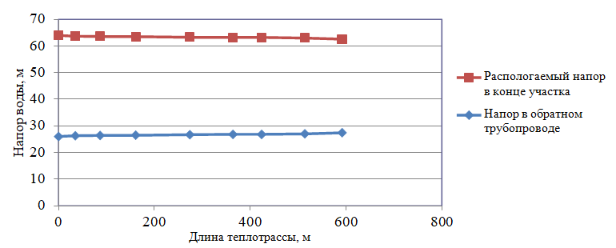

а)

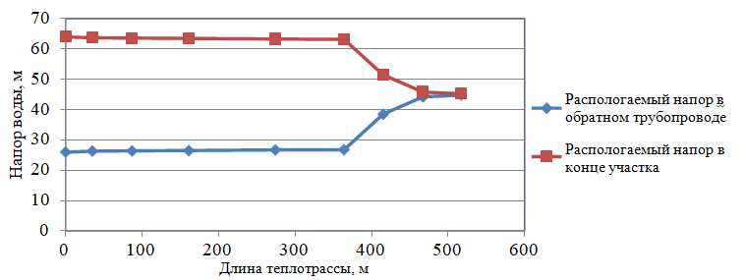

б)

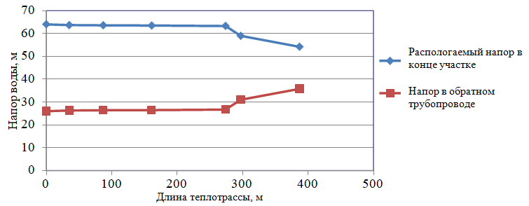

в)

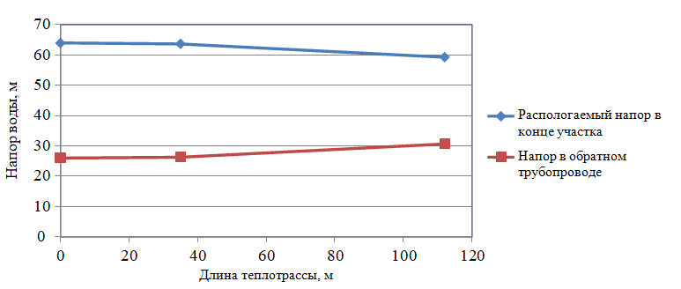

г)

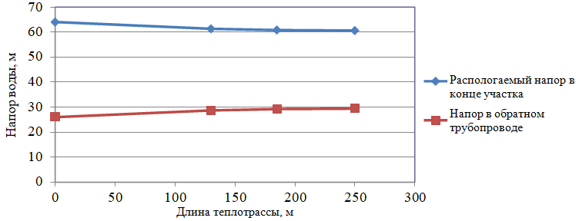

д)

Рисунок . – Пьезометрические графики тепловой сети п. Железнодорожный

а) участок котельная - ул. Центральная, 5; б) участок котельная – ул. Новая, 41а; в) участок котельная – дом культуры; г) участок котельная – ул. Школьная, 19; д) участок котельная – ул. Новая, 57.

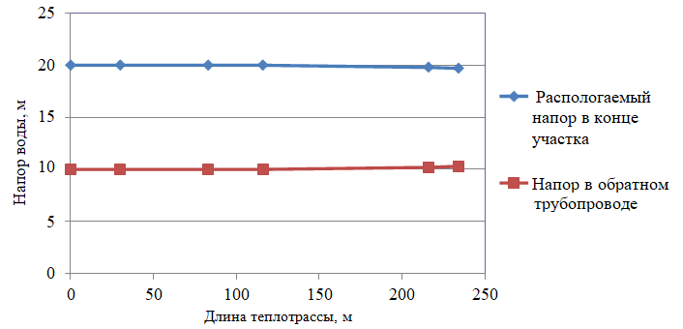

Рисунок . – Пьезометрические графики тепловой сети п. Березовка (БМК ул. Первомайская) до жилого дома – ул. Набережная, 3а

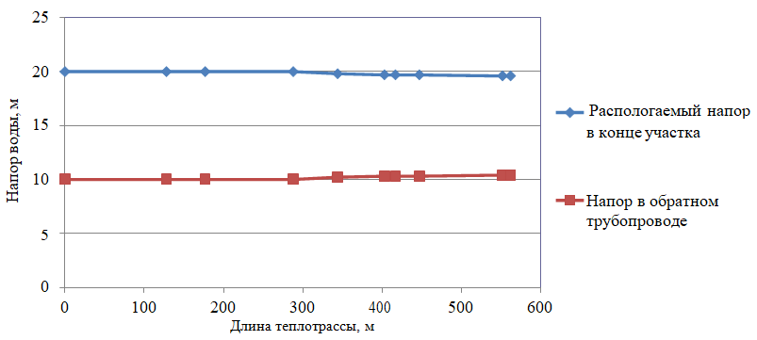

Рисунок . – Пьезометрические графики тепловой сети п. Березовка (БМК ул. Лесная) до многоквартирного жилого дома – ул. Лесная, 5

## Выводы о резервах (дефицитах) существующей системы теплоснабжения при обеспечении перспективной тепловой нагрузки потребителей

Существующие мощности блочно-модульных котельных в п. Березовка превышают имеющуюся тепловую нагрузку, резервов существующей системы теплоснабжения достаточно для обеспечения перспективной тепловой нагрузки потребителей. В п. Железнодорожный имеется дефицит и обеспечение перспективной тепловой нагрузки потребителей при необходимости затруднительно.

## Описание изменений существующих и перспективных балансов тепловой мощности источников тепловой энергии и тепловой нагрузки потребителей для каждой системы теплоснабжения за период, предшествующий актуализации схемы теплоснабжения

По сравнению со схемой теплоснабжения Березовского сельсовета 2024 года, балансы тепловой мощности источников тепловой нагрузки и тепловой энергии остались без изменения.

# Мастер-план развития систем теплоснабжения поселения

## Описание вариантов (не менее двух) перспективного развития систем теплоснабжения поселения (в случае их изменения относительно ранее принятого варианта развития систем теплоснабжения в утверждённой в установленном порядке схеме теплоснабжения)

Развитие теплоснабжения в Березовском сельсовете возможно по трем сценариям.

Первый. Существующая тенденция отключения двух- и одноквартирных жилых домов приведет к полному переводу частного сектора на индивидуальное отопление. Подводящие сети к таким домам будут выведены из эксплуатации. Значительного влияния на гидравлический режим работы системы теплоснабжения отключения не окажут, поскольку таких потребителей немного. Замена ветхих и аварийных теплосетей будет осуществляться по мере их выхода из строя с постепенным нарастанием случаев отказа и увеличением последствий. Такой сценарий не требует материальных затрат на ближайшие годы.

Второй. Сохранение существующей структуры потребления тепловой энергии, в том числе уже подключенными индивидуальными домами, с возможностью подключения новых потребителей. Обязательное сохранение теплоснабжения муниципальных потребителей. Для этого требуется увеличить ежегодный объем замены ветхих и аварийных теплосетей.

Третий. Отказ от существующей централизованной системы теплоснабжения с поэтапным переводом наиболее удаленных потребителей на блочно-модульные котельные. Постепенные вывод из эксплуатации теплосетей от существующих БМК и сокращение их зоны действия. Поддержание работоспособности существующих теплосетей до их вывода из эксплуатации за счет своевременных ремонтов.

## Технико-экономическое сравнение вариантов перспективного развития систем теплоснабжения поселения

Конкурентно-способным вариантам предъявляются следующие требования:

-все варианты выбираемые для сравнения должны отвечать обязательным требованиям и кроме того обеспечивать в установленные сроки строительство и сдачу объектов в эксплуатацию, соответствовать требованиям нормативных документов;

-для правильного выбора проектного решения необходимо обеспечить сопоставимость сравниваемых вариантов.

Технико-экономическое сравнение вариантов перспективного развития систем теплоснабжения поселения приведены в таблице 5.1.

Таблица . – Технико-экономические сравнения вариантов развития

|  |  |  |  |  |
| --- | --- | --- | --- | --- |
| № п/п | Наименование показателя | 1 вариант | 2 вариант | 3 вариант |
| 1. | Капиталовложения, тыс.руб. | 156000 | 156000 | 160000 |
| 2. | Эксплуатационные расходы, тыс.руб. | 600 | - | 600 |
| 3. | Произведено тепловой энергии, Гкал/год | 9689 | 9586 | 8826 |
| 4. | Потери тепловой энергии, % | 18,5 | 8,8 | 1 |

## Обоснование выбора приоритетного варианта перспективного развития систем теплоснабжения поселения на основе анализа ценовых (тарифных) последствий для потребителей, а в ценовых зонах теплоснабжения - на основе анализа ценовых (тарифных) последствий для потребителей, возникших при осуществлении регулируемых видов деятельности, и индикаторов развития систем теплоснабжения поселения.

Для Березовского сельсовета предлагается сохранение отопления многоквартирных жилых домов и объектов общественно-делового назначения от действующих БМК котельных.

Для индивидуальных жилых домов предусматривается автономное теплоснабжение. Для ремонтируемых и проектируемых тепловых сетей принята подземная прокладка в лотковых каналах с устройством камер для обслуживания арматуры.

Строительство блочно-модульных котельных для социально-административных объектов населенных пунктов сельского поселения вместо существующих индивидуальных (встроенных) источников привело бы к повышению автоматизации и эффективности работы системы теплоснабжения, снизило затраты на эксплуатацию. Но внедрение такой системы требует больших материальных затрат.

Возможен вариант замены котлов в существующих котельных Березовского сельсовета на газовые для повышения эффективности работы оборудования. Однако это возможно при газификации населенных пунктов, что в ближайшее время не планируется и отнесено на последний этап – в период 2034-2038 гг.

Износ тепловых сетей Березовского сельсовета достаточно высокий, что свидетельствует о высокой вероятности аварий теплотрассы, микроповреждений трубопроводов, а, следовательно, высоких потерь теплоносителя и тепловой энергии. Реконструкция существующей системы теплоснабжения позволит повысить эффективность оборудования, повысить уровень надежности, снизить потери тепловой энергии.

В рассмотренных вариантах развития системы теплоснабжения (п.5.2) потребность произведенной тепловой энергии останется без существенных изменений, капитальные вложения сопоставимы.

Существующие БМК введены в эксплуатацию в 2018 г. Строительство новых источников тепловой энергии не требуется в связи с низким спросом централизованного теплоснабжения среди населения.

Первый вариант содержит наибольшие риски по отказам в периоды отопления, массовым недоотпускам энергии и потерями тепловой энергии до реконструкции, требующей значительные капитальные вложения в сжатые сроки.

Второй вариант подразумевает сохранение существующей системы с равномерным распределением капитальных расходов, наименьшими рисками и обновлению системы теплоснабжения на расчетный период.

Третий вариант связан с полным отказом от централизованной системы, с капитальными вложениями на проектирование и сооружение новых индивидуальных котельных, содержанием еще не выведенных тепловых сетей существующей централизованной котельной, их ремонтами, а также возможными рисками значительного увеличения затрат на сооружение новых источников. Кроме того для такого варианта полностью отсутствует возможность вернуть централизованную систему теплоснабжения, из-за значительных средств на сооружение теплосетей. Такой вариант развития целесообразно рассмотреть при газификации населенных пунктов Березовского сельсовета, при этом сразу учесть установку автоматизированных БМК, работающих на газе. Такой сценарий в ближайшее время не является актуальным.

Из трех вариантов наибольшее количество произведенной тепловой энергии имеется в первом варианте в связи с потерями тепла в теплосетях, особенно в ветхих и аварийных.

С учетом имеющихся рисков выбран второй вариант перспективного развития систем теплоснабжения.

## Описание изменений в мастер-плане развития систем теплоснабжения поселения, городского округа, города федерального значения за период, предшествующий актуализации схемы теплоснабжения

По сравнению со схемой теплоснабжения Березовского сельсовета 2024 года, в 2025 году изменений, влияющих на перспективное развитие котельных п. Березовка, не произошло.

# Существующие и перспективные балансы производительности водоподготовительных установок и максимального потребления теплоносителя теплопотребляющими установками потребителей, в том числе в аварийных режимах

## Расчётная величина нормативных потерь (в ценовых зонах теплоснабжения - расчётную величину плановых потерь, определяемых в соответствии с методическими указаниями по разработке схем теплоснабжения) теплоносителя в тепловых сетях в зонах действия источников тепловой энергии

В соответствии с п. 6.16 СП 124.13330.2012 «Тепловые сети» установка для подпитки системы теплоснабжения на теплоисточнике должна обеспечивать подачу в тепловую сеть в рабочем режиме воду соответствующего качества и аварийную подпитку водой из систем хозяйственно-питьевого или производственного водопроводов.

Расход подпиточной воды в рабочем режиме должен компенсировать расчетные (нормируемые) потери сетевой воды в системе теплоснабжения.

Расчетные (нормируемые) потери сетевой воды в системе теплоснабжения включают расчетные технологические потери (затраты) сетевой воды и потери сетевой воды с нормативной утечкой из тепловой сети и систем теплопотребления.

Среднегодовая утечка теплоносителя (м3/ч) из водяных тепловых сетей должна быть не более 0,25 % среднегодового объема воды в тепловой сети и присоединенных системах теплоснабжения независимо от схемы присоединения (за исключением систем горячего водоснабжения, присоединенных через водоподогреватели). Централизованная система теплоснабжения в сельском поселении – закрытого типа. Сезонная норма утечки теплоносителя устанавливается в пределах среднегодового значения.

Согласно СП 124.13330.2012 «Тепловые сети» (п.6.16) расчетный расход среднегодовой утечки воды, м3/ч для подпитки тепловых сетей следует принимать 0,25 % фактического объема воды в трубопроводах тепловых сетей и присоединенных к ним системах отопления и вентиляции зданий.

В соответствии с п. 6.16 СП 124.13330.2012 «Тепловые сети» для открытых и закрытых систем теплоснабжения должна предусматриваться дополнительно аварийная подпитка химически не обработанной и не деаэрированной водой, расход которой принимается в количестве 2 % среднегодового объема воды в тепловой сети и присоединенных системах теплоснабжения независимо от схемы присоединения (за исключением систем горячего водоснабжения, присоединенных через водоподогреватели).

Максимальное нормируемое потребление теплоносителя теплопотребляющими установками потребителей в сельском поселении равно нулю, так как система теплоснабжения закрытого типа.

Расчетная величина нормативных потерь теплоносителя в тепловых сетях приведена в таблице 6.1.

Таблица . – Расчетная величина нормативных потерь теплоносителя в тепловых сетях

|  |  |  |  |  |  |  |
| --- | --- | --- | --- | --- | --- | --- |
| Источник теплоснабжения | Значения величины нормативных потерь теплоносителя в тепловых сетях, м3/ч | | | | | |
| Существующая | Перспективная | | | | |
| 2024 г. | 2025 г. | 2026 г. | 2027 г. | 2028 г. | 2029-  2038 гг. |
| Котельная п. Же- лезнодорожный | 0,041 | 0,041 | 0,041 | 0,041 | 0,041 | 0,041 |
| Котельная п. Бе- резовка ул. Пер- вомайская | 0,021 | 0,028 | 0,028 | 0,028 | 0,028 | 0,028 |
| Котельная  п. Березовка ул. Лесная | 0,0069 | 0,0069 | 0,0069 | 0,0069 | 0,0069 | 0,0069 |

## Максимальный и среднечасовой расход теплоносителя (расход сетевой воды) на горячее водоснабжение потребителей с использованием открытой системы теплоснабжения в зоне действия каждого источника тепловой энергии, рассчитываемый с учетом прогнозных сроков перевода потребителей, подключенных к открытой системе теплоснабжения (горячего водоснабжения), на закрытую систему горячего водоснабжения

Максимальное нормируемое потребление теплоносителя на горячее водоснабжение потребителей в сельском поселении равно нулю, так как система теплоснабжения закрытого типа.

Открытые системы теплоснабжения и системы горячего водоснабжения в зоне действия каждого источника тепловой энергии Березовского сельсовета отсутствуют. Теплоноситель на горячее водоснабжение потребителей не используется.

## Сведения о наличии баков-аккумуляторов

В составе оборудования БМК Березовского сельсовета баки-аккумуляторы отсутствуют.

## Нормативный и фактический (для эксплуатационного и аварийного режимов) часовой расход подпиточной воды в зоне действия источников тепловой энергии

Нормативный и фактический часовой расход подпиточной воды в зоне действия источников тепловой энергии приведен в таблице 6.2.

Таблица . – Нормативный и фактический часовой расход подпиточной воды

|  |  |  |
| --- | --- | --- |
| Параметр | Для эксплуатацион- ного режима | Для аварийного режима |
| Котельная п. Железнодорожный | | |
| Нормативный часовой расход подпиточной воды, м3/ч | 0,041 | 2,60 |
| Фактический часовой расход подпиточной воды, м3/ч | 0,55 | 1,00 |
| Котельная п. Березовка ул. Первомайская | | |
| Нормативный часовой расход подпиточной воды, м3/ч | 0,021 | 2,08 |
| Фактический часовой расход подпиточной воды, м3/ч | 0,48 | 0,96 |
| Котельная п. Березовка ул. Лесная | | |
| Нормативный часовой расход подпиточной воды, м3/ч | 0,0069 | 1,56 |
| Фактический часовой расход подпиточной воды, м3/ч | 0,40 | 0,75 |

## Существующий и перспективный баланс производительности водоподготовительных установок и потерь теплоносителя с учётом развития системы теплоснабжения

Существующий и перспективный баланс производительности водоподготовительных установок котельных Березовского сельсовета и потерь теплоносителя приведен в таблице 6.3.

Таблица . - Существующий и перспективный баланс производительности водоподготовительных установок и потерь теплоносителя

|  |  |  |  |  |  |  |
| --- | --- | --- | --- | --- | --- | --- |
| Год  Величина | Сущ.  2024 | 2025 | 2026 | 2027 | 2028 | 2029-  2038 |
| Котельная п. Железнодорожный | | | | | | |
| Производительность водоподготовительных установок, м3/ч | 0,55 | 0,55 | 0,55 | 0,55 | 0,55 | 0,55 |
| Потери теплоносителя, м3/ч | 0,041 | 0,041 | 0,041 | 0,041 | 0,041 | 0,041 |
| Потери теплоносителя системами теплопотребления, м3/ч | 0,12 | 0,12 | 0,12 | 0,12 | 0,12 | 0,12 |
| Баланс ВПУ, м3/ч | 0,389 | 0,389 | 0,389 | 0,389 | 0,389 | 0,389 |
| Баланс ВПУ, м3/ч | 71 | 71 | 71 | 71 | 71 | 71 |
| Котельная п. Березовка ул. Первомайская | | | | | | |
| Производительность водоподготовительных установок, м3/ч | 0,48 | 0,48 | 0,48 | 0,48 | 0,48 | 0,48 |
| Потери теплоносителя, м3/ч | 0,021 | 0,021 | 0,021 | 0,021 | 0,021 | 0,021 |
| Потери теплоносителя системами теплопотребления, м3/ч | 0,093 | 0,093 | 0,093 | 0,093 | 0,093 | 0,093 |
| Баланс ВПУ, м3/ч | 0,366 | 0,366 | 0,366 | 0,366 | 0,366 | 0,366 |
| Баланс ВПУ, м3/ч | 76 | 76 | 76 | 76 | 76 | 76 |
| Котельная п. Березовка ул. Лесная | | | | | | |
| Производительность водоподготовительных установок, м3/ч | 0,40 | 0,40 | 0,40 | 0,40 | 0,40 | 0,40 |
| Потери теплоносителя, м3/ч | 0,0069 | 0,0069 | 0,0069 | 0,0069 | 0,0069 | 0,0069 |
| Потери теплоносителя системами теплопотребления, м3/ч | 0,069 | 0,069 | 0,069 | 0,069 | 0,069 | 0,069 |
| Баланс ВПУ, м3/ч | 0,324 | 0,324 | 0,324 | 0,324 | 0,324 | 0,324 |
| Баланс ВПУ, м3/ч | 81 | 81 | 81 | 81 | 81 | 81 |

В соответствии с п. 6.16 СП 124.13330.2012 «Тепловые сети» для открытых и закрытых систем теплоснабжения должна предусматриваться дополнительно аварийная подпитка химически не обработанной и не деаэрированной водой, расход которой принимается в количестве 2 % среднегодового объема воды в тепловой сети и присоединенных системах теплоснабжения независимо от схемы присоединения (за исключением систем горячего водоснабжения, присоединенных через водоподогреватели).

Таблица . – Существующий и перспективный баланс производительности водоподготовительной установки центральной котельной в аварийных режимах Березовского сельсовета

|  |  |  |  |  |  |  |
| --- | --- | --- | --- | --- | --- | --- |
| Год  Параметр | Существ. | Перспективная | | | | |
| 2024 | 2025 г. | 2026 г. | 2027 г. | 2028 г. | 2029-  2038 гг. |
| Котельная п. Железнодорожный | | | | | | |
| Производительность водоподготовительных установок, м3/ч | 1,00 | 1,00 | 1,00 | 1,00 | 1,00 | 1,00 |
| Максимальные нормативные потери теплоносителя в тепловых сетях, м3/ч | 2,600 | 2,600 | 2,600 | 2,600 | 2,600 | 2,600 |
| Баланс производительности ВПУ, м3/ч | -1,6 | -1,6 | -1,6 | -1,6 | -1,6 | -1,6 |
| Баланс производительности, % | -38 | -38 | -38 | -38 | -38 | -38 |
| Котельная п. Березовка ул. Первомайская | | | | | | |
| Производительность водоподготовительных установок, м3/ч | 0,96 | 0,96 | 0,96 | 0,96 | 0,96 | 0,96 |
| Максимальные нормативные потери теплоносителя в тепловых сетях, м3/ч | 2,080 | 2,080 | 2,080 | 2,080 | 2,080 | 2,080 |
| Баланс производительности ВПУ, м3/ч | -1,12 | -1,12 | -1,12 | -1,12 | -1,12 | -1,12 |
| Баланс производительности, % | -25 | -25 | -25 | -25 | -25 | -25 |
| Котельная п. Березовка ул. Лесная | | | | | | |
| Производительность водоподготовительных установок, м3/ч | 0,75 | 0,75 | 0,75 | 0,75 | 0,75 | 0,75 |
| Максимальные нормативные потери теплоносителя в тепловых сетях, м3/ч | 1,560 | 1,560 | 1,560 | 1,560 | 1,560 | 1,560 |
| Баланс производительности ВПУ, м3/ч | -0,81 | -0,81 | -0,81 | -0,81 | -0,81 | -0,81 |
| Баланс производительности, % | -9 | -9 | -9 | -9 | -9 | -9 |

## Описание изменений в существующих и перспективных балансах производительности водоподготовительных установок и максимального потребления теплоносителя теплопотребляющими установками потребителей, в том числе в аварийных режимах, за период, предшествующий актуализации схемы теплоснабжения

По сравнению со схемой теплоснабжения Березовского сельсовета 2024 года, в 2025 году изменения в балансах производительности водоподготовительных установок и максимального потребления теплоносителя установками потребителей, отсутствуют. В перспективных балансах изменений не предвидится.

## Сравнительный анализ расчётных и фактических потерь теплоносителя для всех зон действия источников тепловой энергии за период, предшествующий актуализации схемы теплоснабжения

Сравнительный анализ расчетных и фактических потерь теплоносителя для всех зон действия источников тепловой энергии за период, предшествующий актуализации схемы теплоснабжения, показывает, что потери теплоносителя не изменились.

# Предложения по строительству, реконструкции, техническому перевооружению и (или) модернизации источников тепловой энергии

Основным видом топлива для блочно-модульных котельных Березовского сельсовета является каменный уголь.

На последнем этапе расчетного периода предполагается перевод котельных Березовского сельсовета на другой вид топлива – природный газ.

## Описание условий организации централизованного теплоснабжения, индивидуального теплоснабжения, а также поквартирного отопления, которое должно содержать в том числе определение целесообразности или нецелесообразности подключения (технологического присоединения) теплопотребляющей установки к существующей системе централизованного теплоснабжения исходя из недопущения увеличения совокупных расходов в такой системе централизованного теплоснабжения, расчет которых выполняется в порядке, установленном методическими указаниями по разработке схем теплоснабжения

Существующие зоны теплоснабжения и нагрузка потребителей Березовского сельсовета сохранятся на расчетный период.

Потребители с индивидуальным теплоснабжением – это частные одноэтажные дома с неплотной застройкой на окраинах села, где индивидуальное теплоснабжение жилых домов несущественно увеличится на расчетный период.

Применение поквартирных систем отопления – систем с разводкой трубопроводов в пределах одной квартиры, обеспечивающая поддержание заданной температуры воздуха в помещениях этой квартиры – не предвидится. Возникновение условий ее организации – отключение многоэтажных домов от централизованной системы теплоснабжения – не предполагается.

## Описание текущей ситуации, связанной с ранее принятыми в соответствии с законодательством Российской Федерации об электроэнергетике решениями об отнесении генерирующих объектов к генерирующим объектам, мощность которых поставляется в вынужденном режиме в целях обеспечения надежного теплоснабжения потребителей

Решения об отнесении генерирующих объектов к генерирующим объектам, мощность которых поставляется в вынужденном режиме в целях обеспечения надежного теплоснабжения потребителей на территории Березовского сельсовета, отсутствуют.

## Анализ надежности и качества теплоснабжения для случаев отнесения генерирующего объекта к объектам, вывод которых из эксплуатации может привести к нарушению надежности теплоснабжения (при отнесении такого генерирующего объекта к объектам, электрическая мощность которых поставляется в вынужденном режиме в целях обеспечения надежного теплоснабжения потребителей, в соответствующем году долгосрочного конкурентного отбора мощности на оптовом рынке электрической энергии (мощности) на соответствующий период), в соответствии с методическими указаниями по разработке схем теплоснабжения

До конца расчетного периода в Березовском сельсовете случаев отнесения генерирующего объекта к объектам, вывод которых из эксплуатации может привести к нарушению надежности теплоснабжения, не ожидается.

## Обоснование предлагаемых для строительства источников тепловой энергии, функционирующих в режиме комбинированной выработки электрической и тепловой энергии, для обеспечения перспективных тепловых нагрузок

Строительство источников тепловой энергии с комбинированной выработкой тепловой и электрической энергии для обеспечения перспективных тепловых нагрузок на расчетный период не планируется.

## Обоснование предлагаемых для реконструкции и (или) модернизации действующих источников тепловой энергии, функционирующих в режиме комбинированной выработки электрической и тепловой энергии, для обеспечения перспективных приростов тепловых нагрузок

Реконструкция действующих источников тепловой энергии с комбинированной выработкой тепловой и электрической энергии для обеспечения перспективных тепловых нагрузок на расчетный период не планируется.

Источники тепловой энергии, функционирующие в режиме комбинированной выработки электрической и тепловой энергии на территории Березовского сельсовета отсутствуют. Перспективные потребители тепловой нагрузки будут обеспечиваться тепловой энергией от существующих источников тепловой энергии.

## Обоснование предложений по переоборудованию котельных в источники тепловой энергии, функционирующие в режиме комбинированной выработки электрической и тепловой энергии, с выработкой электроэнергии на собственные нужды теплоснабжающей организации в отношении источника тепловой энергии, на базе существующих и перспективных тепловых нагрузок

Реконструкция котельных для выработки электроэнергии в комбинированном цикле на базе существующих и перспективных нагрузок на расчетный период не планируется.

Перспективные режимы загрузки источников тепловой энергии по присоединенной тепловой нагрузке останутся без изменений до конца расчетного периода.

## Обоснование предлагаемых для реконструкции и (или) модернизации котельных с увеличением зоны их действия путем включения в нее зон действия существующих источников тепловой энергии

На территории Березовского сельсовета увеличение зоны действия централизованных источников теплоснабжения путём включения в неё зон действия, существующих источников тепловой энергии не планируется.

## Обоснование предлагаемых для перевода в пиковый режим работы котельных по отношению к источникам тепловой энергии, функционирующим в режиме комбинированной выработки электрической и тепловой энергии

Источники тепловой энергии с комбинированной выработкой тепловой и электрической энергии в Березовском сельсовете отсутствуют, перевод в пиковый режим работы котельных не требуется.

## Обоснование предложений по расширению зон действия действующих источников тепловой энергии, функционирующих в режиме комбинированной выработки электрической и тепловой энергии

Источники тепловой энергии с комбинированной выработкой тепловой и электрической энергии в Березовском сельсовете отсутствуют.

## Обоснование предлагаемых для вывода в резерв и (или) вывода из эксплуатации котельных при передаче тепловых нагрузок на другие источники тепловой энергии

Передача тепловых нагрузок на другие источники тепловой энергии не предусмотрена.

## Обоснование организации индивидуального теплоснабжения в зонах застройки поселения малоэтажными жилыми зданиями

Покрытие возможной перспективной тепловой нагрузки на окраинах всех населенных пунктов Березовского сельсовета, где расположена малоэтажная застройка, не обеспеченной тепловой мощностью, планируется индивидуальным теплоснабжением, так как эти зоны на расчетный период не планируется отапливать от централизованных систем.

## Обоснование перспективных балансов производства и потребления тепловой мощности источников тепловой энергии и теплоносителя и присоединенной тепловой нагрузки в каждой из систем теплоснабжения поселения

Увеличение перспективной тепловой нагрузки не предполагается.

Перспективные балансы тепловой мощности источников тепловой энергии и теплоносителя и присоединённой тепловой нагрузки в системе теплоснабжения остаются неизменными на расчётный период.

## Анализ целесообразности ввода новых и реконструкции и (или) модернизации существующих источников тепловой энергии с использованием возобновляемых источников энергии, а также местных видов топлива

Возобновляемые источники энергии в Березовском сельсовете отсутствуют и их ввод не предполагается на расчетный период. Местным видом топлива являются дрова, которое не используется на централизованных источниках из-за низкого КПД.

## Обоснование организации теплоснабжения в производственных зонах на территории поселения

Организация теплоснабжения в производственных зонах на территории Березовского сельсовета на расчетный период не требуется.

## Результаты расчётов радиуса эффективного теплоснабжения

Радиус эффективного теплоснабжения источников тепловой энергии определяется по методике кандидата технических наук, советника генерального директора ОАО «Объединение ВНИПИэнергопром» г. Москва, Папушкина В. Н.

Результаты расчетов представлены в таблице 7.1 и 7.2.

Таблица . – Результаты расчета радиуса теплоснабжения для котельных Березовского сельсовета

|  |  |  |  |
| --- | --- | --- | --- |
| Теплоисточник | Котельная п. Железнодорожный | Котельная п. Березовка  ул. Первомайская | Котельная п. Березовка ул. Лесная |
| Площадь действия источника тепла, км2 | 0,15 | 0,103 | 0,0208 |
| Число абонентов, шт. | н/д | н/д | н/д |
| Среднее число абонентов на 1 км2 | 166,67 | 87,38 | 240,38 |
| Материальная характеристика тепловых сетей, м2 | 373 | 84 | 39 |
| Стоимость тепловых сетей, млн. руб. | 3,140 | 0,613 | 0,282 |
| Удельная стоимость материальной характеристики, руб./м2 | 53541,47 | 11884,15 | 11884,15 |
| Суммарная присоединённая нагрузка, Гкал/ч | 1,996 | 1,238 | 0,929 |
| Теплоплотность зоны действия источника, Гкал/ч *км2 | 10,59 | 6,34 | 31,73 |
| Расчетный перепад температур в т/с, ºС | 25 | 25 | 25 |
| Оптимальный радиус теплоснабжения, км | 2,38 | 2,90 | 2,07 |
| Максимальный радиус теплоснабжения, км | 0,65 | 0,44 | 0,141 |

Радиус эффективного теплоснабжения, при котором мощность источника тепловой энергии нетто равна присоединенной тепловой нагрузке потребителей при существующей теплоплотности определен по результатам расчета, сведенным в таблицу 7.2. Иными словами радиус эффективного теплоснабжения – радиус зоны действия (круга) теплоисточника, способного обеспечить максимальную тепловую нагрузку при существующей теплоплотности без капитальных затрат на реконструкцию котельной.

Таблица . – Результаты расчета радиуса эффективного теплоснабжения для котельных Березовского сельсовета

|  |  |  |  |
| --- | --- | --- | --- |
| Теплоисточник | Котельная п. Железнодорожный | Котельная п. Березовка  ул. Первомайская | Котельная п. Березовка ул. Лесная |
| Площадь окружности действия источника тепла, км2 | 1,327 | 0,608 | 0,062 |
| Теплоплотность зоны действия источника,  Гкал/(ч *км2) | 1,20 | 1,07 | 10,65 |
| Мощность источника тепловой энергии нетто, Гкал/ч | 1,72 | 1,376 | 1,032 |
| Радиус эффективного теплоснабжения, км | 1,08 | 2,11 | 1,55 |

Результат расчета показывает, что все потребители, находящиеся в зоне действия источников котельных п. Железнодорожный и п. Березовка расположены в зоне своего эффективного радиуса теплоснабжения.

## Описание изменений в предложениях по строительству, реконструкции, техническому перевооружению и (или) модернизации источников тепловой энергии за период, предшествующий актуализации схемы теплоснабжения, в том числе с учетом введенных в эксплуатацию новых, реконструированных и прошедших техническое перевооружение и (или) модернизацию источников тепловой энергии

По сравнению со схемой теплоснабжения Березовского сельсовета 2024 года, в 2025 году изменения в предложениях по строительству, реконструкции, техническому перевооружению и (или) модернизации источников тепловой энергии не планируются.

## Покрытие перспективной тепловой нагрузки, не обеспеченной тепловой мощностью

По данным Генерального плана Березовского сельсовета предусматривается строительство новых источников тепловой энергии в поселках Железнодорожный, Малиновка, селе Быково и железнодорожной станции Шелковичиха для теплоснабжения планируемых объектов образования и спорта.

## Максимальная выработка электрической энергии на базе прироста теплового потребления на коллекторах существующих источников тепловой энергии, функционирующих в режиме комбинированной выработки электрической и тепловой энергии

Источники тепловой энергии с комбинированной выработкой тепловой и электрической энергии в Березовском сельсовете отсутствуют.

## Определение перспективных режимов загрузки источников тепловой энергии по присоединенной тепловой нагрузке

Параметры планируемых к строительству источников теплоснабжения должны быть определены на следующих этапах проектирования в зависимости от технологических и конструктивных решений для проектируемых объектов капитального строительства.

## Определение потребности в топливе и рекомендации по видам используемого топлива

Потребность в топливе источников тепловой энергии Березовского сельсовета представлена в Главе 10 «Перспективные топливные балансы».

# Предложения по строительству, реконструкции и (или) модернизации тепловых сетей

## Предложения по реконструкции и (или) модернизации и строительству тепловых сетей, обеспечивающих перераспределение тепловой нагрузки из зон с дефицитом тепловой мощности в зоны с избытком тепловой мощности (использование существующих резервов)

Реконструкция и строительство тепловых сетей, обеспечивающих перераспределение тепловой нагрузки из зон с дефицитом тепловой мощности в зоны с избытком тепловой мощности, не планируется. Возможные дефициты тепловой мощности на окраинах населенных пунктов планируется покрывать за счет индивидуальных источников теплоснабжения.

## Предложения по строительству тепловых сетей для обеспечения перспективных приростов тепловой нагрузки под жилищную, комплексную или производственную застройку во вновь осваиваемых районах поселения

По данным Генерального плана Березовского сельсовета предусматривается строительство распределительных теплопроводов для подключения планируемых объектов капитального строительства к проектируемым источникам централизованного теплоснабжения.

## Предложения по строительству тепловых сетей, обеспечивающих условия, при наличии которых существует возможность поставок тепловой энергии потребителям от различных источников тепловой энергии при сохранении надёжности теплоснабжения

Строительство тепловых сетей, обеспечивающих возможность поставок тепловой энергии потребителям от различных источников не планируется.

## Предложения по строительству, реконструкции и (или) модернизации тепловых сетей для повышения эффективности функционирования системы теплоснабжения, в том числе за счёт перевода котельных в пиковый режим работы или ликвидации котельных

Новое строительство или реконструкция тепловых сетей для повышения эффективности функционирования системы теплоснабжения, в том числе за счет перевода котельных в «пиковый» режим, не планируется.

## Предложения по строительству тепловых сетей для обеспечения нормативной надёжности теплоснабжения

Строительство тепловых сетей для дублирования нерезервированных участков теплотрасс не предполагается. Длины участков не превышают максимально допустимых нерезервируемых. Обеспечение нормативной надежности теплоснабжения достигается реконструкцией существующих сетей.

## Предложения по реконструкции и (или) модернизации тепловых сетей с увеличением диаметра трубопроводов для обеспечения перспективных приростов тепловой нагрузки

Реконструкция тепловых сетей с увеличением диаметра трубопроводов не требуется, перспективные приросты тепловой нагрузки на расчётный период предполагаются компенсировать от участков с достаточным диаметром.

## Предложения по реконструкции и (или) модернизации тепловых сетей, подлежащих замене в связи с исчерпанием эксплуатационного ресурса

Предложения по реконструкции и (или) модернизации тепловых сетей, подлежащих замене в связи с исчерпанием эксплуатационного ресурса отсутствуют.

## Предложения по строительству, реконструкции и (или) модернизации насосных станций

Обособленные насосные станции, участвующие непосредственно в транспортировке теплоносителя на территории Березовского сельсовета, отсутствуют. Все насосное оборудование находится в модулях соответствующих котельных.

## Описание изменений в предложениях по строительству, реконструкции и (или) модернизации тепловых сетей за период, предшествующий актуализации схемы теплоснабжения, в том числе с учетом введенных в эксплуатацию новых и реконструированных тепловых сетей и сооружений на них

Изменения в предложениях по строительству и реконструкции тепловых сетей за период, предшествующий актуализации схемы теплоснабжения отражены в данной главе выше.

# Предложения по переводу открытых систем теплоснабжения (горячего водоснабжения), отдельных участков таких систем на закрытые системы горячего водоснабжения

## Технико-экономическое обоснование предложений по типам присоединений теплопотребляющих установок потребителей (или присоединений абонентских вводов) к тепловым сетям, обеспечивающим перевод потребителей, подключенных к открытой системе теплоснабжения (горячего водоснабжения), отдельным участкам такой системы, на закрытую систему горячего водоснабжения

Источники тепловой энергии Березовского сельсовета функционируют по закрытой системе теплоснабжения. Присоединения теплопотребляющих установок потребителей к тепловым сетям, обеспечивающим перевод потребителей, подключенных к открытой системе теплоснабжения (горячего водоснабжения), на закрытую систему горячего водоснабжения, до конца расчетного периода не ожидаются.

## Обоснование и пересмотр графика температур теплоносителя и его расхода в открытой системе теплоснабжения (горячего водоснабжения)

На практике отпуск теплоты на отопление регулируется тремя основными методами.

При качественном методе изменяют температуру воды, подаваемую в тепловую есть (систему отопления) при неизменном расходе теплоносителя.

При количественном изменяют расход теплоносителя при неизменной температуре.

При качественно-количественном одновременно изменяют температуру и расход теплоносителя.

В настоящее время отпуск теплоты системам отопления регулируют качественным методом, так как при постоянном расходе воды системы отопления в меньшей степени подвержены разрегулировке.

## Предложения по реконструкции тепловых сетей в открытых системах теплоснабжения (горячего водоснабжения), на отдельных участках таких систем, обеспечивающих передачу тепловой энергии к потребителям

Открытые системы теплоснабжения в Березовском сельсовете отсутствуют. Реконструкции тепловых сетей для обеспечения передачи тепловой энергии при переходе от открытой системы теплоснабжения (горячего водоснабжения) к закрытой системе горячего водоснабжения не требуется.

## Расчёт потребности инвестиций для перевода открытых систем теплоснабжения (горячего водоснабжения), отдельных участков таких систем на закрытые системы горячего водоснабжения

Открытые системы теплоснабжения в Березовском сельсовете отсутствуют.

Инвестиции для перевода открытой системы теплоснабжения (горячего водоснабжения) в закрытую систему горячего водоснабжения не требуются.

## Оценка экономической эффективности мероприятий по переводу открытых систем теплоснабжения (горячего водоснабжения), отдельных участков таких систем на закрытые системы горячего водоснабжения

Открытые системы теплоснабжения в Березовском сельсовете отсутствуют.

## Расчет ценовых (тарифных) последствий для потребителей в случае реализации мероприятий по переводу открытых систем теплоснабжения (горячего водоснабжения), отдельных участков таких систем на закрытые системы горячего водоснабжения

Мероприятия по переводу открытых систем теплоснабжения (горячего водоснабжения) в закрытые системы горячего водоснабжения не запланированы. Инвестиции для этих мероприятий не требуются.

## Описание актуальных изменений в предложениях по переводу открытых систем теплоснабжения (горячего водоснабжения) в закрытые системы горячего водоснабжения за период, предшествующий актуализации схемы теплоснабжения, в том числе с учетом введенных в эксплуатацию переоборудованных центральных и индивидуальных тепловых пунктов

Актуальные изменения в предложениях по переводу открытых систем теплоснабжения (горячего водоснабжения) в закрытые системы горячего водоснабжения за период, предшествующий актуализации схемы теплоснабжения, не требуются, по причине отсутствия таких сетей.

# Перспективные топливные балансы

## Расчёты по каждому источнику тепловой энергии перспективных максимальных часовых и годовых расходов основного вида топлива для зимнего и летнего периодов, необходимого для обеспечения нормативного функционирования источников тепловой энергии на территории поселения, городского округа, города федерального значения

Расчеты максимальных часовых и годовых расходов основного вида топлива – угля (т.н.т) до 2033 г. и природного газа (тыс.м3) – на последнем этапе приведены в таблице 10.1.

Местные виды топлива Березовского сельсовета в качестве основного использовать не рентабельно.

Таблица . – Расчеты максимальных часовых и годовых расходов основного вида топлива котельных Березовского сельсовета

|  |  |  |  |  |  |  |  |  |
| --- | --- | --- | --- | --- | --- | --- | --- | --- |
| Источник тепловой энергии | Вид расхода топлива | Период | Значение расхода топлива по этапам (годам) | | | | | |
| Сущ.  2024 | 2025 г. | 2026 г. | 2027 г. | 2028 г. | 2029-  2038 гг. |
| Котельная  п. Железно- дорожный, т.н.т. | Максимальный часовой | зимний | 0,556 | 0,553 | 0,550 | 0,532 | 0,514 | 0,412* |
| летний | 0 | 0 | 0 | 0 | 0 | 0 |
| переходной | 1,889 | 1,877 | 1,867 | 1,808 | 1,747 | 1,398* |
| Годовой | зимний | 799,6 | 794,5 | 790,0 | 765,1 | 739,6 | 591,6* |
| летний | 0 | 0 | 0 | 0 | 0 | 0 |
| переходной | 686,2 | 681,8 | 677,9 | 656,5 | 634,6 | 507,7* |
| Котельная п. Березовка ул. Первомайская т.н.т. | Максимальный часовой | зимний | 0,132 | 0,185 | 0,185 | 0,182 | 0,179 | 0,145* |
| летний | 0 | 0 | 0 | 0 | 0 | 0 |
| переходной | 0,083 | 0,116 | 0,115 | 0,114 | 0,112 | 0,091* |
| Годовой | зимний | 190,4 | 266,3 | 265,8 | 261,8 | 257,8 | 209,1* |
| летний | 0 | 0 | 0 | 0 | 0 | 0 |
| переходной | 163,4 | 228,6 | 228,1 | 224,7 | 221,3 | 179,4* |
| Котельная  п. Березовка ул. Лесная, т.н.т. | Максимальный часовой | зимний | 0,126 | 0,126 | 0,125 | 0,124 | 0,123 | 0,101* |
| летний | 0 | 0 | 0 | 0 | 0 | 0 |
| переходной | 0,078 | 0,078 | 0,078 | 0,077 | 0,077 | 0,063* |
| Годовой | зимний | 180,8 | 180,8 | 180,2 | 178,5 | 176,8 | 145,1* |
| летний | 0 | 0 | 0 | 0 | 0 | 0 |
| переходной | 155,1 | 155,1 | 154,6 | 153,2 | 151,7 | 124,5* |

*-значения расхода природного газа, тыс.м3

## Результаты расчётов по каждому источнику тепловой энергии нормативных запасов топлива

Результаты расчетов нормативных запасов топлива по источникам тепловой энергии котельных Березовского сельсовета приведены в таблице 10.2.

Таблица . – Результаты расчетов нормативных запасов топлива Березовского сельсовета

|  |  |  |  |  |  |  |  |
| --- | --- | --- | --- | --- | --- | --- | --- |
| Источник тепловой энергии |  | Этап (год) | | | | | |
| 2024 г.  (сущ.) | 2025г. | 2026 г. | 2027 г. | 2028 г. | 2029-  2038 гг. |
| 1 | 2 | 3 | 4 | 5 | 6 | 7 | 8 |
| Котельная п. Железнодорожный | Основное (каменный  уголь), т.н.т./год | 1420 | 1411 | 1402 | 1394 | 1350 | 1305 |
| Основное (природный газ) тыс.м3/год | - | - | - | - | - | - |
| Основное (условное), т.у.т./год | 1323,1 | 1315,2 | 1307,0 | 1299,1 | 1257,8 | 1216,5 |
| Резервное (бурый уголь), т.н.т./год | 122,3 | 122,3 | 122,3 | 122,3 | 122,3 | 122,3 |
| Резервное (дизельное топливо),  т.н.т./год | - | - | - | - | - | - |
| Резервное (условное)  т.у.т./год | 57,11 | 57,11 | 57,11 | 57,11 | 57,11 | 57,11 |
| Котельная п. Березовка ул. Первомайская | Основное (уголь каменный), т.н.т./год | 338 | 336 | 470 | 469 | 462 | 455 |
| Основное (природный газ), тыс.м3/год | - | - | - | - | - | - |
| Основное (условное), т.у.т./год | 314,7 | 313,3 | 438,1 | 436,9 | 430,2 | 423,6 |
| Резервное (бурый уголь), т.н.т./год | 50,3 | 50,3 | 50,3 | 50,3 | 50,3 | 50,3 |
| Резервное (дизельное топливо),  т.н.т./год | - | - | - | - | - | - |
| Резервное (условное), т.у.т./год | 23,49 | 23,49 | 23,49 | 23,49 | 23,49 | 23,49 |
| Котельная п. Березовка ул. Лесная | Основное (уголь каменный), т.н.т./год | 320 | 319 | 319 | 318 | 315 | 312 |
| Основное (природный газ), тыс.м3/год | - | - | - | - | - | - |
| Основное (условное),  т.у.т./год | 298,0 | 297,7 | 297,3 | 296,8 | 294,0 | 291,0 |
| Резервное (бурый уголь), т.н.т./год | 50,8 | 50,8 | 50,8 | 50,8 | 50,8 | 50,8 |
| Резервное (дизельное топливо), т.н.т./год | - | - | - | - | - | - |
| Резервное (условное), т.у.т./год | 23,72 | 23,72 | 23,72 | 23,72 | 23,72 | 23,72 |

## Вид топлива, потребляемый источником тепловой энергии, в том числе с использованием возобновляемых источников энергии и местных видов топлива

Основным видом топлива для блочно-модульных котельных Березовского сельсовета является каменный уголь.

На последнем этапе расчетного периода предполагается перевод котельных Березовского сельсовета поселения на другой вид топлива – природный газ.

Индивидуальные источники тепловой энергии в частных жилых домах в качестве топлива используют уголь и дрова.

Местным видом топлива в Березовском сельсовете являются дрова. Существующие источники тепловой энергии Березовского сельсовета не используют местные виды топлива в качестве основного в связи с низким КПД и высокой себестоимостью.

Возобновляемые источники энергии в поселении отсутствуют.

## Виды топлива (в случае, если топливом является уголь, - вид ископаемого угля в соответствии с Межгосударственным стандартом ГОСТ 25543-2013 "Угли бурые, каменные и антрациты. Классификация по генетическим и технологическим параметрам"), их долю и значение низшей теплоты сгорания топлива, используемые для производства тепловой энергии по каждой системе теплоснабжения

В качестве основного вида топлива для муниципальных котельных используется каменный уголь марки Д, Г, СС.

По петрографическому составу кузбасские угли в балахонской и кольчугинской сериях в основном гумусовые, каменные (с содержанием витринита соответственно 30 – 60 % и 60 – 90 %), в тарбаганской серии – угли переходные от бурых к каменным. По качеству угли разнообразны и относятся к числу лучших углей. В глубоких горизонтах угли содержат: золы 4 - 16 %, влаги 5 – 15 %, фосфора до 0,12 %, летучих веществ 4 - 42 %, серы 0,4 - 0,6 %; обладают теплотой сгорания 7000 - 8600 ккал/кг (29,1 - 36,01 МДж/кг)

## Преобладающий в поселении, вид топлива, определяемый по совокупности всех систем теплоснабжения, находящихся в соответствующем поселении

Преобладающим видом топлива котельных Березовского сельсовета является каменный уголь марки Д, Г, СС.

## Приоритетное направление развития топливного баланса поселения

Приоритетным направлением развития топливного баланса, является снижение удельного расхода топлива, необходимого на единицу вырабатываемой тепловой энергии.

## Описание изменений в перспективных топливных балансах за период, предшествующий актуализации схемы теплоснабжения, в том числе с учётом введённых в эксплуатацию построенных и реконструированных источников тепловой энергии

Изменений в топливных балансах источников тепловой энергии, за период, предшествующей актуализации, не происходило.

# Оценка надёжности теплоснабжения

## Обоснование метода и результатов обработки данных по отказам участков тепловых сетей (аварийным ситуациям), средней частоты отказов участков тепловых сетей (аварийных ситуаций) в каждой системе теплоснабжения

Тепловые сети Березовского сельсовета состоят из не резервируемых участков. В соответствии со СНиП 41-02-2003 минимально допустимые показатели вероятности безотказной работы следует принимать (пункт «6.26») для:

* + - источника теплоты Рит = 0,97;
    - тепловых сетей Ртс = 0,9;
    - потребителя теплоты Рпт = 0,99;
    - системы централизованного теплоснабжения (СЦТ) в целом

Рсцт = 0,9×0,97×0,99 = 0,86.

Расчет вероятности безотказной работы тепловых сетей выполнен в соответствии с алгоритмом Приложения 9. Методических рекомендаций по разработке схем теплоснабжения. Интенсивность отказов каждой тепловой сети (без резервирования) принята зависимостью от срока ее эксплуатации (рисунок 11.1).

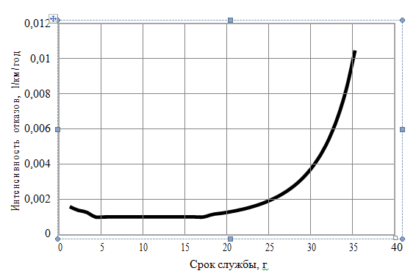

Рисунок . – Интенсивность отказов в зависимости от срока эксплуатации участка тепловой сети

Для описания параметрической зависимости интенсивности отказов использована зависимость от срока эксплуатации, следующего вида, близкая по характеру к распределению Вейбулла:

t  ·

где  – срок эксплуатации участка, лет.

Характер изменения интенсивности отказов зависит от параметра : при  1, она монотонно убывает, при  1 - возрастает; при  1 функция принимает вид t    *Const*. А  - это средневзвешенная частота (интенсивность) устойчивых отказов в конкретной системе теплоснабжения.

Для распределения Вейбулла использованы следующие эмпирические коэффициенты

: 0,8 – средневзвешенная частота (интенсивность) отказов для участков тепловой сети с продолжительностью эксплуатации от 1 до 3 лет;

1 – средневзвешенная частота (интенсивность) устойчивых отказов участков в конкретной системе теплоснабжения при продолжительности эксплуатации участков от 3 до 17 лет;

0,5×exp(/20) – средневзвешенная частота (интенсивность) отказов для участков тепловой сети с продолжительностью эксплуатации от 17 и более лет.

Расчет безотказной работы участков теплотрассы муниципальных котельных Березовского сельсовета приведен в таблице 11.1.

Таблица . – Расчет безотказной работы теплосетей Березовского сельсовета

|  |  |  |  |  |  |  |
| --- | --- | --- | --- | --- | --- | --- |
| Теплосеть источника | Год ввода в эксплуа- тацию | Срок службы | Средневзвешен -ная частота отказов, 1/(км·год) | Протяженность участка, км | Интенсивность отказов на участке, 1/год | Вероятность безотказной теплосети |
| Котельная п. Железно- дорожный | 1980 | 45 | 0,0228 | 1,756 | 0,0889200 | 0,03408 |
| Котельная п. Березовка ул. Первомайская | 1980 | 45 | 0,0012 | 1,028 | 0,0009132 | 0,96589 |
| Котельная п. Березовка ул. Лесная | 1980 | 45 | 0,0228 | 0,315 | 0,0079800 | 0,73842 |

Перспективный расчет числа нарушений в подаче тепловой энергии тепловой сети централизованных котельных Березовского сельсовета приведен в таблице 11.2.

Таблица . – Расчет числа нарушений в подаче тепловой энергии тепловой сети Березовского сельсовета

|  |  |  |  |  |  |
| --- | --- | --- | --- | --- | --- |
| Сеть тепловой энергии | Число нарушений в подаче тепловой энергии, 10-3 1/год | | | | |
| 2025 | 2026 | 2027 | 2028 | 2029-2038 |
| Котельная п. Железнодорожный | 11,23 | 6,95 | 5,00 | 3,90 | 3,90 |
| Котельная п. Березовка ул. Первомайская | 0,968 | 0,761 | 0,761 | 0,761 | 0,918 |
| Котельная п. Березовка ул. Лесная | 0,449 | 0,483 | 0,350 | 0,350 | 0,350 |

## Обоснование метода и результатов обработки данных по восстановлениям отказавших участков тепловых сетей (участков тепловых сетей, на которых произошли аварийные ситуации), среднего времени восстановления отказавших участков тепловых сетей в каждой системе теплоснабжения

Расчет среднего времени восстановления отказавших участков теплотрассы централизованных котельных Березовского сельсовета приведен в таблице 11.3.

Таблица . – Расчет среднего времени восстановления отказавших участков теплотрассы котельных Березовского сельсовета

|  |  |  |  |  |  |
| --- | --- | --- | --- | --- | --- |
| Тепловая сеть | Приведенная продолжительность прекращений подачи тепловой энергии, час | | | | |
| 2025 | 2026 | 2027 | 2028 | 2029-2038 |
| Котельная п. Железнодорожный | 0,823 | 0,606 | 0,375 | 6,750 | 5,265 |
| Котельная п. Березовка ул. Первомайская | 0,0567 | 0,0523 | 0,0411 | 0,2055 | 0,24786 |
| Котельная п. Березовка ул. Лесная | 0,7920 | 0,0242 | 0,0261 | 0,0945 | 0,0945 |

## Обоснование результатов оценки вероятности отказа (аварийной ситуации) и безотказной (безаварийной) работы системы теплоснабжения по отношению к потребителям, присоединённым к магистральным и распределительным теплопроводам

Расчет вероятности безотказной работы теплотрассы в системе теплоснабжения Березовского сельсовета приведен в таблице 11.4.

Таблица . – Расчет вероятности безотказной работы теплотрассы в системе теплоснабжения Березовского сельсовета

|  |  |  |  |  |  |
| --- | --- | --- | --- | --- | --- |
| Тепловая сеть | Вероятность безотказной работы теплотрассы | | | | |
| 2025 | 2026 | 2027 | 2028 | 2029-2038 |
| Котельная п. Железнодорожный | 0,633 | 0,730 | 0,846 | 0,905 | 0,954 |
| Котельная п. Березовка ул. Первомайская | 0,998 | 0,997 | 0,997 | 0,993 | 0,983 |
| Котельная п. Березовка ул. Лесная | 0,556 | 0,991 | 0,999 | 0,998 | 0,994 |

## Обоснование результатов оценки коэффициентов готовности теплопроводов к несению тепловой нагрузки

Согласно СП 124.13330.2012 «Тепловые сети» (п. 6.29) минимально допустимый коэффициент готовности СЦТ к исправной работе Кг принимается 0,97.

Для расчета показателя готовности учитываются следующие показатели:

* + - готовность СЦТ к отопительному сезону;
    - достаточность установленной тепловой мощности источника теплоты для обеспечения исправного функционирования СЦТ при нерасчетных похолоданиях;
    - способность тепловых сетей обеспечить исправное функционирование СЦТ при нерасчетных похолоданиях;
    - организационные и технические меры, необходимые для обеспечения исправного функционирования СЦТ на уровне заданной готовности; максимально допустимое число часов готовности для источника теплоты; температуру наружного воздуха, при которой обеспечивается заданная внутренняя температура воздуха.

Готовность к исправной работе системы определяется по уравнению:



z1 - число часов ожидания неготовности СЦТ в период стояния нерасчетных температур наружного воздуха в данной местности. Определяется по климатологическим данным с учетом способности системы обеспечивать заданную температуру в помещениях;

z2 - число часов ожидания неготовности источника тепла. Принимается по среднестатистическим данным г2 ≤ 50 часов;

z3 - число часов ожидания неготовности тепловых сетей.

z4 - число часов ожидания неготовности абонента. Принимается по среднестатистическим данным г4 ≤ 10 часов.

Общее число часов неготовности СЦТ не превышает 264 часа, поэтому коэффициент готовности теплопроводов к несению тепловой нагрузки соответствует нормативу.

## Обоснование результатов оценки недоотпуска тепловой энергии по причине отказов (аварийных ситуаций) и простоев тепловых сетей и источников тепловой энергии

Приведенный объем недоотпуска тепла в результате нарушений в подаче тепловой энергии в системе теплоснабжения Березовского сельсовета приведен в таблице 11.5.

Таблица . – Приведенный объем недоотпуска тепла в результате нарушений в подаче тепловой энергии в системе теплоснабжения Березовского сельсовета

|  |  |  |  |  |  |
| --- | --- | --- | --- | --- | --- |
| Источник тепловой энергии | Приведенный объем недоотпуска тепла в результате нарушений в подаче тепловой энергии, Гкал | | | | |
| 2025 | 2026 | 2027 | 2028 | 2029-2038 |
| Котельная п. Железнодорожный | 0,907 | 0,555 | 9,869 | 7,245 | 8,603 |
| Котельная п. Березовка ул. Первомайская | 0,063 | 0,049 | 0,240 | 0,226 | 0,324 |
| Котельная п. Березовка ул. Лесная | 0,022 | 0,023 | 0,083 | 0,078 | 0,093 |

Таблица . – Средневзвешенная величина отклонений температуры теплоносителя в системе теплоснабжения Березовского сельсовета

|  |  |  |  |  |  |
| --- | --- | --- | --- | --- | --- |
| Источник тепловой энергии | Средневзвешенная величина отклонения температуры теплоносителя, 10-6 | | | | |
| 2025 | 2026 | 2027 | 2028 | 2029-2038 |
| Котельная п. Железнодорожный | 109 | 68 | 1218 | 950 | 950 |
| Котельная п. Березовка ул. Первомайская | 9,43 | 7,41 | 37,07 | 37,06 | 44,71 |
| Котельная п. Березовка ул. Лесная | 4,37 | 4,71 | 17,05 | 17,05 | 17,05 |

## Предложения, обеспечивающие надёжность систем теплоснабжения

### Применение на источниках тепловой энергии рациональных тепловых схем с дублированными связями и новых технологий, обеспечивающих нормативную готовность энергетического оборудования

С учетом предлагаемых мероприятий по реконструкции тепловых сетей, перспективные показатели надежности теплоснабжения, характеризуют системы теплоснабжения, как надежные.

Применение на источниках тепловой энергии рациональных тепловых схем с дублированными связями и новых технологий, обеспечивающих готовность энергетического оборудования, установка резервного оборудования, организация совместной работы нескольких источников тепловой энергии, взаимное резервирование тепловых сетей смежных районов поселения, устройство резервных насосных станций, установка баков-аккумуляторов не требуется.

### Установка резервного оборудования

Установка резервного оборудования на источниках теплоснабжения не требуется.

### Организация совместной работы нескольких источников тепловой энергии на единую тепловую сеть

Организация совместной работы нескольких источников тепловой энергии на единую тепловую сеть не требуется.

### Резервирование тепловых сетей смежных районов поселения

Резервирование тепловых сетей смежных районов не требуется

### Устройство резервных насосных станций

Устройство резервных насосных станцией не требуется

### Установка баков-аккумуляторов

Установка баков-аккумуляторов не требуется.

## Описание изменений в показателях надёжности теплоснабжения за период, предшествующий актуализации схемы теплоснабжения, с учётом введённых в эксплуатацию новых и реконструированных тепловых сетей и сооружений на них

Изменений в показателях надёжности теплоснабжения за период, предшествующий актуализации схемы теплоснабжения, не произошло.

# Обоснование инвестиций в строительство, реконструкцию, техническое перевооружение и (или) модернизацию

## Оценка финансовых потребностей для осуществления строительства, реконструкции, технического перевооружения и (или) модернизации источников тепловой энергии и тепловых сетей

Величина необходимых инвестиций в строительство, реконструкцию, техническое перевооружение и (или) модернизацию источников тепловой энергии и тепловых сетей представлена в таблице 12.1.

Таблица . – Оценка стоимости основных мероприятий и величина необходимых в строительство, реконструкцию, техническое перевооружение и (или) модернизацию объектов централизованных систем теплоснабжения

|  |  |  |  |  |  |  |  |
| --- | --- | --- | --- | --- | --- | --- | --- |
| № пп | Наименование мероприятия | Потребность в финансовых средствах, тыс. рублей | | | | | |
| 2025 г. | 2026 г. | 2027 г. | 2028 г. | 2029-  2038 гг. | Всего |
| 1 | Планируемый к размещению источник тепловой энергии на ж/д ст. Шелковичиха производительность 0,5 Гкал/ч |  |  |  |  | 7144 | 7144 |
| 2 | Планируемый к размещению источник тепловой энергии на территории п. Железнодорожный производительность 1 Гкал/ч |  |  |  |  | 10991 | 10991 |
| 3 | Планируемый к размещению источник тепловой энергии на территории п. Малиновка производительность 1 Гкал/ч |  |  |  |  | 10991 | 10991 |
| 4 | Планируемый к размещению источник тепловой энергии на территории с. Быково производительность 1 Гкал/ч |  |  |  |  | 10991 | 10991 |
| 5 | Замена котлов на газовые в БМК п. Железнодорожный |  |  |  |  | 1099 | 1099 |
| 6 | Замена котлов на газовые в БМК ул. Первомайская п. Березовка |  |  |  |  | 1099 | 1099 |
| 7 | Замена котлов на газовые в БМК ул. Лесная п. Березовка |  |  |  |  | 1099 | 1099 |
| 8 | Планируемые к размещению теплопроводы распределительные (квартальные) в п. Березовка, п. Малиновка, п. Железнодорожный и с.Быково общая протяженностью 1,76 км в двухтрубном исчислении |  |  |  |  | 62871 | 62871 |
| Итого | | 0 | 0 | 0 | 0 | 106285 | 106285 |

## Обоснованные предложения по источникам инвестиций, обеспечивающих финансовые потребности для осуществления строительства, реконструкции, технического перевооружения и (или) модернизации источников тепловой энергии и тепловых сетей

Источником необходимых инвестиций, обеспечивающих финансовые потребности для переоснащения и строительства котельных Березовского сельсовета, планируются бюджет областной, районный и местный бюджеты и внебюджетные источники, для размещения тепловых сетей – областной, районный и местный бюджеты и внебюджетные источники.

## Расчёты экономической эффективности инвестиций

Показатель эффективности реализации мероприятия приведенный в таблице 12.2, рассчитан при условии обеспечения рентабельности мероприятий инвестиционной программы со средним сроком окупаемости 10 лет.

Таблица . – Расчёты эффективности инвестиций

|  |  |  |  |  |  |  |  |
| --- | --- | --- | --- | --- | --- | --- | --- |
| № пп | Показатель | Год | | | | | |
| 2025 г. | 2026 г. | 2027 г. | 2028 г. | 2029-  2038 гг. | Всего |
| 1 | Эффективность мероприятия по техническому перевооружений котельных, тыс. р. | - | - | - | - | 3297 | 3297 |
|  | Текущее соотношение цены реализации мероприятия и их эффективности | | | | | | 1,00 |

Экономический эффект мероприятий достигается за счёт сокращения аварий – издержек на ликвидацию, снижения потерь теплоносителя и потребления энергии котельных.

## Расчёты ценовых (тарифных) последствий для потребителей при реализации программ строительства, реконструкции, технического перевооружения и (или) модернизации систем теплоснабжения

Расчёт ценовых тарифных последствий выполнен в Главе 14.

## Расчёт экономической эффективности инвестиций в строительство источников тепловой энергии, функционирующих в режиме комбинированной выработки электрической и тепловой энергии, по которым имеются источники финансирования, выполненный в соответствии с методическими указаниями по разработке схем теплоснабжения

Строительство источников тепловой энергии, функционирующих в режиме комбинированной выработки электрической и тепловой энергии, на территории Березовского сельсовета не предполагается.

## Описание изменений в обосновании инвестиций (оценке финансовых потребностей, предложениях по источникам инвестиций) в строительство, реконструкцию, техническое перевооружение и (или) модернизацию источников тепловой энергии и тепловых сетей с учётом фактически осуществлённых инвестиций и показателей их фактической эффективности

Изменения объемов инвестиций связаны с пересчетом цен на 2025 год.

# Индикаторы развития систем теплоснабжения поселения

## Результаты оценки существующих и перспективных значений индикаторов развития систем теплоснабжения

Индикаторы развития систем теплоснабжения Березовского сельсовета в соответствии с методическими указаниями по разработке схем теплоснабжения на начало и конец расчетного периода приведены в таблице 13.1.

Таблица . – Индикаторы развития систем теплоснабжения Березовского сельсовета

|  |  |  |  |  |  |  |  |
| --- | --- | --- | --- | --- | --- | --- | --- |
| № п/п | Год  Индикатор | Ед. изм. | 2025 | 2026 | 2027 | 2028 | 2029-  2038 |
| 1. | Количество прекращений подачи тепловой энергии, теплоносителя в результате технологических нарушений на тепловых сетях |  |  |  |  |  |  |
| 1.1 | Для котельной п. Железнодорожный | Ед. | 0,011 | 0,007 | 0,005 | 0,004 | 0,004 |
| 1.2 | Для котельной п. Березовка ул. Первомайская | Ед. | 0,0010 | 0,0008 | 0,0008 | 0,0008 | 0,0009 |
| 1.3 | Для котельной п. Березовка ул. Лесная | Ед. | 0,0004 | 0,0005 | 0,0004 | 0,0004 | 0,0004 |
| 2. | Количество прекращений подачи тепловой энергии, тепло- носителя в результате технологических нарушений на источниках тепловой энергии | Ед. | - | - | - | - | - |
| 3. | Удельный расход условного топлива на единицу тепловой энергии, отпускаемой с коллекторов источников тепловой энергии |  |  |  |  |  |  |
| 3.1 | Для котельной п. Железнодорожный | Тут/Гкал | 216,97 | 216,97 | 216,97 | 216,97 | 216,97 |
| 3.2 | Для котельной п. Березовка ул. Первомайская | Тут/Гкал | 199,35 | 199,35 | 199,35 | 199,35 | 199,35 |
| 3.3 | Для котельной п. Березовка ул. Лесная | Тут/Гкал | 216,97 | 216,97 | 216,97 | 216,97 | 216,97 |
| 4. | Отношение величины технологических потерь тепловой энергии, теплоносителя к материальной характеристике тепловой сети |  |  |  |  |  |  |
| 4.1 | Для котельной п. Железнодорожный | Гкал/м2 | 2,571 | 2,483 | 2,021 | 1,560 | 1,094 |
| 4.2 | Для котельной п. Березовка ул. Первомайская | Гкал/м2 | 3,631 | 3,536 | 3,000 | 2,476 | 1,845 |
| 4.3 | Для котельной п. Березовка ул. Лесная | Гкал/м2 | 3,487 | 3,410 | 2,923 | 2,410 | 1,846 |
| 5. | Коэффициент использования установленной тепловой мощности |  | 0,338 | 0,338 | 0,338 | 0,338 | 0,349 |
| 6. | Удельная материальная характеристика тепловых сетей, приведенная к расчетной тепловой нагрузке |  |  |  |  |  |  |
| 6.1 | Для котельной п. Железнодорожный | м2/Гкал | 0,07 | 0,07 | 0,07 | 0,07 | 0,08 |
| 6.2 | Для котельной п. Березовка ул. Первомайская | м2/Гкал | 0,03 | 0,03 | 0,03 | 0,03 | 0,03 |
| 6.3 | Для котельной п. Березовка ул. Лесная | м2/Гкал | 0,02 | 0,02 | 0,02 | 0,02 | 0,02 |
| 7. | Доля тепловой энергии, выработанной в комбинированном режиме | % | 0 | 0 | 0 | 0 | 0 |

|  |  |  |  |  |  |  |  |
| --- | --- | --- | --- | --- | --- | --- | --- |
| № п/п | Год  Индикатор | Ед. изм. | 2025 | 2026 | 2027 | 2028 | 2029-  2038 |
| 8. | Удельный расход условного топлива на отпуск электрической энергии | Тут/кВт | - | - | - | - | - |
| 9. | Коэффициент использования теплоты топлива (только для источников тепловой энергии, функционирующих в режиме комбинированной выработки электрической и тепловой энергии) | – | - | - | - | - | - |
| 10. | Доля отпуска тепловой энергии, осуществляемого потребителям по приборам учета, в общем объеме отпущенной тепловой энергии | % | 90 | 100 | 100 | 100 | 100 |
| 11. | Средневзвешенный (по материальной характеристике) срок эксплуатации тепловых сетей (для каждой системы тепло- снабжения) |  |  |  |  |  |  |
| 11.1 | Для котельной п. Железнодорожный | лет | 29 | 25 | 21 | 17 | 13 |
| 11.2 | Для котельной п. Березовка ул. Первомайская | лет | 4 | 5 | 10 | 15 | 20 |
| 11.3 | Для котельной п. Березовка ул. Лесная | лет | 21 | 3 | 8 | 14 | 19 |
| 12. | Отношение материальной характеристики тепловых сетей, реконструированных за год, к общей материальной характеристике тепловых сетей | % |  |  |  |  |  |
| 12.1 | Для котельной п. Железнодорожный | % | 5 | 5 | 25 | 25 | 25 |
| 12.2 | Для котельной п. Березовка ул. Первомайская | % | 0 | 0 | 0 | 0 | 0 |
| 12.3 | Для котельной п. Березовка ул. Лесная | % | 50 | 50 | 0 | 0 | 0 |
| 13. | Отношение установленной тепловой мощности оборудования, источников тепловой энергии, реконструированного за год, к общей установленной тепловой мощности источников тепловой энергии (фактическое значение за отчетный период и прогноз изменения при реализации проектов, указанных в утвержденной схеме теплоснабжения) | % |  |  |  |  |  |
| 13.1 | Для котельной п. Железнодорожный | % | 0 | 0 | 0 | 0 | 100 |
| 13.2 | Для котельной п. Березовка ул. Первомайская | % | 0 | 0 | 0 | 0 | 100 |
| 13.3 | Для котельной п. Березовка ул. Лесная | % | 0 | 0 | 0 | 0 | 100 |

## Описание изменений (фактических данных) в оценке значений индикаторов развития систем теплоснабжения поселения, городского округа, города федерального значения, а в ценовых зонах теплоснабжения также изменений (фактических данных) в достижении ключевых показателей, отражающих результаты внедрения целевой модели рынка тепловой энергии, целевых показателей реализации схемы теплоснабжения поселения, городского округа с учетом реализации проектов схемы теплоснабжения

Значения индикаторов развития систем теплоснабжения Березовского сельсовета, остались без изменений. Изменений в достижении ключевых показателей, отражающих результаты внедрения целевой модели рынка тепловой энергии, целевых показателей реализации схемы теплоснабжения сельсовета, не произошло.

# Ценовые (тарифные) последствия

## Тарифно-балансовые расчетные модели теплоснабжения потребителей по каждой системе теплоснабжения

Анализ влияния реализации проектов схемы теплоснабжения, предлагаемых к включению в инвестиционную программу теплоснабжающих организаций, выполнен с учетом того, что собственник и основной потребитель является муниципальным. Инвестиции в строительство, реконструкцию и перевооружение осуществляются главным образом за счет бюджетной составляющей. Тарифные источники финансирования могут быть определены в финансовом плане организации при утверждении инвестиционной программы теплоснабжающей организации.

При этом необходимо отметить, что схема теплоснабжения является предпроектным документом, а утверждаемый тариф на тепловую энергию в рамках регулирования зависит от установленного предельного индекса изменения размера платы граждан за коммунальные услуги.

Прогнозные значения определены с учетом имеющихся производственных расходов товарного отпуска тепловой энергии за 2024 г., принятые по материалам тарифных дел, индексов инфляции, а также изменения технико-экономических показателей работы источников теплоснабжения при реализации мероприятий схемы.

Показатели тарифно-балансовой модели по системам теплоснабжения приведены в таблицах 14.1-14.3.

Таблица . – Показатели тарифно-балансовой модели по системе теплоснабжения п. Железнодорожный

|  |  |  |  |  |  |  |
| --- | --- | --- | --- | --- | --- | --- |
| № п/п | Год  Показатель | 2025 | 2026 | 2027 | 2028 | 2029-  2038 |
| 1. | Индексы-дефляторы МЭР | 104,3 | 104,3 | 113,5 | 113,5 | 113,5 |
| 2. | Установленная тепловая мощность, Гкал/ч | 1,72 | 1,72 | 1,72 | 1,72 | 1,72 |
| 3. | Тепловая нагрузка потребителей, Гкал/ч | 1,998 | 1,996 | 1,996 | 1,996 | 1,996 |
| 4. | Отпуск теплоэнергии с коллекторов, Гкал/ч. | 5438,0 | 5405,0 | 5233,0 | 5061,0 | 4887,0 |
| 5. | Топливо |  |  |  |  |  |
|  | Уголь, т/год | 1402,00 | 1394,00 | 1350,00 | 1305,00 | 1261,00 |
|  | Газ, тыс.м3/год |  |  |  |  | 1044,00 |
| 6. | Сокращение расходов на топливо, тыс.руб | 110,3 | 135,5 | 274,1 | 415,8 | 554,4 |
| 7. | Отношение текущих расходов теплоснабжающей организации к базовому периоду актуализации, % | 97,6 | 97,0 | 93,9 | 90,8 | 87,8 |
| 8. | Тариф на тепловую энергию, руб./Гкал | 2983,84 | 3123,54 | 3269,79 | 3422,88 | 4875,16 |

Таблица . – Показатели тарифно-балансовой модели по системе теплоснабжения п. Березовка ул. Первомайская

|  |  |  |  |  |  |  |
| --- | --- | --- | --- | --- | --- | --- |
| № п/п | Год  Показатель | 2025 | 2026 | 2027 | 2028 | 2029-  2038 |
| 1. | Индексы-дефляторы МЭР | 104,3 | 104,3 | 113,5 | 113,5 | 113,5 |
| 2. | Установленная тепловая мощность, Гкал/ч | 1,376 | 1,376 | 1,376 | 1,376 | 1,376 |
| 3. | Тепловая нагрузка потребителей, Гкал/ч | 1,238 | 1,238 | 1,238 | 1,238 | 1,238 |
| 4. | Отпуск теплоэнергии с коллекторов, Гкал/ч. | 2910,0 | 2902,0 | 2857,0 | 2813,0 | 2760,0 |
| 5. | Топливо |  |  |  |  |  |
|  | Уголь, т/год | 470,00 | 469,00 | 462,00 | 455,00 | 446,00 |
|  | Газ, тыс.м3/год |  |  |  |  | 369,00 |
| 6. | Сокращение расходов на топливо, тыс.руб | -409,5 | 3,2 | 25,2 | 47,3 | 75,6 |
| 7. | Отношение текущих расходов теплоснабжающей организации к базовому периоду актуализации, % | 138,2 | 99,8 | 98,3 | 96,8 | 94,9 |
| 8. | Тариф на тепловую энергию, руб./Гкал | 2983,84 | 3123,54 | 3269,79 | 3422,88 | 4875,16 |

Таблица . – Показатели тарифно-балансовой модели по системе теплоснабжения п. Березовка ул. Лесная

|  |  |  |  |  |  |  |
| --- | --- | --- | --- | --- | --- | --- |
| № п/п | Год  Показатель | 2025 | 2026 | 2027 | 2028 | 2029-  2038 |
| 1. | Индексы-дефляторы МЭР | 104,3 | 104,3 | 113,5 | 113,5 | 113,5 |
| 2. | Установленная тепловая мощность, Гкал/ч | 1,032 | 1,032 | 1,032 | 1,032 | 0,069 |
| 3. | Тепловая нагрузка потребителей, Гкал/ч | 0,929 | 0,929 | 0,929 | 0,929 | 0,929 |
| 4. | Отпуск теплоэнергии с коллекторов, Гкал/ч. | 1971,0 | 1968,0 | 1949,0 | 1929,0 | 1907,0 |
| 5. | Топливо |  |  |  |  |  |
|  | Уголь, т/год | 319,00 | 318,00 | 315,00 | 312,00 | 309,00 |
|  | Газ, тыс.м3/год |  |  |  |  | 256,00 |
| 6. | Сокращение расходов на топливо, тыс.руб | 6,3 | 9,5 | 18,9 | 28,4 | 37,8 |
| 7. | Отношение текущих расходов теплоснабжающей организации к базовому периоду актуализации, % | 99,4 | 99,1 | 98,1 | 97,2 | 96,3 |
| 8. | Тариф на тепловую энергию, руб./Гкал | 2983,84 | 3123,54 | 3269,79 | 3422,88 | 4875,16 |

## Тарифно-балансовые расчетные модели теплоснабжения потребителей по каждой единой теплоснабжающей организации

Показатели тарифно-балансовой модели по единой теплоснабжающей организации приведены в таблице 14.4.

Таблица . – Показатели тарифно-балансовой модели по единой теплоснабжающей организации

|  |  |  |  |  |  |  |  |  |  |  |  |
| --- | --- | --- | --- | --- | --- | --- | --- | --- | --- | --- | --- |
| № п/п | Показатель | 2025 | | 2026 | | 2027 | | 2028 | | 2029-  2038 | |
| Котельная п. Железнодорожный | | | | | | | | | | | |
| 1. | Индексы-дефляторы МЭР | 104,3 | | 104,3 | | 113,5 | | 113,5 | | 113,5 | |
| 2. | Установленная тепловая мощность, Гкал/ч | 1,72 | | 1,72 | | 1,72 | | 1,72 | | 1,72 | |
| 3. | Тепловая нагрузка потребителей, Гкал/ч | 1,996 | | 1,996 | | 1,996 | | 1,996 | | 1,996 | |
| 4. | Отпуск теплоэнергии с коллекторов, Гкал/ч. | 5438,0 | | 5405,0 | | 5233,0 | | 5061,0 | | 4887,0 | |
| 5. | Топливо |  | |  | |  | |  | |  | |
|  | Уголь, т/год | 1402,00 | | 1394,00 | | 1350,00 | | 1305,00 | | 1261,00 | |
|  | Газ, тыс.м3/год |  | |  | |  | |  | | 1044,00 | |
| 6. | Сокращение расходов на топливо, тыс.руб | 110,3 | | 135,5 | | 274,1 | | 415,8 | | 554,4 | |
| 7. | Отношение текущих расходов теплоснабжающей организации к базовому периоду актуализации, % | 97,6 | | 97,0 | | 93,9 | | 90,8 | | 87,8 | |
| 8. | Тариф на тепловую энергию, руб./Гкал | 2983,84 | | 3123,54 | | 3269,79 | | 3422,88 | | 4875,16 | |
| Котельная п. Березовка ул. Первомайская | | | | | | | | | | | |
| 1. | Индексы-дефляторы МЭР | 104,3 | | 104,3 | | 113,5 | | 113,5 | | 113,5 | |
| 2. | Установленная тепловая мощность, Гкал/ч | 1,376 | | 1,376 | | 1,376 | | 1,376 | | 1,376 | |
| 3. | Тепловая нагрузка потребителей, Гкал/ч | 1,238 | | 1,238 | | 1,238 | | 1,238 | | 1,238 | |
| 4. | Отпуск теплоэнергии с коллекторов, Гкал/ч. | 2910,0 | | 2902,0 | | 2857,0 | | 2813,0 | | 2760,0 | |
| 5. | Топливо |  | |  | |  | |  | |  | |
|  | Уголь, т/год | 470,00 | | 469,00 | | 462,00 | | 455,00 | | 446,00 | |
|  | Газ, тыс.м3/год |  | |  | |  | |  | | 369,00 | |
| 6. | Сокращение расходов на топливо, тыс.руб | -409,5 | | 3,2 | | 25,2 | | 47,3 | | 75,6 | |
| 7. | Отношение текущих расходов теплоснабжающей организации к базовому периоду актуализации, % | 138,2 | | 99,8 | | 98,3 | | 96,8 | | 94,9 | |
| 8. | Тариф на тепловую энергию, руб./Гкал | 2983,84 | | 3123,54 | | 3269,79 | | 3422,88 | | 4875,16 | |
| Котельная п. Березовка ул. Лесная | | | | | | | | | | | |
| 1. | Индексы-дефляторы МЭР | | 104,3 | | 104,3 | | 113,5 | | 113,5 | | 113,5 |
| 2. | Установленная тепловая мощность, Гкал/ч | | 1,032 | | 1,032 | | 1,032 | | 1,032 | | 0,069 |
| 3. | Тепловая нагрузка потребителей, Гкал/ч | | 0,929 | | 0,929 | | 0,929 | | 0,929 | | 0,929 |
| 4. | Отпуск теплоэнергии с коллекторов, Гкал/ч. | | 1971,0 | | 1968,0 | | 1949,0 | | 1929,0 | | 1907,0 |
| 5. | Топливо | |  | |  | |  | |  | |  |
|  | Уголь, т/год | | 319,00 | | 318,00 | | 315,00 | | 312,00 | | 309,00 |
|  | Газ, тыс.м3/год | |  | |  | |  | |  | | 256,00 |
| 6. | Сокращение расходов на топливо, тыс.руб | | 6,3 | | 9,5 | | 18,9 | | 28,4 | | 37,8 |
| 7. | Отношение текущих расходов теплоснабжающей организации к базовому периоду актуализации, % | | 99,4 | | 99,1 | | 98,1 | | 97,2 | | 96,3 |
| 8. | Тариф на тепловую энергию, руб./Гкал | | 2983,84 | | 3123,54 | | 3269,79 | | 3422,88 | | 4875,16 |

## Результаты оценки ценовых (тарифных) последствий реализации проектов схемы теплоснабжения на основании разработанных тарифно-балансовых моделей

Основные параметры формирования тарифов:

•тариф ежегодно формируется и пересматривается;

•в необходимую валовую выручку для расчета тарифа включаются экономически обоснованные эксплуатационные затраты;

•исходя из утвержденных финансовых потребностей реализации проектов схемы, в течение установленного срока возврата инвестиций в тариф включается инвестиционная составляющая, складывающаяся из амортизации по объектам инвестирования и расходов на финансирование реализации проектов схемы из прибыли с учетом возникающих налогов;

•тарифный сценарий обеспечивает финансовые потребности планируемых проектов схемы и необходимость выполнения финансовых обязательств перед финансирующими организациями;

•для обеспечения доступности услуг потребителям должны быть выработаны меры сглаживания роста тарифов при инвестировании.

Таким образом, в рамках этой финансовой модели: тариф ежегодно пересматривается или индексируется, но исходя из утвержденной инвестиционной программы; определен долгосрочный период, в течение которого в тариф включается обоснованная инвестиционная составляющая, обеспечивающая финансовые потребности инвестиционной программы. При этом тарифное регулирование становится более предсказуемым и обеспечивает финансирование производственной деятельности организации коммунального комплекса по поставкам тепловой энергии и инвестиционной деятельности в рамках утвержденной инвестиционной программы.

В большинстве случаев источниками финансирования инвестиционной программы в коммунальной сфере являются заемные средства (не менее 80% инвестиционных затрат), привлекаемые на срок 5-6 лет; тарифное сглаживание может быть обеспечено также постепенным «нагружением» тарифа инвестиционной составляющей, которая обеспечивает возврат и обслуживание привлеченных займов; при этом должен быть предусмотрен и согласован с банком индивидуальный график возврата займов неравными долями; это непривычно для банков, но достижимо и является самой эффективной и доступной мерой по сглаживанию тарифных последствий инвестирования; такая схема позволяет осуществить капитальные вложения (реконструкцию) в сжатые сроки, растянуть возврат инвестиций на 6-8 лет и обеспечить рост тарифной нагрузки на потребителей ежегодно на уровне 15-22% (после этого срока тариф снижается на величину порядка 20-30%).

## Описание изменений (фактических данных) в оценке ценовых (тарифных) последствий реализации проектов схемы теплоснабжения

Изменения в оценке ценовых последствий реализации проектов схемы теплоснабжения пересчитаны в схеме 2025 г.

# Реестр единых теплоснабжающих организаций

## Реестр систем теплоснабжения, содержащий перечень теплоснабжающих организаций, действующих в каждой системе теплоснабжения, расположенных в границах поселения

Таблица . – Реестр систем теплоснабжения, содержащий перечень теплоснабжающих организаций в границах Березовского сельсовета

|  |  |  |  |
| --- | --- | --- | --- |
| Система теплоснабжения | Наименование | ИНН | Юридический / почтовый адрес |
| п. Железнодорожный | МУП ЖКХ «Комбинат Барышевский» | 5433958184 | 630554, НСО, Новосибирский район, с. Барышево, ул. Пионерская, 33 |
| п. Березовка  ул. Первомайская | МУП ЖКХ «Комбинат Барышевский» | 5433958184 | 630554, НСО, Новосибирский район, с. Барышево, ул. Пионерская, 33 |
| п. Березовка ул. Лесная | МУП ЖКХ «Комбинат Барышевский» | 5433958184 | 630554, НСО, Новосибирский район, с. Барышево, ул. Пионерская, 33 |

## Реестр единых теплоснабжающих организаций, содержащий перечень систем теплоснабжения, входящих в состав единой теплоснабжающей организации

|  |  |  |  |
| --- | --- | --- | --- |
| Наименование | ИНН | Юридический / почтовый адрес | Системы теплоснабжения |
| МУП ЖКХ  «Комбинат Барышевский» | 5433958184 | 630554, НСО, Новосибирский район, с. Барышево, ул. Пионерская, 33 | п. Железнодорожный |
| п. Березовка ул. Первомайская |
| п. Березовка ул. Лесная |

## Основания, в том числе критерии, в соответствии с которыми теплоснабжающей организации присвоен статус единой теплоснабжающей организации

Критериями определения единой теплоснабжающей организации являются:

-владение на праве собственности или ином законном основании источниками тепловой энергии с наибольшей рабочей тепловой мощностью и (или) тепловыми сетями с наибольшей рабочей тепловой мощностью и (или) тепловыми сетями с наибольшей емкостью в границах зоны деятельности единой теплоснабжающей организации;

-размер собственного капитала;

-способность в лучшей мере обеспечить надежность теплоснабжения в соответствующей системе теплоснабжения.

Теплоснабжающие организации МУП ЖКХ «Комбинат Барышевский» удовлетворяет всем вышеперечисленным критериям.

## Заявки теплоснабжающих организаций, поданные в рамках разработки проекта схемы теплоснабжения (при их наличии), на присвоение статуса единой теплоснабжающей организации

Статус единой теплоснабжающей организации решением федерального органа исполнительной власти (в отношении городов с населением 500 тысяч человек и более) или органа местного самоуправления при утверждении схемы теплоснабжения поселения, городского округа.

В случае, если на территории поселения, городского округа существуют несколько систем теплоснабжения, уполномоченные органы вправе:

-определить единую теплоснабжающую организацию в каждой из систем теплоснабжения, расположенных в границах поселения, городского округа;

-определить на несколько систем теплоснабжения единую теплоснабжающую организацию.

Для присвоения организации статуса единой теплоснабжающей организации на территории поселения, городского округа лица, владеющие на праве собственности или ином законном основании источниками тепловой энергии и (или) тепловыми сетями, подают в уполномоченный орган в течение 1 месяца с даты опубликования сообщения, заявку на присвоение организации статуса единой теплоснабжающей организации с указанием зоны ее деятельности. К заявке прилагается бухгалтерская отчетность, составленная на последнюю отчетную дату перед подачей заявки, с отметкой налогового органа о ее принятии.

В случае если в отношении одной зоны деятельности единой теплоснабжающей организации подана 1 заявка от лица, владеющего на праве собственности или ином законном основании источниками тепловой энергии и (или) тепловыми сетями в соответствующей зоне деятельности единой теплоснабжающей организации, то статус единой теплоснабжающей организации присваивается указанному лицу. В случае если в отношении одной зоны деятельности единой теплоснабжающей организации подано несколько заявок от лиц, владеющих на праве собственности или ином законном основании источниками тепловой энергии и (или) тепловыми сетями в соответствующей зоне деятельности единой теплоснабжающей организации.

Заявки теплоснабжающих организаций, поданные в рамках разработки проекта схемы теплоснабжения, на присвоение статуса единой теплоснабжающей организации, за 2024 - 2025 годы не зафиксированы.

## Описание границ зон деятельности единой теплоснабжающей организации (организаций)

Зона действия единой теплоснабжающей организации в п. Железнодорожный совпадает с границами системы централизованного теплоснабжения БМК п. Железнодорожный и охватывает территорию, являющуюся частью кадастрового квартала 54:19:170101, включающую часть ул. Центральная, ул. Новая и ул. Школьная. В зону действия включены жилые многоэтажные здания по ул. Центральная, ул. Школьная, здания школы, дома культуры, почты, бывшего коммунального хозяйства, магазина, детского сада, здание непроизводственного назначения.

Зона действия единой теплоснабжающей организации п. Березовка включает зоны двух централизованных систем теплоснабжения и охватывают территорию, являющуюся частью кадастрового квартала 54:19:170601. К системе теплоснабжения котельной по ул. Первомайская подключены жилые дома по пер. Октябрьский, а также здания: школы, детского сада, дома культуры, почтового отделения. К системе теплоснабжения котельной по ул. Лесная подключены пять многоквартирных домов по ул. Лесная.

Границы зоны деятельности единой теплоснабжающей организации могут быть изменены в следующих случаях:

-подключение к системе теплоснабжения новых теплопотребляющих установок, источников тепловой энергии или разделение систем теплоснабжения;

-технологическое объединение или разделение систем теплоснабжения.

## Описание изменений в зонах деятельности единых теплоснабжающих организаций, произошедших за период, предшествующий актуализации схемы теплоснабжения, и актуализированные сведения в реестре систем теплоснабжения и реестре единых теплоснабжающих организаций (в случае необходимости) с описанием оснований для внесения изменений

Изменений в зонах деятельности единых теплоснабжающих организаций, за период, предшествующий актуализации схемы теплоснабжения, не проводилось.

# Реестр мероприятий схемы теплоснабжения

## Перечень мероприятий по строительству, реконструкции, техническому перевооружению и (или) модернизации источников тепловой энергии

До конца расчетного периода запланированы мероприятия по строительству, реконструкции или техническому перевооружению источников тепловой энергии, приведенные в таблице 16.1.

Таблица . – Перечень мероприятий по строительству, реконструкции или техническому перевооружению источников тепловой энергии

|  |  |  |  |  |  |  |  |
| --- | --- | --- | --- | --- | --- | --- | --- |
| № пп | Наименование мероприятия | Источник финанси- рования | Потребность в финансовых средствах, тыс. рублей | | | | |
| 2025 г. | 2026 г. | 2027 г. | 2028 г. | 2029-  2038 гг. |
| 1. | Планируемый к размещению источник тепловой энергии на ж/д ст. Шелковичиха производительность 0,5 Гкал/ч | областной бюджет, бюджет района, бюджет поселения, внебюдж. источники |  |  |  |  | 7144 |
| 2. | Планируемый к размещению источник тепловой энергии на территории п. Железнодорожный производительность 1 Гкал/ч | областной бюджет, бюджет района, бюджет поселения, внебюдж. источники |  |  |  |  | 10991 |
| 3. | Планируемый к размещению источник тепловой энергии на территории п. Малиновка производительность 1 Гкал/ч | областной бюджет, бюджет района, бюджет поселения, внебюдж. источники |  |  |  |  | 10991 |
| 4. | Планируемый к размещению источник тепловой энергии на территории с. Быково производительность 1 Гкал/ч | областной бюджет, бюджет района, бюджет поселения, внебюдж. источники |  |  |  |  | 10991 |
| 5. | Замена котлов на газовые в БМК п. Железнодорожный | бюджет поселения, внебюдж. источники |  |  |  |  | 1099 |
| 6. | Замена котлов на газовые в БМК ул. Первомайская п. Березовка | бюджет поселения, внебюдж. источники |  |  |  |  | 1099 |
| 7. | Замена котлов на газовые в БМК ул. Лесная п. Березовка | бюджет поселения, внебюдж. источники |  |  |  |  | 1099 |
| Итого | | | 0 | 0 | 0 | 0 | 43414 |  | 62871 |

## Перечень мероприятий по строительству, реконструкции, техническому перевооружению и (или) модернизации тепловых сетей и сооружений на них

До конца расчетного периода запланированы мероприятия по строительству, реконструкции и техническому перевооружению тепловых сетей и сооружений на них, приведенные в таблице 16.2.

Таблица . – Перечень мероприятий по строительству, реконструкции и техническому перевооружению тепловых сетей и сооружений на них

|  |  |  |  |  |  |  |  |
| --- | --- | --- | --- | --- | --- | --- | --- |
| № пп | Наименование мероприятия | Источник финанси- рования | Потребность в финансовых средствах, тыс. рублей | | | | |
| 2025 г. | 2026 г. | 2027 г. | 2028 г. | 2029-  2038 гг. |
| 1 | Планируемые к с размещению теплопроводы распределительные (квартальные) в п. Березовка, п. Малиновка, п. Железнодорожный и с.Быково общая протяженностью 1,76 км в двухтрубном исчислении | областной бюджет, бюджет района, бюджет поселения, внебюдж. источники |  |  |  |  | 62871 |
| Итого | |  | 0 | 0 | 0 | 0 | 62871 |

## Перечень мероприятий, обеспечивающих перевод открытых систем теплоснабжения (горячего водоснабжения), отдельных участков таких систем на закрытые системы горячего водоснабжения

До конца расчетного периода мероприятий, обеспечивающих переход от открытых систем теплоснабжения (ГВС) на закрытые системы горячего водоснабжения, не запланировано.

# Замечания и предложения к проекту схемы теплоснабжения

## Перечень всех замечаний и предложений, поступивших при разработке, утверждении и актуализации схемы теплоснабжения

Замечаний и предложений, при разработке и актуализации схемы теплоснабжения не поступало.

## Ответы разработчиков проекта схемы теплоснабжения на замечания и предложения

Замечаний и предложений, при разработке и актуализации схемы теплоснабжения не поступало.

## Перечень учтенных замечаний и предложений, а также реестр изменений, внесенных в разделы схемы теплоснабжения и главы обосновывающих материалов к схеме теплоснабжения

При актуализации схемы теплоснабжения была учтена возможность технического перевооружения котельных в части перевода на газообразное топливо на последнем этапе расчетного периода, описано изменение базовой тепловой нагрузки п. Березовка и п. Железнодорожный.

# Сводный том изменений, выполненных в доработанной и (или) актуализированной схеме теплоснабжения

В актуализированной схеме теплоснабжения внесены изменения:

* + - Учтена возможность технического перевооружения котельных в части перевода на газообразное топливо на последнем этапе расчетного периода;
    - базовых и перспективных тепловых нагрузок п. Березовка и п. Железнодорожный;
    - текущих тарифов на тепловую энергию;
    - актуальных мероприятий в сфере теплоснабжения, в соответствии с актуализированным Генеральным планом Березовского сельсовета.

# ПРИЛОЖЕНИЕ

Графические материалы схемы теплоснабжения Берёзовского сельсовета

